

**TRƯỜNG ĐẠI HỌC SƯ PHẠM KỸ THUẬT TP.HCM**

**KHOA: CÔNG NGHỆ THÔNG TIN**

**BỘ MÔN HỆ THỐNG THÔNG TIN**



**TP. HỒ CHÍ MINH - 2023**

**TP. HỒ CHÍ MINH - 2023**

**TP. HỒ CHÍ MINH - 2023**

**TP. HỒ CHÍ MINH - 2023**

**TP. HỒ CHÍ MINH - 2023**

**TP. HỒ CHÍ MINH - 2023**

**TP. HỒ CHÍ MINH - 2023**

**TP. HỒ CHÍ MINH - 2023**

**TP. HỒ CHÍ MINH - 2023**

**TP. HỒ CHÍ MINH - 2023**

**TP. HỒ CHÍ MINH - 2023**

**TP. HỒ CHÍ MINH - 2023**

**TP. HỒ CHÍ MINH - 2023**

**TP. HỒ CHÍ MINH - 2023**

**TP. HỒ CHÍ MINH - 2023**

**TP. HỒ CHÍ MINH - 2023**

**TP. HỒ CHÍ MINH - 2023**

**TP. HỒ CHÍ MINH - 2023**

**TP. HỒ CHÍ MINH - 2023**

**TP. HỒ CHÍ MINH - 2023**

**TP. HỒ CHÍ MINH - 2023**

**TP. HỒ CHÍ MINH - 2023**

**TP. HỒ CHÍ MINH - 2023**

**TP. HỒ CHÍ MINH - 2023**

**TP. HỒ CHÍ MINH - 2023**

**TP. HỒ CHÍ MINH - 2023**

**TP. HỒ CHÍ MINH - 2023**

**TP. HỒ CHÍ MINH - 2023**

**TP. HỒ CHÍ MINH - 2023**

**TP. HỒ CHÍ MINH - 2023**

**TP. HỒ CHÍ MINH - 2023**

**TP. HỒ CHÍ MINH - 2023**

**Nguyễn Anh Phú-19110429**

**Trịnh Ngọc Khánh-19110377**

**ĐỀ TÀI**

**“XÂY DỰNG WEBSITE BÁN SÁCH VỚI JAVA SPRINGBOOT”**

**TIỂU LUẬN CHUYÊN NGÀNH HỆ THỐNG THÔNG TIN**

**ĐỀ TÀI**

**“XÂY DỰNG WEBSITE BÁN SÁCH ONLINE”**

**TIỂU LUẬN CHUYÊN NGÀNH HỆ THỐNG THÔNG TIN**

**ĐỀ TÀI**

**“XÂY DỰNG WEBSITE BÁN SÁCH ONLINE”**

**TIỂU LUẬN CHUYÊN NGÀNH HỆ THỐNG THÔNG TIN**

**ĐỀ TÀI**

**“XÂY DỰNG WEBSITE BÁN SÁCH ONLINE”**

**TIỂU LUẬN CHUYÊN NGÀNH HỆ THỐNG THÔNG TIN**

**ĐỀ TÀI**

**“XÂY DỰNG WEBSITE BÁN SÁCH ONLINE”**

**TIỂU LUẬN CHUYÊN NGÀNH HỆ THỐNG THÔNG TIN**

**ĐỀ TÀI**

**“XÂY DỰNG WEBSITE BÁN SÁCH ONLINE”**

**TIỂU LUẬN CHUYÊN NGÀNH HỆ THỐNG THÔNG TIN**

**ĐỀ TÀI**

**“XÂY DỰNG WEBSITE BÁN SÁCH ONLINE”**

**TIỂU LUẬN CHUYÊN NGÀNH HỆ THỐNG THÔNG TIN**

**ĐỀ TÀI**

**“XÂY DỰNG WEBSITE BÁN SÁCH ONLINE”**

**TIỂU LUẬN CHUYÊN NGÀNH HỆ THỐNG THÔNG TIN**

**ĐỀ TÀI**

**“XÂY DỰNG WEBSITE BÁN SÁCH VỚI JAVA SPRINGBOOT”**

**TIỂU LUẬN CHUYÊN NGÀNH HỆ THỐNG THÔNG TIN**

**ĐỀ TÀI**

**“XÂY DỰNG WEBSITE BÁN SÁCH ONLINE”**

**TIỂU LUẬN CHUYÊN NGÀNH HỆ THỐNG THÔNG TIN**

**ĐỀ TÀI**

**“XÂY DỰNG WEBSITE BÁN SÁCH ONLINE”**

**TIỂU LUẬN CHUYÊN NGÀNH HỆ THỐNG THÔNG TIN**

**ĐỀ TÀI**

**“XÂY DỰNG WEBSITE BÁN SÁCH ONLINE”**

**TIỂU LUẬN CHUYÊN NGÀNH HỆ THỐNG THÔNG TIN**

**ĐỀ TÀI**

**“XÂY DỰNG WEBSITE BÁN SÁCH ONLINE”**

**TIỂU LUẬN CHUYÊN NGÀNH HỆ THỐNG THÔNG TIN**

**ĐỀ TÀI**

**“XÂY DỰNG WEBSITE BÁN SÁCH ONLINE”**

**TIỂU LUẬN CHUYÊN NGÀNH HỆ THỐNG THÔNG TIN**

**ĐỀ TÀI**

**“XÂY DỰNG WEBSITE BÁN SÁCH ONLINE”**

**TIỂU LUẬN CHUYÊN NGÀNH HỆ THỐNG THÔNG TIN**

**ĐỀ TÀI**

**“XÂY DỰNG WEBSITE BÁN SÁCH ONLINE”**

**TIỂU LUẬN CHUYÊN NGÀNH HỆ THỐNG THÔNG TIN**

**ĐỀ TÀI**

**“XÂY DỰNG WEBSITE BÁN SÁCH VỚI JAVA SPRINGBOOT”**

**TIỂU LUẬN CHUYÊN NGÀNH HỆ THỐNG THÔNG TIN**

**ĐỀ TÀI**

**“XÂY DỰNG WEBSITE BÁN SÁCH ONLINE”**

**TIỂU LUẬN CHUYÊN NGÀNH HỆ THỐNG THÔNG TIN**

**ĐỀ TÀI**

**“XÂY DỰNG WEBSITE BÁN SÁCH ONLINE”**

**TIỂU LUẬN CHUYÊN NGÀNH HỆ THỐNG THÔNG TIN**

**ĐỀ TÀI**

**“XÂY DỰNG WEBSITE BÁN SÁCH ONLINE”**

**TIỂU LUẬN CHUYÊN NGÀNH HỆ THỐNG THÔNG TIN**

**ĐỀ TÀI**

**“XÂY DỰNG WEBSITE BÁN SÁCH ONLINE”**

**TIỂU LUẬN CHUYÊN NGÀNH HỆ THỐNG THÔNG TIN**

**ĐỀ TÀI**

**“XÂY DỰNG WEBSITE BÁN SÁCH ONLINE”**

**TIỂU LUẬN CHUYÊN NGÀNH HỆ THỐNG THÔNG TIN**

**ĐỀ TÀI**

**“XÂY DỰNG WEBSITE BÁN SÁCH ONLINE”**

**TIỂU LUẬN CHUYÊN NGÀNH HỆ THỐNG THÔNG TIN**

**ĐỀ TÀI**

**“XÂY DỰNG WEBSITE BÁN SÁCH ONLINE”**

**TIỂU LUẬN CHUYÊN NGÀNH HỆ THỐNG THÔNG TIN**

**ĐỀ TÀI**

**“XÂY DỰNG WEBSITE BÁN SÁCH VỚI JAVA SPRINGBOOT”**

**TIỂU LUẬN CHUYÊN NGÀNH HỆ THỐNG THÔNG TIN**

**ĐỀ TÀI**

**“XÂY DỰNG WEBSITE BÁN SÁCH ONLINE”**

**TIỂU LUẬN CHUYÊN NGÀNH HỆ THỐNG THÔNG TIN**

**ĐỀ TÀI**

**“XÂY DỰNG WEBSITE BÁN SÁCH ONLINE”**

**TIỂU LUẬN CHUYÊN NGÀNH HỆ THỐNG THÔNG TIN**

**ĐỀ TÀI**

**“XÂY DỰNG WEBSITE BÁN SÁCH ONLINE”**

**TIỂU LUẬN CHUYÊN NGÀNH HỆ THỐNG THÔNG TIN**

**ĐỀ TÀI**

**“XÂY DỰNG WEBSITE BÁN SÁCH ONLINE”**

**TIỂU LUẬN CHUYÊN NGÀNH HỆ THỐNG THÔNG TIN**

**ĐỀ TÀI**

**“XÂY DỰNG WEBSITE BÁN SÁCH ONLINE”**

**TIỂU LUẬN CHUYÊN NGÀNH HỆ THỐNG THÔNG TIN**

**ĐỀ TÀI**

**“XÂY DỰNG WEBSITE BÁN SÁCH ONLINE”**

**TIỂU LUẬN CHUYÊN NGÀNH HỆ THỐNG THÔNG TIN**

**ĐỀ TÀI**

**“XÂY DỰNG WEBSITE BÁN SÁCH ONLINE”**

**TIỂU LUẬN CHUYÊN NGÀNH HỆ THỐNG THÔNG TIN**

**TE BÁN SÁCH ONLINE”**

**TIỂU LUẬN CHUYÊN NGÀNH HỆ THỐNG THÔNG TIN**

**ĐỀ TÀI**

**“XÂY DỰNG WEBSITE BÁN SÁCH ONLINE”**

**TIỂU LUẬN CHUYÊN NGÀNH HỆ THỐNG THÔNG TIN**

**ĐỀ TÀI**

**“XÂY DỰNG WEBSITE BÁN SÁCH ONLINE”**

**TIỂU LUẬN CHUYÊN NGÀNH HỆ THỐNG THÔNG TIN**

**ĐỀ TÀI**

**“XÂY DỰNG WEBSITE BÁN SÁCH ONLINE”**

**TIỂU LUẬN CHUYÊN NGÀNH HỆ THỐNG THÔNG TIN**

**ĐỀ TÀI**

**“XÂY DỰNG WEBSITE BÁN SÁCH VỚI JAVA SPRINGBOOT”**

**TIỂU LUẬN CHUYÊN NGÀNH HỆ THỐNG THÔNG TIN**

**ĐỀ TÀI**

**“XÂY DỰNG WEBSITE BÁN SÁCH ONLINE”**

**TIỂU LUẬN CHUYÊN NGÀNH HỆ THỐNG THÔNG TIN**

**ĐỀ TÀI**

**“XÂY DỰNG WEBSITE BÁN SÁCH ONLINE”**

**TIỂU LUẬN CHUYÊN NGÀNH HỆ THỐNG THÔNG TIN**

**ĐỀ TÀI**

**“XÂY DỰNG WEBSITE BÁN SÁCH ONLINE”**

**TIỂU LUẬN CHUYÊN NGÀNH HỆ THỐNG THÔNG TIN**

**ĐỀ TÀI**

**“XÂY DỰNG WEBSITE BÁN SÁCH ONLINE”**

**TIỂU LUẬN CHUYÊN NGÀNH HỆ THỐNG THÔNG TIN**

**ĐỀ TÀI**

**“XÂY DỰNG WEBSITE BÁN SÁCH ONLINE”**

**TIỂU LUẬN CHUYÊN NGÀNH HỆ THỐNG THÔNG TIN**

**ĐỀ TÀI**

**“XÂY DỰNG WEBSITE BÁN SÁCH ONLINE”**

**TIỂU LUẬN CHUYÊN NGÀNH HỆ THỐNG THÔNG TIN**

**ĐỀ TÀI**

**“XÂY DỰNG WEBSITE BÁN SÁCH ONLINE”**

**TIỂU LUẬN CHUYÊN NGÀNH HỆ THỐNG THÔNG TIN**

**ĐỀ TÀI**

**“XÂY DỰNG WEBSITE BÁN SÁCH VỚI JAVA SPRINGBOOT”**

**TIỂU LUẬN CHUYÊN NGÀNH HỆ THỐNG THÔNG TIN**

**ĐỀ TÀI**

**“XÂY DỰNG WEBSITE BÁN SÁCH ONLINE”**

**TIỂU LUẬN CHUYÊN NGÀNH HỆ THỐNG THÔNG TIN**

**ĐỀ TÀI**

**“XÂY DỰNG WEBSITE BÁN SÁCH ONLINE”**

**TIỂU LUẬN CHUYÊN NGÀNH HỆ THỐNG THÔNG TIN**

**ĐỀ TÀI**

**“XÂY DỰNG WEBSITE BÁN SÁCH ONLINE”**

**TIỂU LUẬN CHUYÊN NGÀNH HỆ THỐNG THÔNG TIN**

**ĐỀ TÀI**

**“XÂY DỰNG WEBSITE BÁN SÁCH ONLINE”**

**TIỂU LUẬN CHUYÊN NGÀNH HỆ THỐNG THÔNG TIN**

**ĐỀ TÀI**

**“XÂY DỰNG WEBSITE BÁN SÁCH ONLINE”**

**TIỂU LUẬN CHUYÊN NGÀNH HỆ THỐNG THÔNG TIN**

**ĐỀ TÀI**

**“XÂY DỰNG WEBSITE BÁN SÁCH ONLINE”**

**TIỂU LUẬN CHUYÊN NGÀNH HỆ THỐNG THÔNG TIN**

**ĐỀ TÀI**

**“XÂY DỰNG WEBSITE BÁN SÁCH ONLINE”**

**TIỂU LUẬN CHUYÊN NGÀNH HỆ THỐNG THÔNG TIN**

**GIÁO VIÊN HƯỚNG DẪN:**

**ThS. LÊ THỊ MINH CHÂU**

**GIÁO VIÊN HƯỚNG DẪN:**

**ThS. LÊ THỊ MINH CHÂU**

**GIÁO VIÊN HƯỚNG DẪN:**

**ThS. LÊ THỊ MINH CHÂU**

**GIÁO VIÊN HƯỚNG DẪN:**

**ThS. LÊ THỊ MINH CHÂU**

**GIÁO VIÊN HƯỚNG DẪN:**

**ThS. LÊ THỊ MINH CHÂU**

**GIÁO VIÊN HƯỚNG DẪN:**

**ThS. LÊ THỊ MINH CHÂU**

**GIÁO VIÊN HƯỚNG DẪN:**

**ThS. LÊ THỊ MINH CHÂU**

**GIÁO VIÊN HƯỚNG DẪN:**

**ThS. LÊ THỊ MINH CHÂU**

**GIÁO VIÊN HƯỚNG DẪN:**

**ThS. LÊ THỊ MINH CHÂU**

**GIÁO VIÊN HƯỚNG DẪN:**

**ThS. LÊ THỊ MINH CHÂU**

**GIÁO VIÊN HƯỚNG DẪN:**

**ThS. LÊ THỊ MINH CHÂU**

**GIÁO VIÊN HƯỚNG DẪN:**

**ThS. LÊ THỊ MINH CHÂU**

**GIÁO VIÊN HƯỚNG DẪN:**

**ThS. LÊ THỊ MINH CHÂU**

**GIÁO VIÊN HƯỚNG DẪN:**

**ThS. LÊ THỊ MINH CHÂU**

**GIÁO VIÊN HƯỚNG DẪN:**

**ThS. LÊ THỊ MINH CHÂU**

**GIÁO VIÊN HƯỚNG DẪN:**

**ThS. LÊ THỊ MINH CHÂU**

**GIÁO VIÊN HƯỚNG DẪN:**

**ThS. LÊ THỊ MINH CHÂU**

**GIÁO VIÊN HƯỚNG DẪN:**

**ThS. LÊ THỊ MINH CHÂU**

**GIÁO VIÊN HƯỚNG DẪN:**

**ThS. LÊ THỊ MINH CHÂU**

**GIÁO VIÊN HƯỚNG DẪN:**

**ThS. LÊ THỊ MINH CHÂU**

**GIÁO VIÊN HƯỚNG DẪN:**

**ThS. LÊ THỊ MINH CHÂU**

**GIÁO VIÊN HƯỚNG DẪN:**

**ThS. LÊ THỊ MINH CHÂU**

**GIÁO VIÊN HƯỚNG DẪN:**

**ThS. LÊ THỊ MINH CHÂU**

**GIÁO VIÊN HƯỚNG DẪN:**

**ThS. LÊ THỊ MINH CHÂU**

**GIÁO VIÊN HƯỚNG DẪN:**

**ThS. LÊ THỊ MINH CHÂU**

**GIÁO VIÊN HƯỚNG DẪN:**

**ThS. LÊ THỊ MINH CHÂU**

**GIÁO VIÊN HƯỚNG DẪN:**

**ThS. LÊ THỊ MINH CHÂU**

**GIÁO VIÊN HƯỚNG DẪN:**

**ThS. LÊ THỊ MINH CHÂU**

**GIÁO VIÊN HƯỚNG DẪN:**

**ThS. LÊ THỊ MINH CHÂU**

**GIÁO VIÊN HƯỚNG DẪN:**

**ThS. LÊ THỊ MINH CHÂU**

**GIÁO VIÊN HƯỚNG DẪN:**

**ThS. LÊ THỊ MINH CHÂU**

**GIÁO VIÊN HƯỚNG DẪN:**

**ThS. LÊ THỊ MINH CHÂU**

**GIÁO VIÊN HƯỚNG DẪN:**

**ThS. LÊ THỊ MINH CHÂU**

**GIÁO VIÊN HƯỚNG DẪN:**

**ThS. LÊ THỊ MINH CHÂU**

**GIÁO VIÊN HƯỚNG DẪN:**

**ThS. LÊ THỊ MINH CHÂU**

**GIÁO VIÊN HƯỚNG DẪN:**

**ThS. LÊ THỊ MINH CHÂU**

**GIÁO VIÊN HƯỚNG DẪN:**

**ThS. LÊ THỊ MINH CHÂU**

**GIÁO VIÊN HƯỚNG DẪN:**

**ThS. LÊ THỊ MINH CHÂU**

**GIÁO VIÊN HƯỚNG DẪN:**

**ThS. LÊ THỊ MINH CHÂU**

**GIÁO VIÊN HƯỚNG DẪN:**

**ThS. LÊ THỊ MINH CHÂU**

**GIÁO VIÊN HƯỚNG DẪN:**

**ThS. LÊ THỊ MINH CHÂU**

**GIÁO VIÊN HƯỚNG DẪN:**

**ThS. LÊ THỊ MINH CHÂU**

**GIÁO VIÊN HƯỚNG DẪN:**

**ThS. LÊ THỊ MINH CHÂU**

**GIÁO VIÊN HƯỚNG DẪN:**

**ThS. LÊ THỊ MINH CHÂU**

**GIÁO VIÊN HƯỚNG DẪN:**

**ThS. LÊ THỊ MINH CHÂU**

**GIÁO VIÊN HƯỚNG DẪN:**

**ThS. LÊ THỊ MINH CHÂU**

**GIÁO VIÊN HƯỚNG DẪN:**

**ThS. LÊ THỊ MINH CHÂU**

**GIÁO VIÊN HƯỚNG DẪN:**

**ThS. LÊ THỊ MINH CHÂU**

**GIÁO VIÊN HƯỚNG DẪN:**

**ThS. LÊ THỊ MINH CHÂU**

**GIÁO VIÊN HƯỚNG DẪN:**

**ThS. LÊ THỊ MINH CHÂU**

**GIÁO VIÊN HƯỚNG DẪN:**

**ThS. LÊ THỊ MINH CHÂU**

**GIÁO VIÊN HƯỚNG DẪN:**

**ThS. LÊ THỊ MINH CHÂU**

**GIÁO VIÊN HƯỚNG DẪN:**

**ThS. LÊ THỊ MINH CHÂU**

**GIÁO VIÊN HƯỚNG DẪN:**

**ThS. LÊ THỊ MINH CHÂU**

**GIÁO VIÊN HƯỚNG DẪN:**

**ThS. LÊ THỊ MINH CHÂU**

**GIÁO VIÊN HƯỚNG DẪN:**

**ThS. LÊ THỊ MINH CHÂU**

**GIÁO VIÊN HƯỚNG DẪN:**

**ThS. LÊ THỊ MINH CHÂU**

**GIÁO VIÊN HƯỚNG DẪN:**

**ThS. LÊ THỊ MINH CHÂU**

**GIÁO VIÊN HƯỚNG DẪN:**

**ThS. LÊ THỊ MINH CHÂU**

**GIÁO VIÊN HƯỚNG DẪN:**

**ThS. LÊ THỊ MINH CHÂU**

**GIÁO VIÊN HƯỚNG DẪN:**

**ThS. LÊ THỊ MINH CHÂU**

**GIÁO VIÊN HƯỚNG DẪN:**

**ThS. LÊ THỊ MINH CHÂU**

**GIÁO VIÊN HƯỚNG DẪN:**

**ThS. LÊ THỊ MINH CHÂU**

**GIÁO VIÊN HƯỚNG DẪN:**

**ThS. LÊ THỊ MINH CHÂU**



**TRƯỜNG ĐẠI HỌC SƯ PHẠM KỸ THUẬT TP.HCM**

**KHOA: CÔNG NGHỆ THÔNG TIN**

**BỘ MÔN HỆ THỐNG THÔNG TIN**



**TP. HỒ CHÍ MINH - 2023**

**TP. HỒ CHÍ MINH - 2023**

**TP. HỒ CHÍ MINH - 2023**

**TP. HỒ CHÍ MINH - 2023**

**TP. HỒ CHÍ MINH - 2023**

**TP. HỒ CHÍ MINH - 2023**

**TP. HỒ CHÍ MINH - 2023**

**TP. HỒ CHÍ MINH - 2023**

**TP. HỒ CHÍ MINH - 2023**

**TP. HỒ CHÍ MINH - 2023**

**TP. HỒ CHÍ MINH - 2023**

**TP. HỒ CHÍ MINH - 2023**

**TP. HỒ CHÍ MINH - 2023**

**TP. HỒ CHÍ MINH - 2023**

**TP. HỒ CHÍ MINH - 2023**

**TP. HỒ CHÍ MINH - 2023**

**TP. HỒ CHÍ MINH - 2023**

**TP. HỒ CHÍ MINH - 2023**

**TP. HỒ CHÍ MINH - 2023**

**TP. HỒ CHÍ MINH - 2023**

**TP. HỒ CHÍ MINH - 2023**

**TP. HỒ CHÍ MINH - 2023**

**TP. HỒ CHÍ MINH - 2023**

**TP. HỒ CHÍ MINH - 2023**

**TP. HỒ CHÍ MINH - 2023**

**TP. HỒ CHÍ MINH - 2023**

**TP. HỒ CHÍ MINH - 2023**

**TP. HỒ CHÍ MINH - 2023**

**TP. HỒ CHÍ MINH - 2023**

**TP. HỒ CHÍ MINH - 2023**

**TP. HỒ CHÍ MINH - 2023**

**TP. HỒ CHÍ MINH - 2023**

**TP. HỒ CHÍ MINH - 2023**

**TP. HỒ CHÍ MINH - 2023**

**TP. HỒ CHÍ MINH - 2023**

**TP. HỒ CHÍ MINH - 2023**

**TP. HỒ CHÍ MINH - 2023**

**TP. HỒ CHÍ MINH - 2023**

**TP. HỒ CHÍ MINH - 2023**

**TP. HỒ CHÍ MINH - 2023**

**TP. HỒ CHÍ MINH - 2023**

**TP. HỒ CHÍ MINH - 2023**

**TP. HỒ CHÍ MINH - 2023**

**TP. HỒ CHÍ MINH - 2023**

**TP. HỒ CHÍ MINH - 2023**

**TP. HỒ CHÍ MINH - 2023**

**TP. HỒ CHÍ MINH - 2023**

**TP. HỒ CHÍ MINH - 2023**

**TP. HỒ CHÍ MINH - 2023**

**TP. HỒ CHÍ MINH - 2023**

**TP. HỒ CHÍ MINH - 2023**

**TP. HỒ CHÍ MINH - 2023**

**TP. HỒ CHÍ MINH - 2023**

**TP. HỒ CHÍ MINH - 2023**

**TP. HỒ CHÍ MINH - 2023**

**TP. HỒ CHÍ MINH - 2023**

**TP. HỒ CHÍ MINH - 2023**

**TP. HỒ CHÍ MINH - 2023**

**TP. HỒ CHÍ MINH - 2023**

**TP. HỒ CHÍ MINH - 2023**

**TP. HỒ CHÍ MINH - 2023**

**TP. HỒ CHÍ MINH - 2023**

**TP. HỒ CHÍ MINH - 2023**

**TP. HỒ CHÍ MINH - 2023**

**Nguyễn Anh Phú-19110429**

**Trịnh Ngọc Khánh-19110377**

**Trịnh Ngọc Khánh-19110377**

**Nguyễn Anh Phú-19110429**

**Trịnh Ngọc Khánh-19110377**

**Nguyễn Anh Phú-19110429**

**Trịnh Ngọc Khánh-19110377**

**Nguyễn Anh Phú-19110429**

**Trịnh Ngọc Khánh-19110377**

**Nguyễn Anh Phú-19110429**

**Trịnh Ngọc Khánh-19110377**

**Nguyễn Anh Phú-19110429**

**Trịnh Ngọc Khánh-19110377**

**Nguyễn Anh Phú-19110429**

**Trịnh Ngọc Khánh-19110377**

**Nguyễn Anh Phú-19110429**

**Nguyễn Anh Phú-19110429**

**Trịnh Ngọc Khánh-19110377**

**Nguyễn Anh Phú-19110429**

**Trịnh Ngọc Khánh-19110377**

**Nguyễn Anh Phú-19110429**

**Trịnh Ngọc Khánh-19110377**

**Nguyễn Anh Phú-19110429**

**Trịnh Ngọc Khánh-19110377**

**Nguyễn Anh Phú-19110429**

**Trịnh Ngọc Khánh-19110377**

**Nguyễn Anh Phú-19110429**

**Trịnh Ngọc Khánh-19110377**

**Nguyễn Anh Phú-19110429**

**Trịnh Ngọc Khánh-19110377**

**Nguyễn Anh Phú-19110429**

**Nguyễn Anh Phú-19110429**

**Trịnh Ngọc Khánh-19110377**

**Nguyễn Anh Phú-19110429**

**Trịnh Ngọc Khánh-19110377**

**Nguyễn Anh Phú-19110429**

**Trịnh Ngọc Khánh-19110377**

**Nguyễn Anh Phú-19110429**

**Trịnh Ngọc Khánh-19110377**

**Nguyễn Anh Phú-19110429**

**Trịnh Ngọc Khánh-19110377**

**Nguyễn Anh Phú-19110429**

**Trịnh Ngọc Khánh-19110377**

**Nguyễn Anh Phú-19110429**

**Trịnh Ngọc Khánh-19110377**

**Nguyễn Anh Phú-19110429**

**Nguyễn Anh Phú-19110429**

**Trịnh Ngọc Khánh-19110377**

**Nguyễn Anh Phú-19110429**

**Trịnh Ngọc Khánh-19110377**

**Nguyễn Anh Phú-19110429**

**Trịnh Ngọc Khánh-19110377**

**Nguyễn Anh Phú-19110429**

**Trịnh Ngọc Khánh-19110377**

**Nguyễn Anh Phú-19110429**

**Trịnh Ngọc Khánh-19110377**

**Nguyễn Anh Phú-19110429**

**Trịnh Ngọc Khánh-19110377**

**Nguyễn Anh Phú-19110429**

**Trịnh Ngọc Khánh-19110377**

**Nguyễn Anh Phú-19110429**

**Nguyễn Anh Phú-19110429**

**Trịnh Ngọc Khánh-19110377**

**Nguyễn Anh Phú-19110429**

**Trịnh Ngọc Khánh-19110377**

**Nguyễn Anh Phú-19110429**

**Trịnh Ngọc Khánh-19110377**

**Nguyễn Anh Phú-19110429**

**Trịnh Ngọc Khánh-19110377**

**Nguyễn Anh Phú-19110429**

**Trịnh Ngọc Khánh-19110377**

**Nguyễn Anh Phú-19110429**

**Trịnh Ngọc Khánh-19110377**

**Nguyễn Anh Phú-19110429**

**Trịnh Ngọc Khánh-19110377**

**Nguyễn Anh Phú-19110429**

**Nguyễn Anh Phú-19110429**

**Trịnh Ngọc Khánh-19110377**

**Nguyễn Anh Phú-19110429**

**Trịnh Ngọc Khánh-19110377**

**Nguyễn Anh Phú-19110429**

**Trịnh Ngọc Khánh-19110377**

**Nguyễn Anh Phú-19110429**

**Trịnh Ngọc Khánh-19110377**

**Nguyễn Anh Phú-19110429**

**Trịnh Ngọc Khánh-19110377**

**Nguyễn Anh Phú-19110429**

**Trịnh Ngọc Khánh-19110377**

**Nguyễn Anh Phú-19110429**

**Trịnh Ngọc Khánh-19110377**

**Nguyễn Anh Phú-19110429**

**Nguyễn Anh Phú-19110429**

**Trịnh Ngọc Khánh-19110377**

**Nguyễn Anh Phú-19110429**

**Trịnh Ngọc Khánh-19110377**

**Nguyễn Anh Phú-19110429**

**Trịnh Ngọc Khánh-19110377**

**Nguyễn Anh Phú-19110429**

**Trịnh Ngọc Khánh-19110377**

**Nguyễn Anh Phú-19110429**

**Trịnh Ngọc Khánh-19110377**

**Nguyễn Anh Phú-19110429**

**Trịnh Ngọc Khánh-19110377**

**Nguyễn Anh Phú-19110429**

**Trịnh Ngọc Khánh-19110377**

**Nguyễn Anh Phú-19110429**

**Nguyễn Anh Phú-19110429**

**Trịnh Ngọc Khánh-19110377**

**Nguyễn Anh Phú-19110429**

**Trịnh Ngọc Khánh-19110377**

**Nguyễn Anh Phú-19110429**

**Trịnh Ngọc Khánh-19110377**

**Nguyễn Anh Phú-19110429**

**Trịnh Ngọc Khánh-19110377**

**Nguyễn Anh Phú-19110429**

**Trịnh Ngọc Khánh-19110377**

**Nguyễn Anh Phú-19110429**

**Trịnh Ngọc Khánh-19110377**

**Nguyễn Anh Phú-19110429**

**Trịnh Ngọc Khánh-19110377**

**Nguyễn Anh Phú-19110429**

**ĐỀ TÀI**

**“XÂY DỰNG WEBSITE BÁN SÁCH VỚI JAVA SPRINGBOOT”**

**TIỂU LUẬN CHUYÊN NGÀNH HỆ THỐNG THÔNG TIN**

**ĐỀ TÀI**

**“XÂY DỰNG WEBSITE BÁN SÁCH ONLINE”**

**TIỂU LUẬN CHUYÊN NGÀNH HỆ THỐNG THÔNG TIN**

**ĐỀ TÀI**

**“XÂY DỰNG WEBSITE BÁN SÁCH ONLINE”**

**TIỂU LUẬN CHUYÊN NGÀNH HỆ THỐNG THÔNG TIN**

**ĐỀ TÀI**

**“XÂY DỰNG WEBSITE BÁN SÁCH ONLINE”**

**TIỂU LUẬN CHUYÊN NGÀNH HỆ THỐNG THÔNG TIN**

**ĐỀ TÀI**

**“XÂY DỰNG WEBSITE BÁN SÁCH ONLINE”**

**TIỂU LUẬN CHUYÊN NGÀNH HỆ THỐNG THÔNG TIN**

**ĐỀ TÀI**

**“XÂY DỰNG WEBSITE BÁN SÁCH ONLINE”**

**TIỂU LUẬN CHUYÊN NGÀNH HỆ THỐNG THÔNG TIN**

**ĐỀ TÀI**

**“XÂY DỰNG WEBSITE BÁN SÁCH ONLINE”**

**TIỂU LUẬN CHUYÊN NGÀNH HỆ THỐNG THÔNG TIN**

**ĐỀ TÀI**

**“XÂY DỰNG WEBSITE BÁN SÁCH ONLINE”**

**TIỂU LUẬN CHUYÊN NGÀNH HỆ THỐNG THÔNG TIN**

**ĐỀ TÀI**

**“XÂY DỰNG WEBSITE BÁN SÁCH VỚI JAVA SPRINGBOOT”**

**TIỂU LUẬN CHUYÊN NGÀNH HỆ THỐNG THÔNG TIN**

**ĐỀ TÀI**

**“XÂY DỰNG WEBSITE BÁN SÁCH ONLINE”**

**TIỂU LUẬN CHUYÊN NGÀNH HỆ THỐNG THÔNG TIN**

**ĐỀ TÀI**

**“XÂY DỰNG WEBSITE BÁN SÁCH ONLINE”**

**TIỂU LUẬN CHUYÊN NGÀNH HỆ THỐNG THÔNG TIN**

**ĐỀ TÀI**

**“XÂY DỰNG WEBSITE BÁN SÁCH ONLINE”**

**TIỂU LUẬN CHUYÊN NGÀNH HỆ THỐNG THÔNG TIN**

**ĐỀ TÀI**

**“XÂY DỰNG WEBSITE BÁN SÁCH ONLINE”**

**TIỂU LUẬN CHUYÊN NGÀNH HỆ THỐNG THÔNG TIN**

**ĐỀ TÀI**

**“XÂY DỰNG WEBSITE BÁN SÁCH ONLINE”**

**TIỂU LUẬN CHUYÊN NGÀNH HỆ THỐNG THÔNG TIN**

**ĐỀ TÀI**

**“XÂY DỰNG WEBSITE BÁN SÁCH ONLINE”**

**TIỂU LUẬN CHUYÊN NGÀNH HỆ THỐNG THÔNG TIN**

**ĐỀ TÀI**

**“XÂY DỰNG WEBSITE BÁN SÁCH ONLINE”**

**TIỂU LUẬN CHUYÊN NGÀNH HỆ THỐNG THÔNG TIN**

**ĐỀ TÀI**

**“XÂY DỰNG WEBSITE BÁN SÁCH VỚI JAVA SPRINGBOOT”**

**TIỂU LUẬN CHUYÊN NGÀNH HỆ THỐNG THÔNG TIN**

**ĐỀ TÀI**

**“XÂY DỰNG WEBSITE BÁN SÁCH ONLINE”**

**TIỂU LUẬN CHUYÊN NGÀNH HỆ THỐNG THÔNG TIN**

**ĐỀ TÀI**

**“XÂY DỰNG WEBSITE BÁN SÁCH ONLINE”**

**TIỂU LUẬN CHUYÊN NGÀNH HỆ THỐNG THÔNG TIN**

**ĐỀ TÀI**

**“XÂY DỰNG WEBSITE BÁN SÁCH ONLINE”**

**TIỂU LUẬN CHUYÊN NGÀNH HỆ THỐNG THÔNG TIN**

**ĐỀ TÀI**

**“XÂY DỰNG WEBSITE BÁN SÁCH ONLINE”**

**TIỂU LUẬN CHUYÊN NGÀNH HỆ THỐNG THÔNG TIN**

**ĐỀ TÀI**

**“XÂY DỰNG WEBSITE BÁN SÁCH ONLINE”**

**TIỂU LUẬN CHUYÊN NGÀNH HỆ THỐNG THÔNG TIN**

**ĐỀ TÀI**

**“XÂY DỰNG WEBSITE BÁN SÁCH ONLINE”**

**TIỂU LUẬN CHUYÊN NGÀNH HỆ THỐNG THÔNG TIN**

**ĐỀ TÀI**

**“XÂY DỰNG WEBSITE BÁN SÁCH ONLINE”**

**TIỂU LUẬN CHUYÊN NGÀNH HỆ THỐNG THÔNG TIN**

**ĐỀ TÀI**

**“XÂY DỰNG WEBSITE BÁN SÁCH VỚI JAVA SPRINGBOOT”**

**TIỂU LUẬN CHUYÊN NGÀNH HỆ THỐNG THÔNG TIN**

**ĐỀ TÀI**

**“XÂY DỰNG WEBSITE BÁN SÁCH ONLINE”**

**TIỂU LUẬN CHUYÊN NGÀNH HỆ THỐNG THÔNG TIN**

**ĐỀ TÀI**

**“XÂY DỰNG WEBSITE BÁN SÁCH ONLINE”**

**TIỂU LUẬN CHUYÊN NGÀNH HỆ THỐNG THÔNG TIN**

**ĐỀ TÀI**

**“XÂY DỰNG WEBSITE BÁN SÁCH ONLINE”**

**TIỂU LUẬN CHUYÊN NGÀNH HỆ THỐNG THÔNG TIN**

**ĐỀ TÀI**

**“XÂY DỰNG WEBSITE BÁN SÁCH ONLINE”**

**TIỂU LUẬN CHUYÊN NGÀNH HỆ THỐNG THÔNG TIN**

**ĐỀ TÀI**

**“XÂY DỰNG WEBSITE BÁN SÁCH ONLINE”**

**TIỂU LUẬN CHUYÊN NGÀNH HỆ THỐNG THÔNG TIN**

**ĐỀ TÀI**

**“XÂY DỰNG WEBSITE BÁN SÁCH ONLINE”**

**TIỂU LUẬN CHUYÊN NGÀNH HỆ THỐNG THÔNG TIN**

**ĐỀ TÀI**

**“XÂY DỰNG WEBSITE BÁN SÁCH ONLINE”**

**TIỂU LUẬN CHUYÊN NGÀNH HỆ THỐNG THÔNG TIN**

**ĐỀ TÀI**

**“XÂY DỰNG WEBSITE BÁN SÁCH VỚI JAVA SPRINGBOOT”**

**TIỂU LUẬN CHUYÊN NGÀNH HỆ THỐNG THÔNG TIN**

**ĐỀ TÀI**

**“XÂY DỰNG WEBSITE BÁN SÁCH ONLINE”**

**TIỂU LUẬN CHUYÊN NGÀNH HỆ THỐNG THÔNG TIN**

**ĐỀ TÀI**

**“XÂY DỰNG WEBSITE BÁN SÁCH ONLINE”**

**TIỂU LUẬN CHUYÊN NGÀNH HỆ THỐNG THÔNG TIN**

**ĐỀ TÀI**

**“XÂY DỰNG WEBSITE BÁN SÁCH ONLINE”**

**TIỂU LUẬN CHUYÊN NGÀNH HỆ THỐNG THÔNG TIN**

**ĐỀ TÀI**

**“XÂY DỰNG WEBSITE BÁN SÁCH ONLINE”**

**TIỂU LUẬN CHUYÊN NGÀNH HỆ THỐNG THÔNG TIN**

**ĐỀ TÀI**

**“XÂY DỰNG WEBSITE BÁN SÁCH ONLINE”**

**TIỂU LUẬN CHUYÊN NGÀNH HỆ THỐNG THÔNG TIN**

**ĐỀ TÀI**

**“XÂY DỰNG WEBSITE BÁN SÁCH ONLINE”**

**TIỂU LUẬN CHUYÊN NGÀNH HỆ THỐNG THÔNG TIN**

**ĐỀ TÀI**

**“XÂY DỰNG WEBSITE BÁN SÁCH ONLINE”**

**TIỂU LUẬN CHUYÊN NGÀNH HỆ THỐNG THÔNG TIN**

**ĐỀ TÀI**

**“XÂY DỰNG WEBSITE BÁN SÁCH VỚI JAVA SPRINGBOOT”**

**TIỂU LUẬN CHUYÊN NGÀNH HỆ THỐNG THÔNG TIN**

**ĐỀ TÀI**

**“XÂY DỰNG WEBSITE BÁN SÁCH ONLINE”**

**TIỂU LUẬN CHUYÊN NGÀNH HỆ THỐNG THÔNG TIN**

**ĐỀ TÀI**

**“XÂY DỰNG WEBSITE BÁN SÁCH ONLINE”**

**TIỂU LUẬN CHUYÊN NGÀNH HỆ THỐNG THÔNG TIN**

**ĐỀ TÀI**

**“XÂY DỰNG WEBSITE BÁN SÁCH ONLINE”**

**TIỂU LUẬN CHUYÊN NGÀNH HỆ THỐNG THÔNG TIN**

**ĐỀ TÀI**

**“XÂY DỰNG WEBSITE BÁN SÁCH ONLINE”**

**TIỂU LUẬN CHUYÊN NGÀNH HỆ THỐNG THÔNG TIN**

**ĐỀ TÀI**

**“XÂY DỰNG WEBSITE BÁN SÁCH ONLINE”**

**TIỂU LUẬN CHUYÊN NGÀNH HỆ THỐNG THÔNG TIN**

**ĐỀ TÀI**

**“XÂY DỰNG WEBSITE BÁN SÁCH ONLINE”**

**TIỂU LUẬN CHUYÊN NGÀNH HỆ THỐNG THÔNG TIN**

**ĐỀ TÀI**

**“XÂY DỰNG WEBSITE BÁN SÁCH ONLINE”**

**TIỂU LUẬN CHUYÊN NGÀNH HỆ THỐNG THÔNG TIN**

**ĐỀ TÀI**

**“XÂY DỰNG WEBSITE BÁN SÁCH VỚI JAVA SPRINGBOOT”**

**TIỂU LUẬN CHUYÊN NGÀNH HỆ THỐNG THÔNG TIN**

**ĐỀ TÀI**

**“XÂY DỰNG WEBSITE BÁN SÁCH ONLINE”**

**TIỂU LUẬN CHUYÊN NGÀNH HỆ THỐNG THÔNG TIN**

**ĐỀ TÀI**

**“XÂY DỰNG WEBSITE BÁN SÁCH ONLINE”**

**TIỂU LUẬN CHUYÊN NGÀNH HỆ THỐNG THÔNG TIN**

**ĐỀ TÀI**

**“XÂY DỰNG WEBSITE BÁN SÁCH ONLINE”**

**TIỂU LUẬN CHUYÊN NGÀNH HỆ THỐNG THÔNG TIN**

**ĐỀ TÀI**

**“XÂY DỰNG WEBSITE BÁN SÁCH ONLINE”**

**TIỂU LUẬN CHUYÊN NGÀNH HỆ THỐNG THÔNG TIN**

**ĐỀ TÀI**

**“XÂY DỰNG WEBSITE BÁN SÁCH ONLINE”**

**TIỂU LUẬN CHUYÊN NGÀNH HỆ THỐNG THÔNG TIN**

**ĐỀ TÀI**

**“XÂY DỰNG WEBSITE BÁN SÁCH ONLINE”**

**TIỂU LUẬN CHUYÊN NGÀNH HỆ THỐNG THÔNG TIN**

**ĐỀ TÀI**

**“XÂY DỰNG WEBSITE BÁN SÁCH ONLINE”**

**TIỂU LUẬN CHUYÊN NGÀNH HỆ THỐNG THÔNG TIN**

**ĐỀ TÀI**

**“XÂY DỰNG WEBSITE BÁN SÁCH VỚI JAVA SPRINGBOOT”**

**TIỂU LUẬN CHUYÊN NGÀNH HỆ THỐNG THÔNG TIN**

**ĐỀ TÀI**

**“XÂY DỰNG WEBSITE BÁN SÁCH ONLINE”**

**TIỂU LUẬN CHUYÊN NGÀNH HỆ THỐNG THÔNG TIN**

**ĐỀ TÀI**

**“XÂY DỰNG WEBSITE BÁN SÁCH ONLINE”**

**TIỂU LUẬN CHUYÊN NGÀNH HỆ THỐNG THÔNG TIN**

**ĐỀ TÀI**

**“XÂY DỰNG WEBSITE BÁN SÁCH ONLINE”**

**TIỂU LUẬN CHUYÊN NGÀNH HỆ THỐNG THÔNG TIN**

**ĐỀ TÀI**

**“XÂY DỰNG WEBSITE BÁN SÁCH ONLINE”**

**TIỂU LUẬN CHUYÊN NGÀNH HỆ THỐNG THÔNG TIN**

**ĐỀ TÀI**

**“XÂY DỰNG WEBSITE BÁN SÁCH ONLINE”**

**TIỂU LUẬN CHUYÊN NGÀNH HỆ THỐNG THÔNG TIN**

**ĐỀ TÀI**

**“XÂY DỰNG WEBSITE BÁN SÁCH ONLINE”**

**TIỂU LUẬN CHUYÊN NGÀNH HỆ THỐNG THÔNG TIN**

**ĐỀ TÀI**

**“XÂY DỰNG WEBSITE BÁN SÁCH ONLINE”**

**TIỂU LUẬN CHUYÊN NGÀNH HỆ THỐNG THÔNG TIN**

**GIÁO VIÊN HƯỚNG DẪN:**

**ThS. LÊ THỊ MINH CHÂU**

**GIÁO VIÊN HƯỚNG DẪN:**

**ThS. LÊ THỊ MINH CHÂU**

**GIÁO VIÊN HƯỚNG DẪN:**

**ThS. LÊ THỊ MINH CHÂU**

**GIÁO VIÊN HƯỚNG DẪN:**

**ThS. LÊ THỊ MINH CHÂU**

**GIÁO VIÊN HƯỚNG DẪN:**

**ThS. LÊ THỊ MINH CHÂU**

**GIÁO VIÊN HƯỚNG DẪN:**

**ThS. LÊ THỊ MINH CHÂU**

**GIÁO VIÊN HƯỚNG DẪN:**

**ThS. LÊ THỊ MINH CHÂU**

**GIÁO VIÊN HƯỚNG DẪN:**

**ThS. LÊ THỊ MINH CHÂU**

**GIÁO VIÊN HƯỚNG DẪN:**

**ThS. LÊ THỊ MINH CHÂU**

**GIÁO VIÊN HƯỚNG DẪN:**

**ThS. LÊ THỊ MINH CHÂU**

**GIÁO VIÊN HƯỚNG DẪN:**

**ThS. LÊ THỊ MINH CHÂU**

**GIÁO VIÊN HƯỚNG DẪN:**

**ThS. LÊ THỊ MINH CHÂU**

**GIÁO VIÊN HƯỚNG DẪN:**

**ThS. LÊ THỊ MINH CHÂU**

**GIÁO VIÊN HƯỚNG DẪN:**

**ThS. LÊ THỊ MINH CHÂU**

**GIÁO VIÊN HƯỚNG DẪN:**

**ThS. LÊ THỊ MINH CHÂU**

**GIÁO VIÊN HƯỚNG DẪN:**

**ThS. LÊ THỊ MINH CHÂU**

**GIÁO VIÊN HƯỚNG DẪN:**

**ThS. LÊ THỊ MINH CHÂU**

**GIÁO VIÊN HƯỚNG DẪN:**

**ThS. LÊ THỊ MINH CHÂU**

**GIÁO VIÊN HƯỚNG DẪN:**

**ThS. LÊ THỊ MINH CHÂU**

**GIÁO VIÊN HƯỚNG DẪN:**

**ThS. LÊ THỊ MINH CHÂU**

**GIÁO VIÊN HƯỚNG DẪN:**

**ThS. LÊ THỊ MINH CHÂU**

**GIÁO VIÊN HƯỚNG DẪN:**

**ThS. LÊ THỊ MINH CHÂU**

**GIÁO VIÊN HƯỚNG DẪN:**

**ThS. LÊ THỊ MINH CHÂU**

**GIÁO VIÊN HƯỚNG DẪN:**

**ThS. LÊ THỊ MINH CHÂU**

**GIÁO VIÊN HƯỚNG DẪN:**

**ThS. LÊ THỊ MINH CHÂU**

**GIÁO VIÊN HƯỚNG DẪN:**

**ThS. LÊ THỊ MINH CHÂU**

**GIÁO VIÊN HƯỚNG DẪN:**

**ThS. LÊ THỊ MINH CHÂU**

**GIÁO VIÊN HƯỚNG DẪN:**

**ThS. LÊ THỊ MINH CHÂU**

**GIÁO VIÊN HƯỚNG DẪN:**

**ThS. LÊ THỊ MINH CHÂU**

**GIÁO VIÊN HƯỚNG DẪN:**

**ThS. LÊ THỊ MINH CHÂU**

**GIÁO VIÊN HƯỚNG DẪN:**

**ThS. LÊ THỊ MINH CHÂU**

**GIÁO VIÊN HƯỚNG DẪN:**

**ThS. LÊ THỊ MINH CHÂU**

**GIÁO VIÊN HƯỚNG DẪN:**

**ThS. LÊ THỊ MINH CHÂU**

**GIÁO VIÊN HƯỚNG DẪN:**

**ThS. LÊ THỊ MINH CHÂU**

**GIÁO VIÊN HƯỚNG DẪN:**

**ThS. LÊ THỊ MINH CHÂU**

**GIÁO VIÊN HƯỚNG DẪN:**

**ThS. LÊ THỊ MINH CHÂU**

**GIÁO VIÊN HƯỚNG DẪN:**

**ThS. LÊ THỊ MINH CHÂU**

**GIÁO VIÊN HƯỚNG DẪN:**

**ThS. LÊ THỊ MINH CHÂU**

**GIÁO VIÊN HƯỚNG DẪN:**

**ThS. LÊ THỊ MINH CHÂU**

**GIÁO VIÊN HƯỚNG DẪN:**

**ThS. LÊ THỊ MINH CHÂU**

**GIÁO VIÊN HƯỚNG DẪN:**

**ThS. LÊ THỊ MINH CHÂU**

**GIÁO VIÊN HƯỚNG DẪN:**

**ThS. LÊ THỊ MINH CHÂU**

**GIÁO VIÊN HƯỚNG DẪN:**

**ThS. LÊ THỊ MINH CHÂU**

**GIÁO VIÊN HƯỚNG DẪN:**

**ThS. LÊ THỊ MINH CHÂU**

**GIÁO VIÊN HƯỚNG DẪN:**

**ThS. LÊ THỊ MINH CHÂU**

**GIÁO VIÊN HƯỚNG DẪN:**

**ThS. LÊ THỊ MINH CHÂU**

**GIÁO VIÊN HƯỚNG DẪN:**

**ThS. LÊ THỊ MINH CHÂU**

**GIÁO VIÊN HƯỚNG DẪN:**

**ThS. LÊ THỊ MINH CHÂU**

**GIÁO VIÊN HƯỚNG DẪN:**

**ThS. LÊ THỊ MINH CHÂU**

**GIÁO VIÊN HƯỚNG DẪN:**

**ThS. LÊ THỊ MINH CHÂU**

**GIÁO VIÊN HƯỚNG DẪN:**

**ThS. LÊ THỊ MINH CHÂU**

**GIÁO VIÊN HƯỚNG DẪN:**

**ThS. LÊ THỊ MINH CHÂU**

**GIÁO VIÊN HƯỚNG DẪN:**

**ThS. LÊ THỊ MINH CHÂU**

**GIÁO VIÊN HƯỚNG DẪN:**

**ThS. LÊ THỊ MINH CHÂU**

**GIÁO VIÊN HƯỚNG DẪN:**

**ThS. LÊ THỊ MINH CHÂU**

**GIÁO VIÊN HƯỚNG DẪN:**

**ThS. LÊ THỊ MINH CHÂU**

**GIÁO VIÊN HƯỚNG DẪN:**

**ThS. LÊ THỊ MINH CHÂU**

**GIÁO VIÊN HƯỚNG DẪN:**

**ThS. LÊ THỊ MINH CHÂU**

**GIÁO VIÊN HƯỚNG DẪN:**

**ThS. LÊ THỊ MINH CHÂU**

**GIÁO VIÊN HƯỚNG DẪN:**

**ThS. LÊ THỊ MINH CHÂU**

**GIÁO VIÊN HƯỚNG DẪN:**

**ThS. LÊ THỊ MINH CHÂU**

**GIÁO VIÊN HƯỚNG DẪN:**

**ThS. LÊ THỊ MINH CHÂU**

**GIÁO VIÊN HƯỚNG DẪN:**

**ThS. LÊ THỊ MINH CHÂU**

**GIÁO VIÊN HƯỚNG DẪN:**

**ThS. LÊ THỊ MINH CHÂU**

|  |  |
| --- | --- |
| **ĐH SƯ PHẠM KỸ THUẬT TP. HCM KHOA CÔNG NGHỆ THÔNG TIN**  **\*\*\*\*\*\*\*\*** | **CỘNG HÒA XÃ HỘI CHỦ NGHĨA VIỆT NAM**  **Độc lập – Tự do – Hạnh phúc**  **\*\*\*\*\*\*\*** |

**PHIẾU NHẬN XÉT CỦA GIẢNG VIÊN HƯỚNG DẪN**

Họ và tên sinh viên thực hiện: **Nguyễn Anh Phú** MSSV**: 19110429**

Họ và tên sinh viên thực hiện: **Trịnh Ngọc Khánh** MSSV**: 19110377**

Ngành: **Công nghệ thông tin**

Tên đề tài: **Xây dựng website bán sách với Java SpringBoot**

Họ và tên giảng viên hướng dẫn: **Ths. Lê Thị Minh Châu**

**NHẬN XÉT**

1. Về nội dung đề tài & khối lượng thực hiện

...............................................................................................................................................

...............................................................................................................................................

1. Ưu điểm

...............................................................................................................................................

...............................................................................................................................................

1. Khuyết điểm

.....................................................................................................................................................

.....................................................................................................................................................

1. Đề Nghị cho bảo vệ hay không?

.....................................................................................................................................................

5. Đánh giá loại: .....................................................................................................................

6. Điểm: ...........................................................

*Tp. Hồ Chí Minh, Ngày … Tháng … Năm 2023*

Giảng viên hướng dẫn

*(Ký và ghi rõ họ tên)*

|  |  |
| --- | --- |
| **ĐH SƯ PHẠM KỸ THUẬT TP. HCM KHOA CÔNG NGHỆ THÔNG TIN**  **\*\*\*\*\*\*\*\*** | **CỘNG HÒA XÃ HỘI CHỦ NGHĨA VIỆT NAM**  **Độc lập – Tự do – Hạnh phúc**  **\*\*\*\*\*\*\*** |

**PHIẾU NHẬN XÉT CỦA GIẢNG VIÊN PHẢN BIỆN**

Họ và tên sinh viên thực hiện: **Nguyễn Anh Phú** MSSV**: 19110429**

Họ và tên sinh viên thực hiện: **Trịnh Ngọc Khánh** MSSV**: 19110377**

Ngành: **Công nghệ thông tin**

Tên đề tài: **Xây dựng website bán sách với Java SpringBoot**

Họ và tên giảng viên phản biện: **TS. Nguyễn Thiên Bảo**

**NHẬN XÉT**

1. Về nội dung đề tài & khối lượng thực hiện

...............................................................................................................................................

...............................................................................................................................................

1. Ưu điểm

...............................................................................................................................................

...............................................................................................................................................

1. Khuyết điểm

.....................................................................................................................................................

.....................................................................................................................................................

1. Đề Nghị cho bảo vệ hay không?

.....................................................................................................................................................

5. Đánh giá loại: .....................................................................................................................

6. Điểm: ...........................................................

*Tp. Hồ Chí Minh, Ngày … Tháng … Năm 2023*

Giảng viên phản biện

*(Ký và ghi rõ họ tên)*

### LỜI CẢM ƠN

*Trong suốt quá trình học tập chúng em luôn được sự quan tâm hướng dẫn và giúp đỡ tận tình của các thầy, cô giáo trong khoa công nghệ thông tin cùng với sự động viên giúp đỡ từ bạn bè. Đặc biệt chúng em xin gửi lời cảm ơn chân thành tới cô* ***Ths. Lê Thị Minh Châu*** *đã quan tâm giúp đỡ, hướng dẫn chúng em hoàn thành tốt dự án tiểu luận chuyên ngành trong thời gian qua.*

*Cảm ơn các thầy giáo, cô giáo thuộc khoa Công nghệ thông tin, trường Đại học Sư phạm Kĩ thuật TP.HCM trong những năm vừa qua đã tận tình chỉ bảo, hướng dẫn chúng em trang bị được kĩ năng như ngày hôm nay.*

*Vì kiến thức, kinh nghiệm còn hạn hẹp nên dự án này còn có nhiều thiếu sót, chúng em rất mong nhận được ý kiến chia sẻ của quý thầy cô để học tập, nâng cao khả ngăng tư duy. Chúng em xin gửi lời cảm ơn đến gia đình, người thân và bạn bè đã luôn bên cạnh, động viên chúng em trong suốt thời gian học tập. Dù đã rất cố gắng, tuy nhiên bài báo cáo không thể tránh khỏi những thiếu sót. Kính mong thầy cô nhận xét để bài báo cáo được hoàn thiện hơn.*

*Chúng em xin chân thành cảm ơn!*

*Sinh viên thực hiện*

*Nguyễn Anh Phú*

*Trịnh Ngọc Khanh*

ĐH SƯ PHẠM KỸ THUẬT TP.HCM

KHOA CÔNG NGHỆ THÔNG TIN

**ĐỀ CƯƠNG TIỂU LUẬN CHUYÊN NGÀNH**

Họ và tên sinh viên thực hiện: **Nguyễn Anh Phú** MSSV**: 19110429**

Họ và tên sinh viên thực hiện: **Trịnh Ngọc Khánh** MSSV**: 19110377**

Ngành: **Công nghệ thông tin**

Tên đề tài: **Xây dựng website bán sách với Java SpringBoot**

Họ và tên giảng viên hướng dẫn: **Ths. Lê Thị Minh Châu**

**Nhiệm vụ của tiểu luận:**

1. *Lý thuyết*

Tìm hiểu về các công nghệ: Spring framework, Thymeleaf, Bootstrap, Restful API, AngularJS, JQuery.

1. *Thực hành*

Sử dụng Restful API, Spring Boot để viết APIs cho các module trong hệ thống. Sử dụng SQL Server để lưu trữ dữ liệu người dùng của hệ thống.

Sử dụng Json Web Token để xác thực và ủy quyền cho hệ thống APIs hoạt động tốt và hiệu quả.

Sử dụng Bootstrap, Thymeleaf, AngularJS để thiết kế và xử lý giao diện web cho người dùng thao tác.

**MỤC LỤC**

Contents

LỜI CẢM ƠN 1

LỜI MỞ ĐẦU 5

1 CHƯƠNG I – GIỚI THIỆU ĐỀ TÀI 6

1.1 Tìm hiểu “Xây dựng website bán sách trực tuyến” 6

1.2 Nền tảng công nghệ 6

1.3 Công cụ lập trình và công nghệ được sử dụng 6

1.4 Giới thiệu ngôn ngữ lập trình Java 6

1.5 Giới thiệu hệ quản trị cơ sở dữ liệu Microsoft SQL Server 7

1.6 Các library – framework hỗ trợ 7

2 CHƯƠNG II – KHẢO SÁT HIỆN TRẠNG 8

2.1 Hiện trạng thực tế 8

2.2 Mô hình nghiệp vụ của hệ thống 8

2.2.1 Sơ đồ cơ cấu tổ chức 8

2.2.2 Chức năng từng bộ phận 8

2.2.3 Quy trình nghiệp vụ 9

2.2.4 Yêu cầu chức năng 10

3 CHƯƠNG III – PHÂN TÍCH VÀ THIẾT KẾ HỆ THỐNG 11

**3.1** **Lược đồ Use case** 11

3.1.1. Use Case tổng quát dành cho Quản trị viên 11

3.1.2. Use Case tổng quát dành cho Nhân viên 12

3.1.3. Use Case tổng quát dành cho Người dùng 49

3.1.4. Đặc tả use case 49

3.2 Lược đồ luồng dữ liệu 53

3.3 Lược đồ lớp (class diagram) 55

3.4 Thiết kế cơ sở dữ liệu 56

3.4.1. Xác định thực thể 56

3.4.2. Mô hình Cơ sở dữ liệu quan hệ 57

4 CHƯƠNG IV – DEMO 76

4.1 Demo giao diện 76

4.1.1 Giao diện trang chủ 76

4.1.2 Giao diện đăng nhập 78

4.1.3 Giao diện đăng ký 79

4.1.4 Xem chi tiết sản phẩm 79

4.1.5 Thêm sản phẩm vào giỏ hàng và thanh toán 80

4.1.6 Chỉnh sửa thông tin cá nhân 84

4.1.7 Tìm kiếm sản phẩm 54

4.1.8 Giao diện trang quản lý của Admin 55

4.1.9 Các trang giao diện thống kê 61

5 CHƯƠNG V – KẾT LUẬN 63

5.1 Về lý thuyết 63

5.2 Chức năng của website 63

5.3 Ưu điểm 63

5.4 Nhược điểm 64

5.5 Hướng phát triển 65

TÀI LIỆU THAM KHẢO 66

### LỜI MỞ ĐẦU

Mua sắm trực tuyến là một dạng thương mại điện tử cho phép Người dùng trực tiếp mua hàng hóa hoặc dịch vụ từ người bán qua Internet sử dụng trình duyệt web. Người tiêu dùng tìm thấy một sản phẩm quan tâm bằng cách trực tiếp truy cập trang web của nhà bán lẻ hoặc tìm kiếm trong số các nhà cung cấp khác sử dụng công cụ tìm kiếm mua sắm, hiển thị sự sẵn có và giá của sản phẩm tương tự tại các nhà bán lẻ điện tử khác nhau. Kể từ năm 2016, Người dùng có thể mua sắm trực tuyến bằng nhiều loại máy tính và thiết bị khác nhau, bao gồm máy tính để bàn, máy tính xách tay, máy tính bảng và điện thoại thông minh.

Với những ai bận rộn không có nhiều thời gian để mua sắm, thì đây được coi là điểm tốt khổng lồ của dịch vụ mua hàng trực tuyến. Thay vì lang thang hàng giờ đến các trung tâm mua sắm. Đơn giản hơn, bạn có thể ngồi nhà và chọn món hàng mình mong muốn bằng việc click chuột. Quá trình chỉ mất từ 10 đến 25 phút để tìm được sản phẩm mà bạn cần. Và sau đó nhân viên sẽ nhanh chóng chuyển hàng cho bạn tận nơi.

Một lợi thế lớn của mua hàng online là sự linh động của mua sắm. Vì các shop trực tuyến không có ngày nghỉ, đóng cửa hay bất kỳ vấn đề khác. Người dùng còn có thể chủ động về thời điểm mua sắm. Bất cứ khi nào, bất cứ nơi đâu, dù 1 giờ trưa hay 12 giờ khuya, bạn vẫn có khả năng lướt web và đặt hàng. Không phải phụ thuộc vào giờ mở cửa của các trung tâm mua sắm.

Hiện nay, tại Việt Nam có hàng trăm website thương mại điện tử được mở ra và đưa vào hoạt động, Người dùng dễ dàng tìm kiếm các sản phẩm cần thiết và có rất nhiều lựa chọn về nhà sản xuất, nhà cung cấp, cửa hàng bán lẻ cũng như dịch vụ chăm sóc Người dùng.

# CHƯƠNG I – GIỚI THIỆU ĐỀ TÀI

## Tìm hiểu “Xây dựng website bán sách trực tuyến”

* + - Ý tưởng chính của nhóm là xây dựng một website bán hàng trên mạng, sẽ không cần phải mở cửa hàng mà vẫn có thể thực hiện được hoạt động mua bán. Điều này sẽ giúp tiết kiệm được một khoản chi phí cho việc thuê cửa hàng, kho bãi cùng chi phí cho nhân lực. Ngoài ra, việc có website bán hàng cũng giúp việc thanh toán của Người dùng thuận tiện và dễ dàng hơn.
    - Sách là một nguồn kiến thức vô tận, chính vì vậy ai cũng luôn mong muốn sở hữu cho mình những nguồn thông tin có giá trị một cách nhanh chóng với mức giá tốt nhất. Để đáp ứng được nhu cầu này, nhóm lựa chọn đề tài “***Xây dựng website bán sách với Java Spring Boot***” để giúp người dùng mua sách một cách nhanh nhất. Khi đó, người dùng sẽ sở hữu được quyển sách mong muốn với mức giá cực tốt kèm nhiều ưu đãi.

## Nền tảng công nghệ

* Frontend: HTML, CSS, JQuery, JavaScript, Bootstrap, Thymeleaf, AngularJS.
* Backend: Spring Boot, Spring Data JPA, Spring Security, Hibernate.
* RESTful API: Spring Boot.

## Công cụ lập trình và công nghệ được sử dụng

* Hệ quản trị cơ sở dữ liệu: Microsoft SQL Server.
* Công cụ lập trình: Eclipse, Spring Tool Suite, Visual Studio Code, Postman.
* Ngôn ngữ lập trình: Java (JDK 11), JavaScript (ES6).
* Frontend: HTML, CSS, JQuery, JavaScript, Bootstrap, Thymeleaf, AngularJS.
* Backend: Spring Boot, Spring Data JPA, Spring Security, Hibernate.
* RESTful API: Spring Boot.

## Giới thiệu ngôn ngữ lập trình Java

Java là một ngôn ngữ lập trình hướng đối tượng, dựa trên lớp được thiết kế để có càng ít phụ thuộc thực thi càng tốt. Nó là ngôn ngữ lập trình có mục đích chung cho phép các nhà phát triển ứng dụng viết một lần, chạy ở mọi nơi nghĩa là mã Java đã biên dịch có thể chạy trên tất cả các nền tảng hỗ trợ Java mà không cần biên dịch lại.

## Giới thiệu hệ quản trị cơ sở dữ liệu Microsoft SQL Server

Microsoft SQL Server là một hệ quản trị cơ sở dữ liệu quan hệ được phát triển bởi Microsoft. Là một máy chủ cơ sở dữ liệu, nó là một sản phẩm phần mềm có chức năng chính là lưu trữ và truy xuất dữ liệu theo yêu cầu của các ứng dụng phần mềm khác.

## Các library – framework hỗ trợ

* Apache Tomcat: Là máy chủ ứng dụng web Java được sử dụng để triển khai ứng dụng web Java. Nó hỗ trợ chạy các ứng dụng Servlet và JSP.
* Spring Boot: Framework Java được sử dụng để phát triển ứng dụng web nhanh chóng và dễ dàng. Nó cung cấp cấu hình mặc định và tự động cấu hình, giúp giảm đáng kể việc cấu hình và triển khai ứng dụng.
* Spring Security: Là framework bảo mật cho ứng dụng Java. Nó cung cấp các tính năng xác thực, phân quyền và quản lý phiên cho ứng dụng web.
* Apache Maven: Công cụ quản lý dự án và xây dựng ứng dụng Java. Maven giúp tự động quản lý các phụ thuộc, biên dịch và đóng gói ứng dụng.
* RESTful Web Service: Kiểu kiến trúc và giao thức truyền tải dữ liệu cho phép các ứng dụng giao tiếp với nhau thông qua giao thức HTTP. Nó cho phép truyền tải dữ liệu dưới dạng JSON hoặc XML và hỗ trợ các phương thức HTTP như GET, POST, PUT và DELETE.
* jQuery: Một thư viện JavaScript phổ biến được sử dụng để xử lý các sự kiện, thao tác với DOM, tạo hiệu ứng và giao tiếp với server thông qua Ajax.
* Bootstrap: Framework CSS phổ biến giúp xây dựng giao diện web responsive và hiện đại. Nó cung cấp các lớp CSS, component và JavaScript để thiết kế giao diện dễ dàng và nhanh chóng.
* Thymeleaf: Template engine Java được sử dụng để render dữ liệu từ backend vào giao diện HTML. Nó cho phép kết hợp mã Java và HTML một cách dễ dàng và hỗ trợ các tính năng như lặp, điều kiện và binding dữ liệu.

# CHƯƠNG II – KHẢO SÁT HIỆN TRẠNG

## Hiện trạng thực tế

Thương mại điện tử, một hình thức kinh doanh trực tuyến dựa trên công nghệ thông tin và Internet, đã trở thành một xu hướng không thể phủ nhận trong thời đại toàn cầu hóa. Đây là một cánh cửa tiềm năng cho cả doanh nghiệp vừa và nhỏ, cung cấp cơ hội sinh lời và phát triển. Thương mại điện tử là một mô hình kinh doanh tiên tiến, tạo điều kiện thuận lợi cho việc khởi nghiệp và thúc đẩy sự phát triển kinh tế của một quốc gia. Đồng thời, sự hỗ trợ của nền tảng công nghệ thông tin và Internet giúp thực hiện các giao dịch mua bán, trao đổi và thanh toán trực tuyến một cách tiện lợi và an toàn.

## Mô hình nghiệp vụ của hệ thống

### Sơ đồ cơ cấu tổ chức

### Chức năng từng bộ phận

* + - * Quản trị viên (Admin): Quản lý trực tiếp trang web, chịu trách nhiệm vận hành website. Admin chịu trách nhiệm quản lý tài khoản nhân viên, xem doanh thu, thống kê.
      * Nhân viên: Có quyền quản lý hãng sản xuất, danh mục, sản phẩm, đơn hàng, đánh giá, blog.
      * Người dùng (User): Có thể xem chi tiết sản phẩm, thêm sản phẩm vào giỏ hàng, đặt hàng, quản lý giỏ hàng, thích, bình luận sản phẩm và cập nhật thông tin cá nhân.

### Quy trình nghiệp vụ

* + - 1. **Nghiệp vụ mua hàng, thanh toán**
         * Người dùng tìm kiếm sản phẩm mong muốn, thêm sản phẩm vào giỏ hàng, sau khi người dùng đã chọn đủ những sản phẩm mình mong muốn người dùng sẽ nhập mã giảm giá (nếu có) chọn đặt hàng và cung cấp các thông tin giao hàng bao gồm địa chỉ giao hàng có sẵn hoặc thêm mới, hình thức vận chuyển, ghi chú cho người bán, sau đó có thể tiến hành thanh toán.

#### Nghiệp vụ quản lý sản phẩm, đơn hàng

* + - * + Người dùng có thể đăng nhập và xem thông tin chi tiết các đơn hàng đa đặt, trạng thái của đơn hàng, lịch sử mua sắm trên website đồng thời quản lý giỏ hàng của mình.
        + Quản trị viên có thể quản lý thông tin sản phẩm, xem thông tin các đơn hàng đã được đặt trên website bao gồm đơn hàng đang chờ duyệt, chờ vận chuyển, đã hoàn thành và đã hủy, cập nhật trạng thái đơn hàng cho người dùng.

#### Nghiệp vụ quản lý hãng sản xuất, danh mục sản phẩm

* + - * + Nhân viên có thể quản lý các hãng sản xuất, danh mục sản phẩm. Mỗi hãng sản xuất có thể có nhiều danh mục sản phẩm. Danh mục sản phẩm được thiết kế theo dạng, nên một danh mục có thể chứa nhiều danh mục con.

#### Nghiệp vụ quản lý tài khoản quản trị viên, nhân viên

* + - * + Quản trị viên có thể quản lý tài khoản nhân viên và người dùng, có thể chỉnh sửa thông tin, xóa tài khoản khỏi hệ thống. Chỉ quản trị viên mới được quyền quản lý tài khoản nhân viên và không thể xem mật khẩu của các tài khoản.
        + Nhân viên có thể đăng nhập và sửa thông tin cá nhân tài khoản của mình. Có thể quản lý tài khoản người dùng, hỗ trợ người dùng khi tài khoản người dùng gặp vấn đề.

#### Nghiệp vụ quản lý bình luận, đánh giá sản phẩm

* + - * + Người dùng có thể đăng nhập và đánh giá, viết bình luận cho những sản phẩm mình đã mua, đồng thời người dùng thích sản phẩm.
        + Nhân viên có thể quản lý thông tin về những đánh giá, bình luận mà người dùng đã gửi, đồng thời có thể duyệt bình luận hoặc xóa đi những bình luận không phù hợp.

#### Báo cáo, thống kê

* + - * + Thống kê số lượng sản phẩm bán ra theo tuần, tháng, năm
        + Thống kê sản phẩm bán chạy, tồn kho

### Yêu cầu chức năng

|  |  |
| --- | --- |
| **Chức năng** | **Ý nghĩa** |
| **Đăng ký tài khoản mới**  **(Người dùng)** | Người dùng sẽ được yêu cầu đăng ký tài khoản khi muốn mua  hàng và thanh toán trên website. |
| **Cập nhật thông tin tài khoản, xem**  **lịch sử mua hàng (Người dùng)** | Người dùng sau khi đăng nhập có thể cập nhật thông tin cá nhân,  địa chỉ, phương thức thanh toán và xem lịch sử mua hàng. |
| **Quản lý giỏ hàng**  **(Người dùng)** | Người dùng có thể quản lý những sản phẩm đã được thêm vào giỏ  hàng. |
| **Thanh toán đơn hàng**  **(Người dùng)** | Người dùng có thể chọn thanh toán khi nhận hàng. |
| **Chức năng thêm, xóa, sửa hãng sản**  **xuất, danh mục, sản phẩm, đơn hàng, bài viết, bình luận (Nhân viên)** | Nhân viên có thể tạo mới, chỉnh sửa, xóa hãng sản xuất, danh  mục, sản phẩm và cập nhật đơn hàng, bình luận đánh giá của Người dùng. |
| **Quản lý tài khoản nhân viên (Quản trị viên)** | Quản trị viên có quyền quản lý thông tin, chỉnh sửa trạng thái tài khoản của nhân viên. |
| **Báo cáo số liệu, thống kê doanh thu**  **(Quản trị viên)** | Quản trị viên có quyền xem báo cáo số liệu, thống kê về doanh thu bán hàng, lợi nhuận. |

1. **CHƯƠNG III – PHÂN TÍCH VÀ THIẾT KẾ HỆ THỐNG**
   1. **Lược đồ Use case**

### 3.1.1. Use Case tổng quát dành cho Quản trị viên

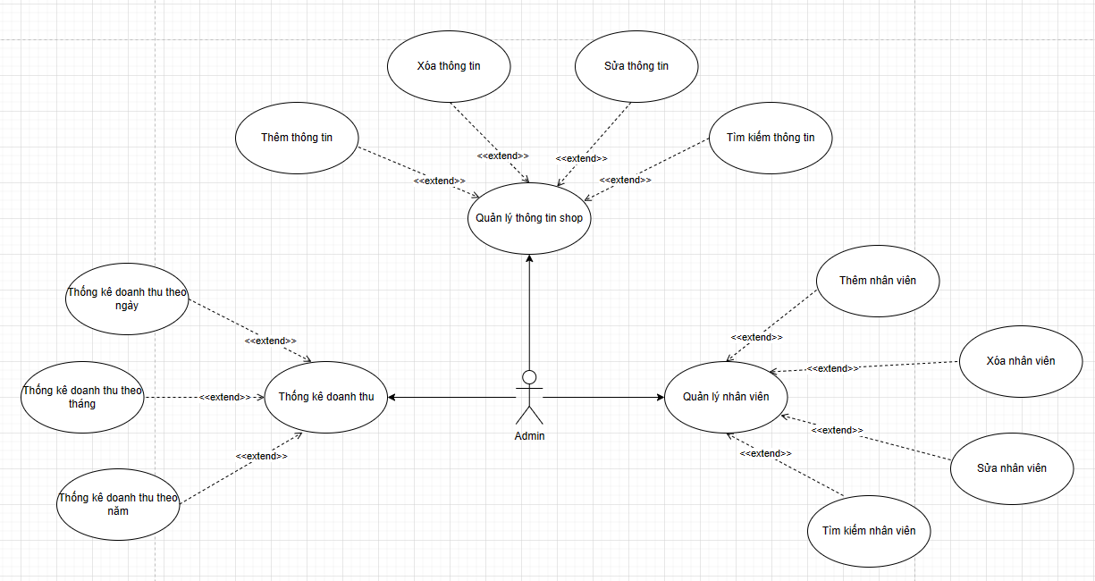

### 3.1.2. Use Case tổng quát dành cho Nhân viên

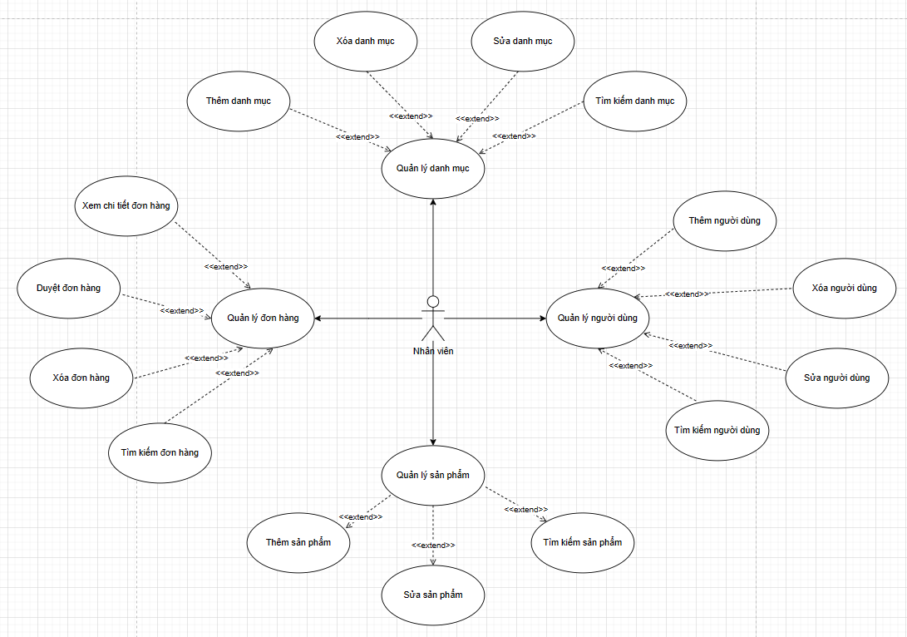

### 3.1.3. Use Case tổng quát dành cho Người dùng

### 3.1.4. Đặc tả use case

**3.1.4.1. Sản phẩm**

* Mô tả
  + Hiển thị sản phẩm theo danh mục.
  + Dễ dàng thêm, xóa, sửa, ẩn hiện sản phẩm trên danh mục và chi tiết sản phẩm.
  + Thông tin sản phẩm đầy đủ, đa dạng (tên sản phẩm, mã sản phẩm, giá, chi tiết về sản phẩm, đánh giá nhận xét của Người dùng về sản phẩm).
* Kích hoạt
  + Người dùng click vào nút “Xem chi tiết” hoặc hình ảnh trên ô hiển thị của mỗi sản phẩm.
* Quá trình xử lý
  + Khi bấm chọn một sản phẩm , mã sản phẩm sẽ được gửi đến trang xem chi tiết sản phẩm để hiển thị chi tiết sản phẩm.
  + Truy cập cơ sở dữ liệu để lấy thông tin đầy đủ của sản phẩm dựa vào mã được gửi xuống.
  + Hiển thị thông tin chi tiết của sản phẩm lên giao diện người dùng.
  + Bấm “Thêm và giỏ hàng” hoặc “Mua ngay”, mã sản phẩm sẽ được gửi đến trang giỏ hàng và lưu tạm thời ở đó.
* Thông tin đầu ra
  + Hiển thị đầy đủ thông tin chi tiết của sản phẩm được lưu trang cơ sở dữ liệu của hệ thống.

**3.1.4.2. Tìm kiếm sản phẩm**

* Mô tả
  + Hỗ trợ người dùng tìm kiếm sản phẩm theo tên, loại sản phẩm… nhanh chóng và tiện lợi.
* Kích hoạt
  + Click vào ô tìm kiếm trên thanh menu.
* Quá trình xử lý
  + Nhận từ khóa từ giao diện người dùng.
  + Tìm kiếm trang cơ sở dữ liệu các sản phẩm có tên chưa các ký tự gần giống với từ khóa, tổng hợp lại và gửi trả về giao diện người dùng.
* Thông tin đầu ra
  + Hiển thị các sản phẩm có tên hoặc mô tả hoặc loại theo từ khóa tìm kiếm của người dùng.

**Đăng ký tài khoản**

* Mô tả
  + Hỗ trợ người dùng đăng ký thành viên (Người dùng), có thể sử dụng các dịch vụ hệ thống cung cấp.
* Kích hoạt
  + Click và nút “Đăng ký” hoặc “ Mua ngay” hoặc “Thêm và giỏ hàng”.
* Quá trình xử lý
  + Hệ thống sẽ yêu cầu người dùng nhập các thông tin:
    - Thông tin cá nhân: Họ tên, email.
    - Bắt buộc: Email, username, password
  + Kiểm tra kết quả nhập của người dùng đúng với các yêu cầu được đưa ra.
  + Kiểm tra mã code được gửi về email của người dùng đã nhập đúng chưa.
  + Kiểm tra trong cơ sở dữ liệu đã tồn tại username, email chưa, nếu chưa thì lưu và CSDL, trùng thì thông báo lỗi để người dùng đăng ký lại.
* Thông tin đầu ra
  + Hiển thị thông báo khi người dùng đăng ký thành công hay không.
  + Nếu thành công chuyển đến trang chủ, đồng thời cho phép người dùng sửa đổi thông tin và thêm thông tin chi tiết. Nếu không thì báo lỗi và thông báo cho người dùng quay lại trang nhập thông tin.

**Đăng nhập**

* Mô tả
  + Chức năng đăng nhập giúp người dùng có thể sử dụng các dịch vụ của hệ thống (mua sản phẩm, đặt hàng, sử dụng các ưu đãi hoặc mã giảm giá khi mua hàng).
* Kích hoạt
  + Click và nút “Đăng nhập” hoặc “ Mua ngay” hoặc “Thêm và giỏ hàng”.
* Quá trình xử lý
  + Hệ thống sẽ yêu cầu người dùng nhập Username và Password.
  + Kiểm tra Username và Password có tồn tại trong CSDL hay không.
  + Tạ phiên đăng nhập ch người dùng hợp lệ.
  + Nếu người dùng quên mật khẩu thì đưa ra chức năng thiết lập lại mật khẩu.
  + Nếu chưa là thành viên thì đưa ra trang đăng ký.
* Thông tin đầu ra
  + Hiển thị thông bá đăng nhập thành công hoặc không thành công. Nếu thành công thì quay lại trang chủ và hiển thị Username trên header. Nếu không thành công thì quay lại trang đăng nhập.

**Quản lý giỏ hàng**

* Mô tả
  + Cung cấp một giỏ hàng trực tuyến ch người dùng.
* Kích hoạt
  + Khi người dùng mua sản phẩm và xem giỏ hàng.
* Quá trình xử lý
  + Sau khi chọn sản phẩm, các thông tin về sản phẩm sẽ được cho vào giỏ hàng.
  + Khi người dùng muốn xem lại thông tin sản phẩm thì ấn chọn sản phẩm ở giỏ hàng sẽ dẫn đến trang chi tiết sản phẩm.
* Thông tin đầu ra
  + Đưa ra danh sách sản phẩm người dùng đã mua.
  + Tổng số tiền đã đặt mua.

**Đặt hàng**

* Mô tả
  + Cho phép người dùng mua sản phẩm.
* Kích hoạt
  + Người dùng nhấn chọn thêm sản phẩm vào giỏ hoặc chọn mua ngay.
  + Tại trang giỏ hàng, nhấn chọn thanh toán.
* Quá trình xử lý
  + Hệ thống sẽ hiển thị tình trạng đơn hàng của người dùng bao gồm: đã duyệt, đã hoàn thành và đã hủy.
* Thông tin đầu ra
  + Thông báo mua sản phẩm, hiển thị danh sách sản phẩm tại trang quản lý sản phẩm.

**Thông tin cá nhân người dùng**

* Mô tả
  + Cho phép người dùng cập nhật thông tin chi tiết của mình.
* Kích hoạt
  + Người dùng nhấn chọn “Thông tin”.
* Quá trình xử lý
  + Hệ thống yêu cầu người dùng nhập các thông tin cá nhân muốn cập nhật.
  + Kiểm tra các thông tin nhập có hợp lệ không.
  + Kết nối CSDL để cập nhật thông tin.
* Thông tin đầu ra
  + Thông báo cập nhật thông tin thành công.

**Trang quản trị**

**Quản lý tài khoản nhân viên**

* Mô tả
  + Cho phép quản trị viên quản lý các thông tin được công khai của nhân viên.
* Kích hoạt
  + Quản trị viên đăng nhập và nhấn chọn trang quản lý tài khoản nhân viên.
* Thông tin đầu ra
  + Hiển thị bảng các thông tin chi tiết về tài khoản của từng nhân viên.
  1. **Lược đồ luồng dữ liệu**

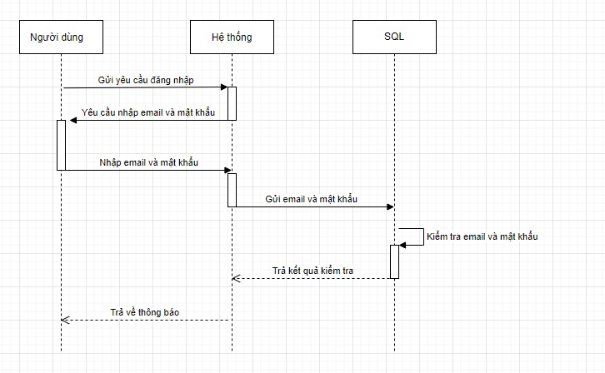

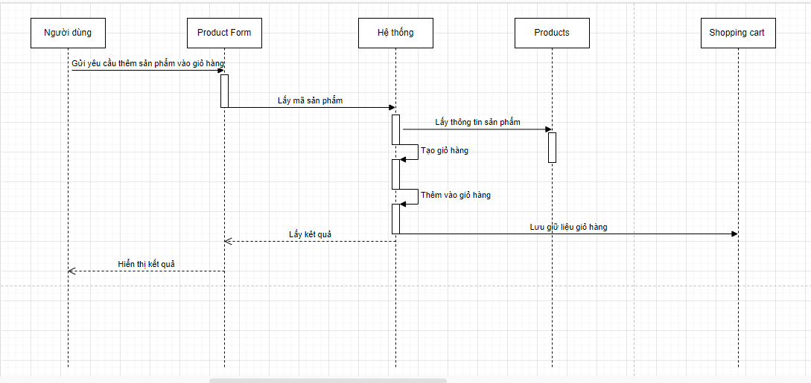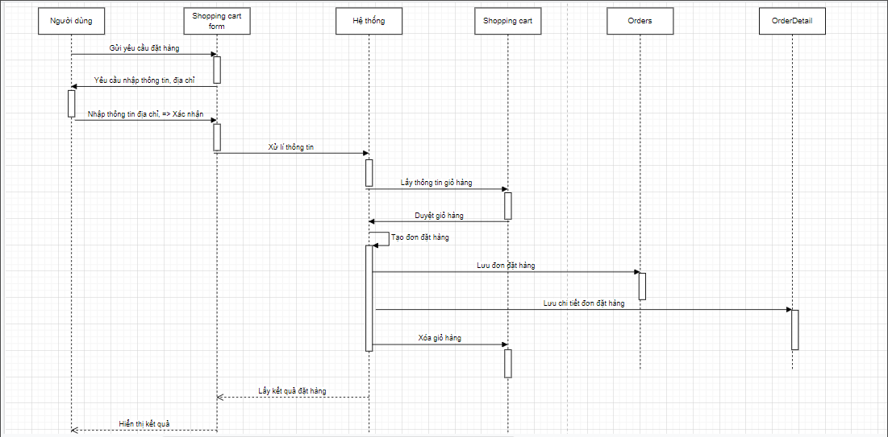

## Lược đồ lớp (class diagram)

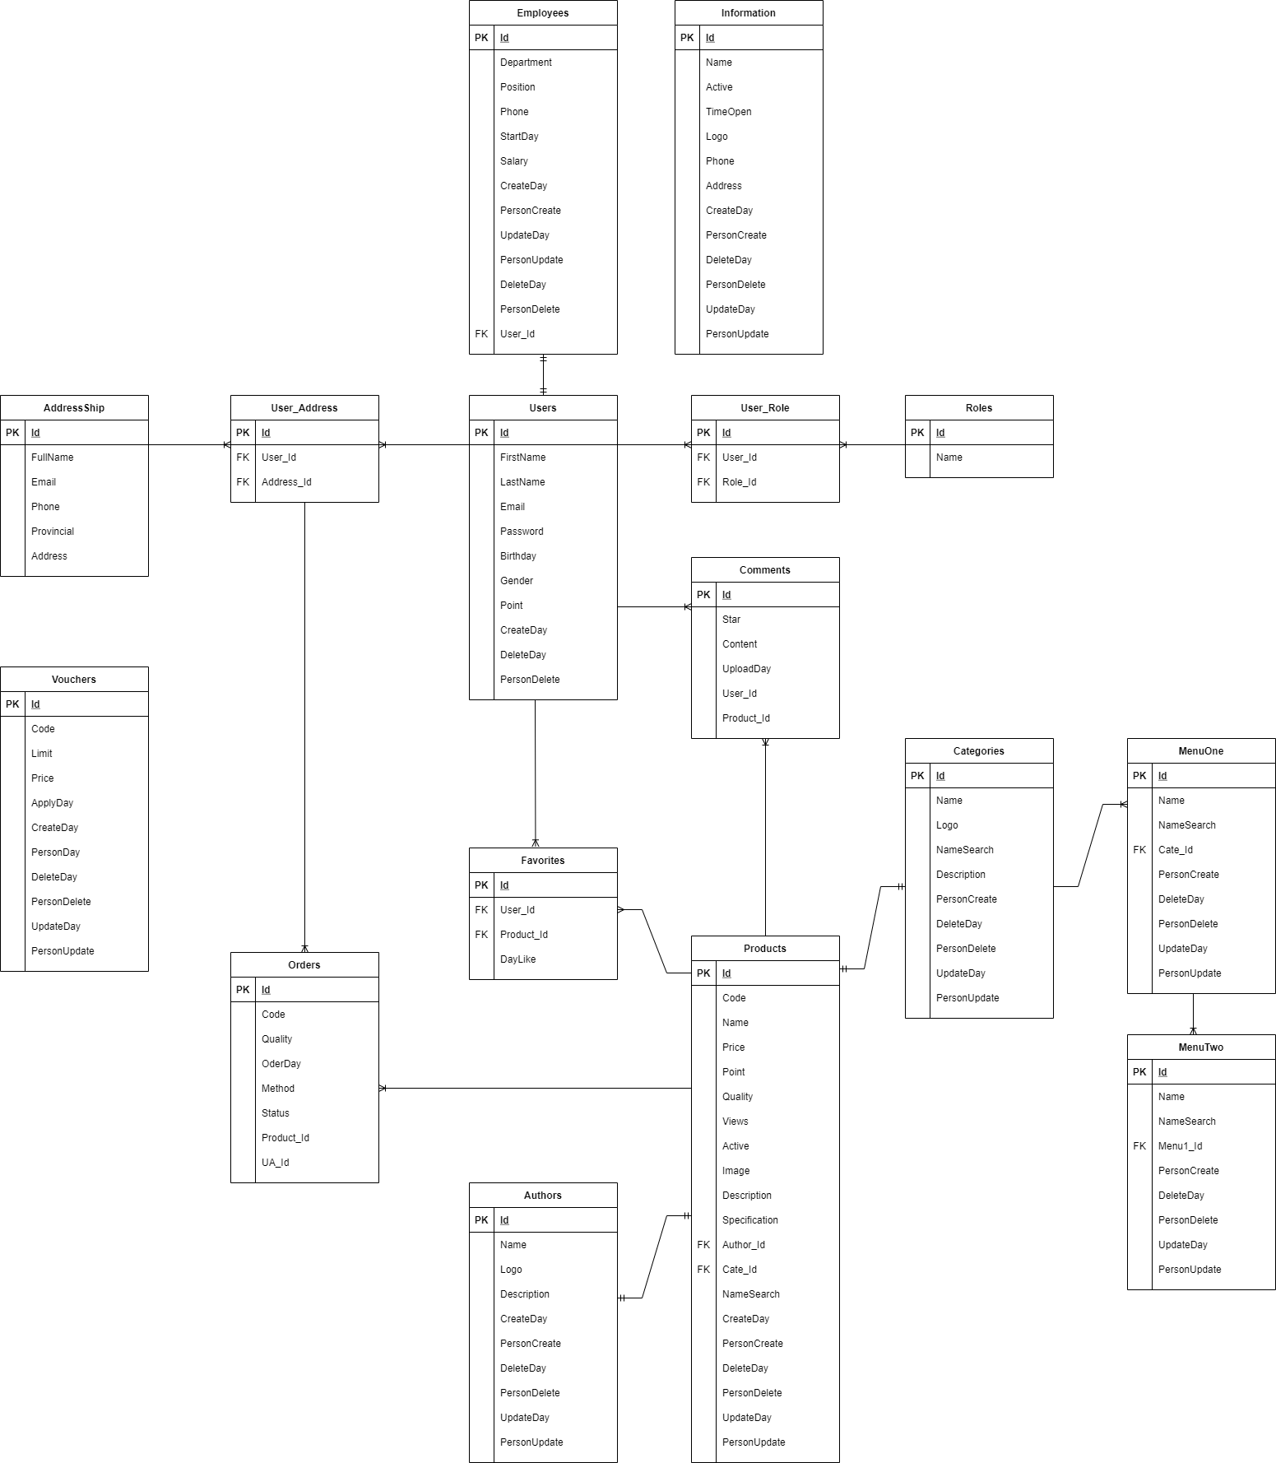

## 3.4 Thiết kế cơ sở dữ liệu

**3.4.1. Xác định thực thể**

* Users (**Id**, Email, Password, FullName, Point, Sex, Birthday, Subscribe, CreateDay, DeleteDay, PersonDelete)
* Roles (**Id**, Name)
* User_Role (**Id*, User_Id, Role_Id***)
* Categories (**Id**, Name, Logo, Banner, Description, NameSearch, CreateDay, PersonCreate, DeleteDay, PersonDelete, UpdateDay, PersonUpdate)
* Products (**Id**, Code, Name, Price, Point, Quantity, Views, Description, Specification, Image1, Image2, Image3,Image4, Image5, Active, Menu_Id, Cate_Id, NameSearch, CreateDay, PersonCreate, DeleteDay, PersonDelete, UpdateDay, PersonUpdate)
* Address (**Id,** FullName, Phone, Province, District, Ward, Detail, User_Id)
* Comments (**Id**, [Content], Star, User_Id, Product_Id, Date, Status)
* Discount (**Id**, Name, Code, Price, Quantity, ApplyDay, Expiration, MoneyLimit, CreateDay, PersonCreate, DeleteDay, PersonDelete, UpdateDay, PersonUpdate)
* Employees (**Id**, Department, Position, Phone, StartDay, Salary, User_Id, Image, CreateDay, PersonCreate, DeleteDay, PersonDelete, UpdateDay, PersonUpdate)
* Favorites (**Id**, ***User_Id***, ***Product_Id***, Date)
* InformationShop (**Id**, Name, Active, TimeOpen, Logo, Phone, Fax, Email, LogoFooter, Address, CreateDay, PersonCreate, DeleteDay, PersonDelete, UpdateDay, PersonUpdate)
* Manufactures: (**Id**, Name, Logo, Banner, Description, CreateDay, PersonCreate, DeleteDay, PersonDelete, UpdateDay, PersonUpdate)
* MenuOne: (**Id**, Name, NameSearch, Cate_Id, CreateDay, PersonCreate, DeleteDay, PersonDelete, UpdateDay, PersonUpdate)
* MenuTwo: (**Id**, Name, NameSearch, ***Menu1_Id,*** CreateDay, PersonCreate, DeleteDay, PersonDelete, UpdateDay, PersonUpdate)
* Orders: (**Id**, Code, Product_Id, Address_Id, Discount_Id, Quantity, Date, Method, Status, Comment)

**3.4.2. Mô hình Cơ sở dữ liệu quan hệ**

* Thực thể Users

|  |  |  |  |  |  |
| --- | --- | --- | --- | --- | --- |
| **STT** | **Thuộc tính** | **Mô tả** | **Kiểu dữ liệu** | **Khóa** | **Not null** |
| **1** | Id | Mã User | int | Khóa chính | x |
| **2** | Email | Email | varchar(50) |  | x |
| **3** | Password | Password | nvarchar(125) |  | x |
| **4** | FullName | Họ Và Tên | nvarchar(125) |  | x |
| **5** | Point | Điểm Tích Lũy | int |  |  |
| **6** | Sex | Giới Tính | bit |  | x |
| **7** | Birthday | Ngày Sinh | date |  |  |
| **8** | Subcribe | Đăng Ký | bit |  |  |
| **9** | CreateDay | Ngày Tạo | datetime |  |  |
| **10** | DeleteDay | Ngày Xóa | datetime |  |  |
| **11** | PersonDelete | Người Xóa | int |  |  |

* Thực thể Roles

|  |  |  |  |  |  |
| --- | --- | --- | --- | --- | --- |
| **STT** | **Thuộc tính** | **Mô tả** | **Kiểu dữ liệu** | **Khóa** | **Not null** |
| **1** | Id | Mã Role | int | Khóa chính | x |
| **2** | Name | Tên vai trò | nvarchar(50) |  | x |

* Thực thể User_Role

|  |  |  |  |  |  |
| --- | --- | --- | --- | --- | --- |
| **STT** | **Thuộc tính** | **Mô tả** | **Kiểu dữ liệu** | **Khóa** | **Not null** |
| **1** | Id | Mã User_Role | int | Khóa chính | x |
| **2** | User_Id | Mã User | int | Khóa ngoại | x |
|  | Role_Id | Mã Role | int | Khóa ngoại | x |

* Thực thể Categories

|  |  |  |  |  |  |
| --- | --- | --- | --- | --- | --- |
| **STT** | **Thuộc tính** | **Mô tả** | **Kiểu dữ liệu** | **Khóa** | **Not null** |
| **1** | ID | Mã Danh Mục | int | Khóa chính | x |
| **2** | Name | Tên Danh Mục | nvarchar(50) |  | x |
| **3** | Logo | Logo | varchar(100) |  | x |
| **4** | Banner | Banner | varchar(100) |  | x |
| **5** | Description | Mô Tả | nvarchar(500) |  | x |
| **6** | NameSearch | Tên Tìm Kiếm | nvarchar(50) |  |  |
| **7** | CreateDay | Ngày Tạo | datetime |  |  |
| **8** | PersonCreate | Người Tạo | int |  |  |
| **9** | DeleteDay | Ngày Xóa | datetime |  |  |
| **10** | PersonDelete | Người Xóa | int |  |  |
| **11** | UpdateDay | Ngày Cập Nhật | datetime |  |  |
| **12** | PersonUpdate | Người Cập Nhật | int |  |  |

* Thực thể Products

|  |  |  |  |  |  |  |  |  |  |  |  |
| --- | --- | --- | --- | --- | --- | --- | --- | --- | --- | --- | --- |
| **STT** | | **Thuộc tính** | | **Mô tả** | | **Kiểu dữ liệu** | | **Khóa** | | **Not null** | |
| **1** | | ID | | Id Sản Phẩm | | int | | Khóa chính | | x | |
| **2** | | Code | | Mã Sản Phẩm | | nvarchar(20) | |  | | x | |
| **3** | | Name | | Tên Sản Phẩm | | varchar(max) | |  | | x | |
| **4** | | Price | | Giá Sản Phẩm | | int | |  | | x | |
| **5** | | Point | | Điểm Tích Lũy | | int | |  | |  | |
| **6** | | Views | | Lượt Xem | | int | |  | |  | |
| **7** | | Description | | Mô Tả | | nvarchar(max) | |  | | x | |
| **8** | | Specification | | Chi Tiết | | nvarchar(max) | |  | | x | |
| **9** | | Image1 | | Hình Ảnh 1 | | nvarchar(100) | |  | | x | |
| **10** | | Image2 | | Hình Ảnh 2 | | nvarchar(100) | |  | | x | |
| **11** | | Image3 | | Hình Ảnh 3 | | nvarchar(100) | |  | | x | |
| **12** | | Image4 | | Hình Ảnh 4 | | nvarchar(100) | |  | | x | |
| **13** | | Image5 | | Hình Ảnh 5 | | nvarchar(100) | |  | | x | |
| **14** | | Active | | Trạng Thái | | bit | |  | | x | |
| **15** | | Menu_Id | | Mã Menu | | int | | Khóa Ngoại | | x | |
| **16** | | Cate_Id | | Mã Danh Mục | | int | | Khóa Ngoại | | x | |
| **17** | | Name Search | | Tên Tìm Kiếm | | nvarchar(50) | |  | | x | |
| **18** | | CreateDay | | Ngày Tạo | | datetime | |  | |  | |
| **19** | | PersonCreate | | Người Tạo | | int | |  | |  | |
| **20** | | DeleteDay | | Ngày Xóa | | datetime | |  | |  | |
| **21** | | PersonDelete | | Người Xóa | | int | |  | |  | |
| **22** | | UpdateDay | | Ngày Cập Nhật | | datetime | |  | |  | |
| **23** | | PersonUpdate | | Người Cập Nhật | | int | |  | |  | |

* Thực thể Address

|  |  |  |  |  |  |
| --- | --- | --- | --- | --- | --- |
| **STT** | **Thuộc tính** | **Mô tả** | **Kiểu dữ liệu** | **Khóa** | **Not null** |
| **1** | Id | Mã Địa Chỉ | int | Khóa chính | x |
| **2** | FullName | Họ Và Tên | nvarchar(100) |  | x |
| **3** | Phone | Số Điện Thoại | varchar(10) |  | x |
| **4** | Province | Tỉnh | nvarchar(50) |  | x |
| **5** | District | Quận, Huyện | nvarchar(50) |  | x |
| **6** | Ward | Phường | nvarchar(50) |  | x |
| **7** | Detail | Mô tả | nvarchar(200) |  | x |
| **8** | User_Id | Mã User | int | Khóa Ngoại | x |

* Thực thể Comments

|  |  |  |  |  |  |  |  |  |  |  |  |
| --- | --- | --- | --- | --- | --- | --- | --- | --- | --- | --- | --- |
| **STT** | | **Thuộc tính** | | **Mô tả** | | **Kiểu dữ liệu** | | **Khóa** | | **Not null** | |
| **1** | | ID | | Mã Bình Luận | | int | | Khóa chính | | x | |
| **2** | | [Content] | | Nội Dung | | nvarchar(255) | |  | | x | |
| **3** | | Star | | Lượt Thích | | int | |  | | x | |
| **4** | | User_Id | | Mã Người Dùng | | int | | Khóa ngoại | | x | |
| **5** | | Product_Id | | Mã Sản Phẩm | | int | | Khóa ngoại | |  | |
| **6** | | Date | | Ngày Bình Luận | | date | |  | |  | |
| **7** | | Status | | Trạng Thái | | char(1) | |  | |  | |

* Thực thể Discount

|  |  |  |  |  |  |
| --- | --- | --- | --- | --- | --- |
| **STT** | **Thuộc tính** | **Mô tả** | **Kiểu dữ liệu** | **Khóa** | **Not null** |
| **1** | Id | Id Giảm Giá | int | Khóa chính | x |
| **2** | Name | Tên Giảm Giá | nvarchar(50) |  | x |
| **3** | Code | Mã Giảm Giá | varchar(10) |  | x |
| **4** | Price | Giá | int |  | x |
| **5** | Quantity | Số Lượng | int |  | x |
| **6** | ApplyDay | Ngày Áp Dụng | date |  | x |
| **7** | Expiration | Ngày Hết Hạn | date |  | x |
| **8** | MoneyLimit | Số Tiền Giới Hạn | int |  | x |
| **9** | CreateDay | Ngày Tạo | datetime |  |  |
| **10** | PersonCreate | Người Tạo | int |  |  |
| **11** | DeleteDay | Ngày Xóa | datetime |  |  |
| **12** | PersonDelete | Người Xóa | int |  |  |
| **13** | UpdateDay | Ngày Cập Nhật | datetime |  |  |
| **14** | PersonUpdate | Người Cập Nhật | int |  |  |

* Thực thể Employees

|  |  |  |  |  |  |  |  |  |  |  |  |
| --- | --- | --- | --- | --- | --- | --- | --- | --- | --- | --- | --- |
| **STT** | | **Thuộc tính** | | **Mô tả** | **Kiểu dữ liệu** | | | **Khóa** | **Not null** | | |
| **1** | Id | | Mã Nhân Viên | | | int | Khóa chính | | | x |
| **2** | Department | | Phòng Ban | | | nvarchar(50) |  | | | x |
| **3** | Position | | Vị trí | | | nvarchar(50) |  | | | x |
| **4** | Phone | | Số Điện Thoại | | | varchar(10) |  | | | x |
| **5** | StartDay | | Ngày Bắt Đầu | | | date |  | | | x |
| **6** | Salary | | Lương | | | int |  | | | x |
| **7** | User_Id | | Mã User | | | int |  | | | x |
| **8** | Image | | Hình Ảnh User | | | nvarchar(50) |  | | |  |
| **9** | CreateDay | | Ngày Tạo | | | datetime |  | | |  |
| **10** | PersonCreate | | Người Tạo | | | int |  | | |  |
| **11** | DeleteDay | | Ngày Xóa | | | datetime |  | | |  |
| **12** | PersonDelete | | Người Xóa | | | int |  | | |  |
| **13** | UpdateDay | | Ngày Cập Nhật | | | datetime |  | | |  |
| **14** | PersonUpdate | | Người Cập Nhật | | | int |  | | |  |

* Thực thể Favorites

|  |  |  |  |  |  |
| --- | --- | --- | --- | --- | --- |
| **STT** | **Thuộc tính** | **Mô tả** | **Kiểu dữ liệu** | **Khóa** | **Not null** |
| **1** | Id | Mã Yêu Thích | int | Khóa chính | x |
| **2** | User_Id | Mã Người Dùng | int | Khóa ngoại | x |
| **3** | Product_Id | Mã Sản Phẩm | int | Khóa ngoại | x |
| **4** | Date | Số lượng | date |  | x |

* Thực thể InformationShop

|  |  |  |  |  |  |
| --- | --- | --- | --- | --- | --- |
| **STT** | **Thuộc tính** | **Mô tả** | **Kiểu dữ liệu** | **Khóa** | **Not null** |
| **1** | Id | Mã Thông Tin Cửa Hàng | int | Khóa chính | x |
| **2** | Name | Tên Cửa Hàng | nvarchar(20) |  | x |
| **3** | Active | Trạng Thái | int |  | x |
| **4** | TimeOpen | Thời Gian Mở Cửa | nvarchar(50) |  | x |
| **5** | Logo | Logo | varchar(100) |  | x |
| **6** | Phone | Số Điện Thoại | varchar(15) |  | x |
| **7** | Fax | Số Fax | varchar(15) |  | x |
| **8** | Email | Email | varchar(25) |  | x |
| **9** | LogoFooter | Logo Chân Trang | varchar(100) |  | x |
| **10** | Address | Địa Chỉ | nvarchar(100) |  | x |
| **11** | CreateDay | Ngày Tạo | datetime |  |  |
| **12** | PersonCreate | Người Tạo | int |  |  |
| **13** | DeleteDay | Ngày Xóa | datetime |  |  |
| **14** | PersonDelete | Người Xóa | int |  |  |
| **15** | UpdateDay | Ngày Cập Nhật | datetime |  |  |
| **16** | PersonUpdate | Người Cập Nhật | int |  |  |

* Thực thể Manufactures

|  |  |  |  |  |  |
| --- | --- | --- | --- | --- | --- |
| **STT** | **Thuộc tính** | **Mô tả** | **Kiểu dữ liệu** | **Khóa** | **Not null** |
| **1** | Id | Mã Nhà SX | int | Khóa chính | x |
| **2** | Name | Tên Nhà SX | nvarchar(20) |  | x |
| **3** | Logo | Logo | varchar(100) |  | x |
| **4** | Banner | Banner | varchar(100) |  | x |
| **5** | Description | Mô Tả | nvarchar(500) |  | x |
| **11** | CreateDay | Ngày Tạo | datetime |  |  |
| **12** | PersonCreate | Người Tạo | int |  |  |
| **13** | DeleteDay | Ngày Xóa | datetime |  |  |
| **14** | PersonDelete | Người Xóa | int |  |  |
| **15** | UpdateDay | Ngày Cập Nhật | datetime |  |  |

* Thực thể MenuOne

|  |  |  |  |  |  |
| --- | --- | --- | --- | --- | --- |
| **STT** | **Thuộc tính** | **Mô tả** | **Kiểu dữ liệu** | **Khóa** | **Not null** |
| **1** | Id | Mã Thông Tin Cửa Hàng | int | Khóa chính | x |
| **2** | Name | Tên Menu | nvarchar(50) |  | x |
| **3** | NameSearch | Logo | varchar(50) |  | x |
| **4** | Cate_Id | Mã Danh Mục | int | Khóa Ngoại | x |
| **11** | CreateDay | Ngày Tạo | datetime |  |  |
| **12** | PersonCreate | Người Tạo | int |  |  |
| **13** | DeleteDay | Ngày Xóa | datetime |  |  |
| **14** | PersonDelete | Người Xóa | int |  |  |
| **15** | UpdateDay | Ngày Cập Nhật | datetime |  |  |

* Thực thể Orders

|  |  |  |  |  |  |
| --- | --- | --- | --- | --- | --- |
| **STT** | **Thuộc tính** | **Mô tả** | **Kiểu dữ liệu** | **Khóa** | **Not null** |
| **1** | Id | Id Order | int | Khóa chính | x |
| **2** | Code | Mã Order | varchar(6) |  | x |
| **3** | Product_Id | Mã Sản Phẩm | int | Khóa Ngoại | x |
| **4** | Address_Id | Mã Địa Chỉ | int | Khóa Ngoại | x |
| **11** | Discount_Id | Mã Giảm Giá | int | Khóa Ngoại |  |
| **12** | Quantity | Số Lượng | int |  |  |
| **13** | Date | Ngày Order | date |  |  |
| **14** | Method | Phương Thức | char(1) |  |  |
| **15** | Status | Trạng Thái | char(1) |  | x |
| **16** | Comment | Bình Luận | nvarchar(255) |  |  |

* Thực thể MenuTwo

|  |  |  |  |  |  |
| --- | --- | --- | --- | --- | --- |
| **STT** | **Thuộc tính** | **Mô tả** | **Kiểu dữ liệu** | **Khóa** | **Not null** |
| **1** | Id | Mã Thông Tin Cửa Hàng | int | Khóa chính | x |
| **2** | Name | Tên Menu | nvarchar(50) |  | x |
| **3** | NameSearch | Logo | varchar(50) |  | x |
| **4** | Menu1_Id | Mã Danh Mục1 | int | Khóa Ngoại | x |
| **11** | CreateDay | Ngày Tạo | datetime |  |  |
| **12** | PersonCreate | Người Tạo | int |  |  |
| **13** | DeleteDay | Ngày Xóa | datetime |  |  |
| **14** | PersonDelete | Người Xóa | int |  |  |
| **15** | UpdateDay | Ngày Cập Nhật | datetime |  |  |

Thực thể Users

|  |  |  |  |  |  |
| --- | --- | --- | --- | --- | --- |
| **STT** | **Thuộc tính** | **Mô tả** | **Kiểu dữ liệu** | **Khóa** | **Not null** |
| **1** | Id | Mã User | int | Khóa chính | x |
| **2** | Email | Email | varchar(50) |  | x |
| **3** | Password | Password | nvarchar(125) |  | x |
| **4** | FullName | Họ Và Tên | nvarchar(125) |  | x |
| **5** | Point | Điểm Tích Lũy | int |  |  |
| **6** | Sex | Giới Tính | bit |  | x |
| **7** | Birthday | Ngày Sinh | date |  |  |
| **8** | Subcribe | Đăng Ký | bit |  |  |
| **9** | CreateDay | Ngày Tạo | datetime |  |  |
| **10** | DeleteDay | Ngày Xóa | datetime |  |  |
| **11** | PersonDelete | Người Xóa | int |  |  |

* Thực thể Roles

|  |  |  |  |  |  |
| --- | --- | --- | --- | --- | --- |
| **STT** | **Thuộc tính** | **Mô tả** | **Kiểu dữ liệu** | **Khóa** | **Not null** |
| **1** | Id | Mã Role | int | Khóa chính | x |
| **2** | Name | Tên vai trò | nvarchar(50) |  | x |

* Thực thể User_Role

|  |  |  |  |  |  |
| --- | --- | --- | --- | --- | --- |
| **STT** | **Thuộc tính** | **Mô tả** | **Kiểu dữ liệu** | **Khóa** | **Not null** |
| **1** | Id | Mã User_Role | int | Khóa chính | x |
| **2** | User_Id | Mã User | int | Khóa ngoại | x |
|  | Role_Id | Mã Role | int | Khóa ngoại | x |

* Thực thể Categories

|  |  |  |  |  |  |
| --- | --- | --- | --- | --- | --- |
| **STT** | **Thuộc tính** | **Mô tả** | **Kiểu dữ liệu** | **Khóa** | **Not null** |
| **1** | ID | Mã Danh Mục | int | Khóa chính | x |
| **2** | Name | Tên Danh Mục | nvarchar(50) |  | x |
| **3** | Logo | Logo | varchar(100) |  | x |
| **4** | Banner | Banner | varchar(100) |  | x |
| **5** | Description | Mô Tả | nvarchar(500) |  | x |
| **6** | NameSearch | Tên Tìm Kiếm | nvarchar(50) |  |  |
| **7** | CreateDay | Ngày Tạo | datetime |  |  |
| **8** | PersonCreate | Người Tạo | int |  |  |
| **9** | DeleteDay | Ngày Xóa | datetime |  |  |
| **10** | PersonDelete | Người Xóa | int |  |  |
| **11** | UpdateDay | Ngày Cập Nhật | datetime |  |  |
| **12** | PersonUpdate | Người Cập Nhật | int |  |  |

* Thực thể Products

|  |  |  |  |  |  |  |  |  |  |  |  |
| --- | --- | --- | --- | --- | --- | --- | --- | --- | --- | --- | --- |
| **STT** | | **Thuộc tính** | | **Mô tả** | | **Kiểu dữ liệu** | | **Khóa** | | **Not null** | |
| **1** | | ID | | Id Sản Phẩm | | int | | Khóa chính | | x | |
| **2** | | Code | | Mã Sản Phẩm | | nvarchar(20) | |  | | x | |
| **3** | | Name | | Tên Sản Phẩm | | varchar(max) | |  | | x | |
| **4** | | Price | | Giá Sản Phẩm | | int | |  | | x | |
| **5** | | Point | | Điểm Tích Lũy | | int | |  | |  | |
| **6** | | Views | | Lượt Xem | | int | |  | |  | |
| **7** | | Description | | Mô Tả | | nvarchar(max) | |  | | x | |
| **8** | | Specification | | Chi Tiết | | nvarchar(max) | |  | | x | |
| **9** | | Image1 | | Hình Ảnh 1 | | nvarchar(100) | |  | | x | |
| **10** | | Image2 | | Hình Ảnh 2 | | nvarchar(100) | |  | | x | |
| **11** | | Image3 | | Hình Ảnh 3 | | nvarchar(100) | |  | | x | |
| **12** | | Image4 | | Hình Ảnh 4 | | nvarchar(100) | |  | | x | |
| **13** | | Image5 | | Hình Ảnh 5 | | nvarchar(100) | |  | | x | |
| **14** | | Active | | Trạng Thái | | bit | |  | | x | |
| **15** | | Menu_Id | | Mã Menu | | int | | Khóa Ngoại | | x | |
| **16** | | Cate_Id | | Mã Danh Mục | | int | | Khóa Ngoại | | x | |
| **17** | | Name Search | | Tên Tìm Kiếm | | nvarchar(50) | |  | | x | |
| **18** | | CreateDay | | Ngày Tạo | | datetime | |  | |  | |
| **19** | | PersonCreate | | Người Tạo | | int | |  | |  | |
| **20** | | DeleteDay | | Ngày Xóa | | datetime | |  | |  | |
| **21** | | PersonDelete | | Người Xóa | | int | |  | |  | |
| **22** | | UpdateDay | | Ngày Cập Nhật | | datetime | |  | |  | |
| **23** | | PersonUpdate | | Người Cập Nhật | | int | |  | |  | |

* Thực thể Address

|  |  |  |  |  |  |
| --- | --- | --- | --- | --- | --- |
| **STT** | **Thuộc tính** | **Mô tả** | **Kiểu dữ liệu** | **Khóa** | **Not null** |
| **1** | Id | Mã Địa Chỉ | int | Khóa chính | x |
| **2** | FullName | Họ Và Tên | nvarchar(100) |  | x |
| **3** | Phone | Số Điện Thoại | varchar(10) |  | x |
| **4** | Province | Tỉnh | nvarchar(50) |  | x |
| **5** | District | Quận, Huyện | nvarchar(50) |  | x |
| **6** | Ward | Phường | nvarchar(50) |  | x |
| **7** | Detail | Mô tả | nvarchar(200) |  | x |
| **8** | User_Id | Mã User | int | Khóa Ngoại | x |

* Thực thể Comments

|  |  |  |  |  |  |  |  |  |  |  |  |
| --- | --- | --- | --- | --- | --- | --- | --- | --- | --- | --- | --- |
| **STT** | | **Thuộc tính** | | **Mô tả** | | **Kiểu dữ liệu** | | **Khóa** | | **Not null** | |
| **1** | | ID | | Mã Bình Luận | | int | | Khóa chính | | x | |
| **2** | | [Content] | | Nội Dung | | nvarchar(255) | |  | | x | |
| **3** | | Star | | Lượt Thích | | int | |  | | x | |
| **4** | | User_Id | | Mã Người Dùng | | int | | Khóa ngoại | | x | |
| **5** | | Product_Id | | Mã Sản Phẩm | | int | | Khóa ngoại | |  | |
| **6** | | Date | | Ngày Bình Luận | | date | |  | |  | |
| **7** | | Status | | Trạng Thái | | char(1) | |  | |  | |

* Thực thể Discount

|  |  |  |  |  |  |
| --- | --- | --- | --- | --- | --- |
| **STT** | **Thuộc tính** | **Mô tả** | **Kiểu dữ liệu** | **Khóa** | **Not null** |
| **1** | Id | Id Giảm Giá | int | Khóa chính | x |
| **2** | Name | Tên Giảm Giá | nvarchar(50) |  | x |
| **3** | Code | Mã Giảm Giá | varchar(10) |  | x |
| **4** | Price | Giá | int |  | x |
| **5** | Quantity | Số Lượng | int |  | x |
| **6** | ApplyDay | Ngày Áp Dụng | date |  | x |
| **7** | Expiration | Ngày Hết Hạn | date |  | x |
| **8** | MoneyLimit | Số Tiền Giới Hạn | int |  | x |
| **9** | CreateDay | Ngày Tạo | datetime |  |  |
| **10** | PersonCreate | Người Tạo | int |  |  |
| **11** | DeleteDay | Ngày Xóa | datetime |  |  |
| **12** | PersonDelete | Người Xóa | int |  |  |
| **13** | UpdateDay | Ngày Cập Nhật | datetime |  |  |
| **14** | PersonUpdate | Người Cập Nhật | int |  |  |

* Thực thể Employees

|  |  |  |  |  |  |  |  |  |  |  |  |
| --- | --- | --- | --- | --- | --- | --- | --- | --- | --- | --- | --- |
| **STT** | | **Thuộc tính** | | **Mô tả** | **Kiểu dữ liệu** | | | **Khóa** | **Not null** | | |
| **1** | Id | | Mã Nhân Viên | | | int | Khóa chính | | | x |
| **2** | Department | | Phòng Ban | | | nvarchar(50) |  | | | x |
| **3** | Position | | Vị trí | | | nvarchar(50) |  | | | x |
| **4** | Phone | | Số Điện Thoại | | | varchar(10) |  | | | x |
| **5** | StartDay | | Ngày Bắt Đầu | | | date |  | | | x |
| **6** | Salary | | Lương | | | int |  | | | x |
| **7** | User_Id | | Mã User | | | int |  | | | x |
| **8** | Image | | Hình Ảnh User | | | nvarchar(50) |  | | |  |
| **9** | CreateDay | | Ngày Tạo | | | datetime |  | | |  |
| **10** | PersonCreate | | Người Tạo | | | int |  | | |  |
| **11** | DeleteDay | | Ngày Xóa | | | datetime |  | | |  |
| **12** | PersonDelete | | Người Xóa | | | int |  | | |  |
| **13** | UpdateDay | | Ngày Cập Nhật | | | datetime |  | | |  |
| **14** | PersonUpdate | | Người Cập Nhật | | | int |  | | |  |

* Thực thể Favorites

|  |  |  |  |  |  |
| --- | --- | --- | --- | --- | --- |
| **STT** | **Thuộc tính** | **Mô tả** | **Kiểu dữ liệu** | **Khóa** | **Not null** |
| **1** | Id | Mã Yêu Thích | int | Khóa chính | x |
| **2** | User_Id | Mã Người Dùng | int | Khóa ngoại | x |
| **3** | Product_Id | Mã Sản Phẩm | int | Khóa ngoại | x |
| **4** | Date | Số lượng | date |  | x |

* Thực thể InformationShop

|  |  |  |  |  |  |
| --- | --- | --- | --- | --- | --- |
| **STT** | **Thuộc tính** | **Mô tả** | **Kiểu dữ liệu** | **Khóa** | **Not null** |
| **1** | Id | Mã Thông Tin Cửa Hàng | int | Khóa chính | x |
| **2** | Name | Tên Cửa Hàng | nvarchar(20) |  | x |
| **3** | Active | Trạng Thái | int |  | x |
| **4** | TimeOpen | Thời Gian Mở Cửa | nvarchar(50) |  | x |
| **5** | Logo | Logo | varchar(100) |  | x |
| **6** | Phone | Số Điện Thoại | varchar(15) |  | x |
| **7** | Fax | Số Fax | varchar(15) |  | x |
| **8** | Email | Email | varchar(25) |  | x |
| **9** | LogoFooter | Logo Chân Trang | varchar(100) |  | x |
| **10** | Address | Địa Chỉ | nvarchar(100) |  | x |
| **11** | CreateDay | Ngày Tạo | datetime |  |  |
| **12** | PersonCreate | Người Tạo | int |  |  |
| **13** | DeleteDay | Ngày Xóa | datetime |  |  |
| **14** | PersonDelete | Người Xóa | int |  |  |
| **15** | UpdateDay | Ngày Cập Nhật | datetime |  |  |
| **16** | PersonUpdate | Người Cập Nhật | int |  |  |

* Thực thể Manufactures

|  |  |  |  |  |  |
| --- | --- | --- | --- | --- | --- |
| **STT** | **Thuộc tính** | **Mô tả** | **Kiểu dữ liệu** | **Khóa** | **Not null** |
| **1** | Id | Mã Nhà SX | int | Khóa chính | x |
| **2** | Name | Tên Nhà SX | nvarchar(20) |  | x |
| **3** | Logo | Logo | varchar(100) |  | x |
| **4** | Banner | Banner | varchar(100) |  | x |
| **5** | Description | Mô Tả | nvarchar(500) |  | x |
| **11** | CreateDay | Ngày Tạo | datetime |  |  |
| **12** | PersonCreate | Người Tạo | int |  |  |
| **13** | DeleteDay | Ngày Xóa | datetime |  |  |
| **14** | PersonDelete | Người Xóa | int |  |  |
| **15** | UpdateDay | Ngày Cập Nhật | datetime |  |  |

* Thực thể MenuOne

|  |  |  |  |  |  |
| --- | --- | --- | --- | --- | --- |
| **STT** | **Thuộc tính** | **Mô tả** | **Kiểu dữ liệu** | **Khóa** | **Not null** |
| **1** | Id | Mã Thông Tin Cửa Hàng | int | Khóa chính | x |
| **2** | Name | Tên Menu | nvarchar(50) |  | x |
| **3** | NameSearch | Logo | varchar(50) |  | x |
| **4** | Cate_Id | Mã Danh Mục | int | Khóa Ngoại | x |
| **11** | CreateDay | Ngày Tạo | datetime |  |  |
| **12** | PersonCreate | Người Tạo | int |  |  |
| **13** | DeleteDay | Ngày Xóa | datetime |  |  |
| **14** | PersonDelete | Người Xóa | int |  |  |
| **15** | UpdateDay | Ngày Cập Nhật | datetime |  |  |

* Thực thể Orders

|  |  |  |  |  |  |
| --- | --- | --- | --- | --- | --- |
| **STT** | **Thuộc tính** | **Mô tả** | **Kiểu dữ liệu** | **Khóa** | **Not null** |
| **1** | Id | Id Order | int | Khóa chính | x |
| **2** | Code | Mã Order | varchar(6) |  | x |
| **3** | Product_Id | Mã Sản Phẩm | int | Khóa Ngoại | x |
| **4** | Address_Id | Mã Địa Chỉ | int | Khóa Ngoại | x |
| **11** | Discount_Id | Mã Giảm Giá | int | Khóa Ngoại |  |
| **12** | Quantity | Số Lượng | int |  |  |
| **13** | Date | Ngày Order | date |  |  |
| **14** | Method | Phương Thức | char(1) |  |  |
| **15** | Status | Trạng Thái | char(1) |  | x |
| **16** | Comment | Bình Luận | nvarchar(255) |  |  |

* Thực thể MenuTwo

|  |  |  |  |  |  |
| --- | --- | --- | --- | --- | --- |
| **STT** | **Thuộc tính** | **Mô tả** | **Kiểu dữ liệu** | **Khóa** | **Not null** |
| **1** | Id | Mã Thông Tin Cửa Hàng | int | Khóa chính | x |
| **2** | Name | Tên Menu | nvarchar(50) |  | x |
| **3** | NameSearch | Logo | varchar(50) |  | x |
| **4** | Menu1_Id | Mã Danh Mục1 | int | Khóa Ngoại | x |
| **11** | CreateDay | Ngày Tạo | datetime |  |  |
| **12** | PersonCreate | Người Tạo | int |  |  |
| **13** | DeleteDay | Ngày Xóa | datetime |  |  |
| **14** | PersonDelete | Người Xóa | int |  |  |
| **15** | UpdateDay | Ngày Cập Nhật | datetime |  |  |

1. **CHƯƠNG IV – DEMO**

## Demo giao diện

### Giao diện trang chủ

* + - * Hiển thị đầu tiên khi người dùng truy cập vào website.

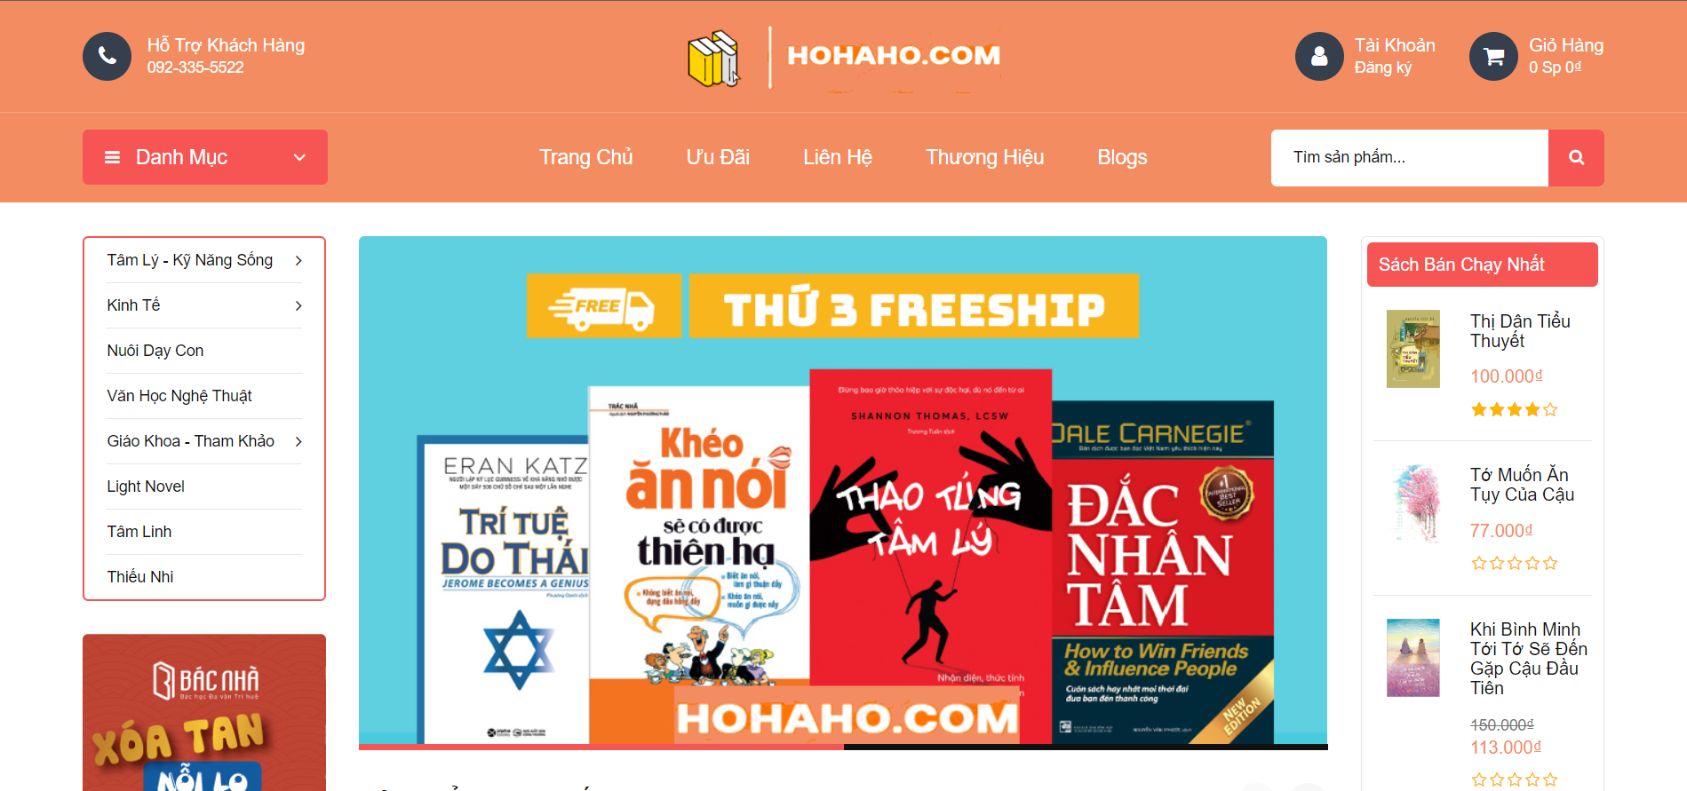

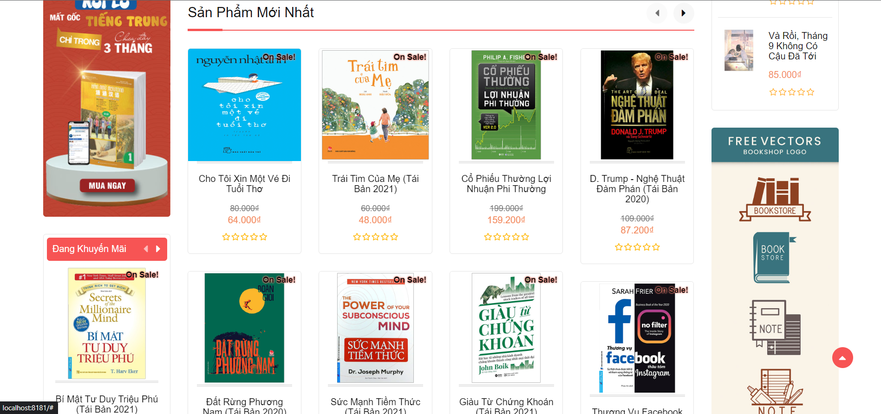

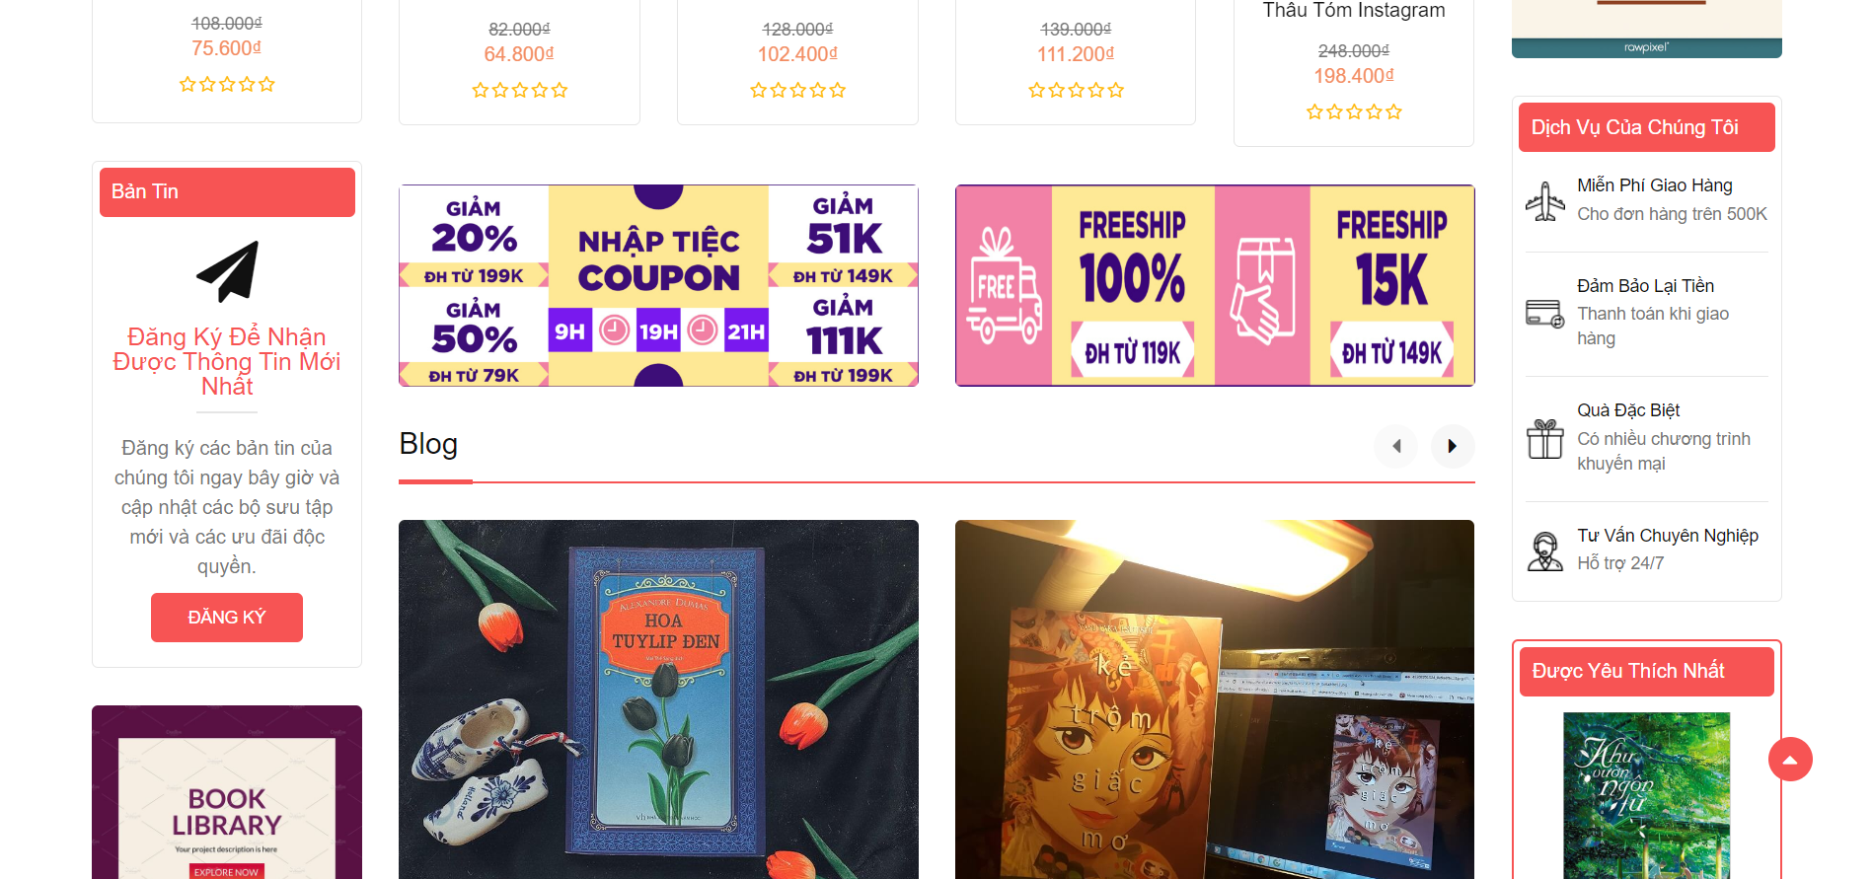

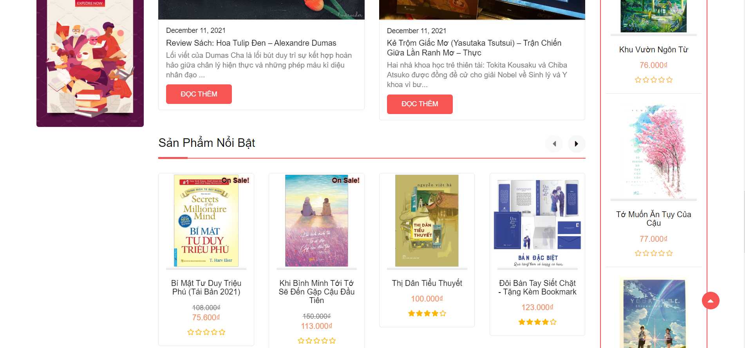

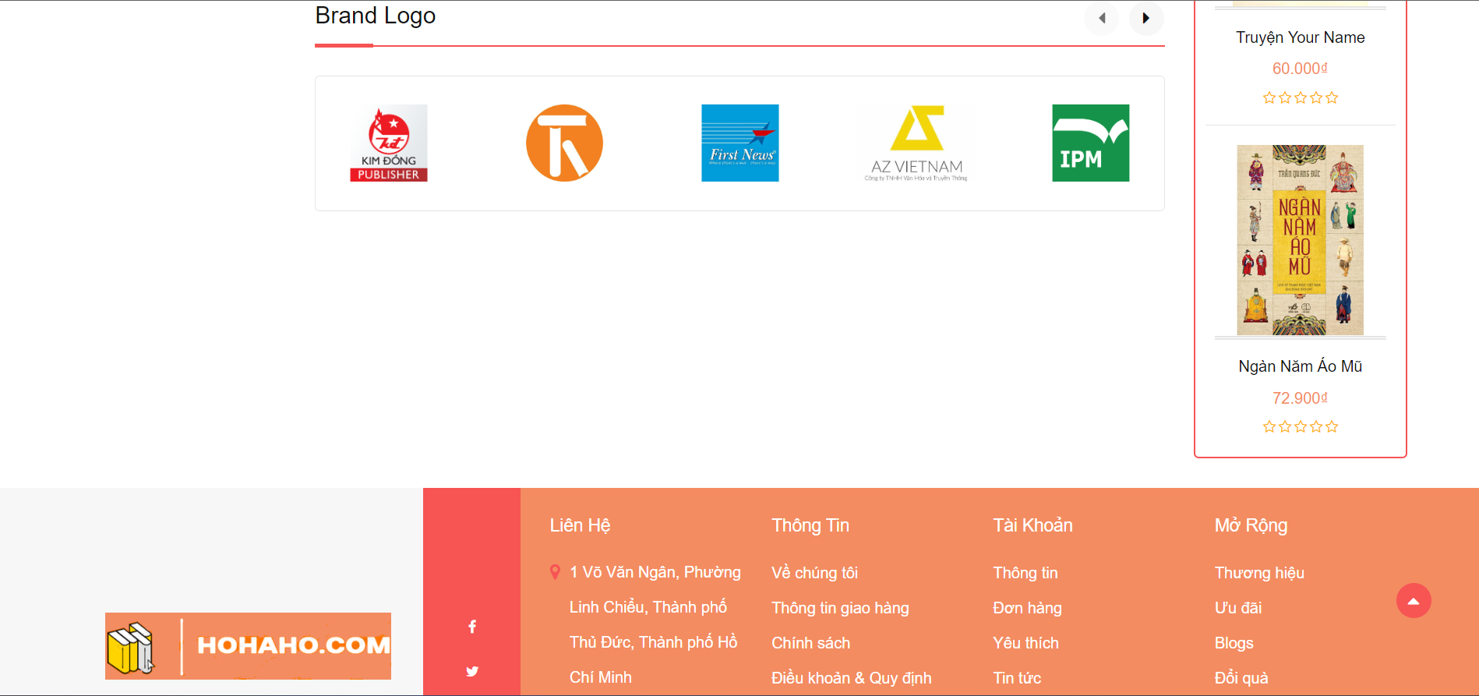

### Giao diện đăng nhập

* + - * Sau khi click và “Login” ở góc phải màn hình, giao diện sẽ chuyển sang màn hình đăng nhập.

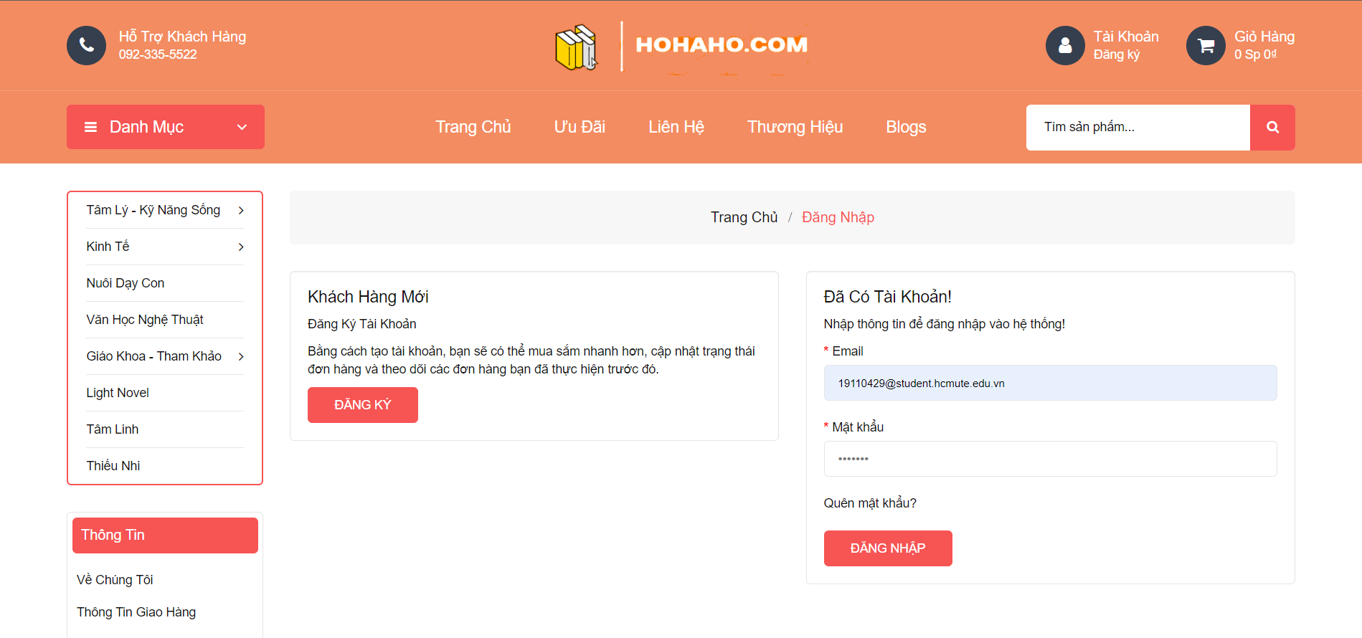

### Giao diện đăng ký

* + - * Sau khi click và “Register” ở góc phải màn hình, giao diện sẽ chuyển sang màn hình đăng ký.

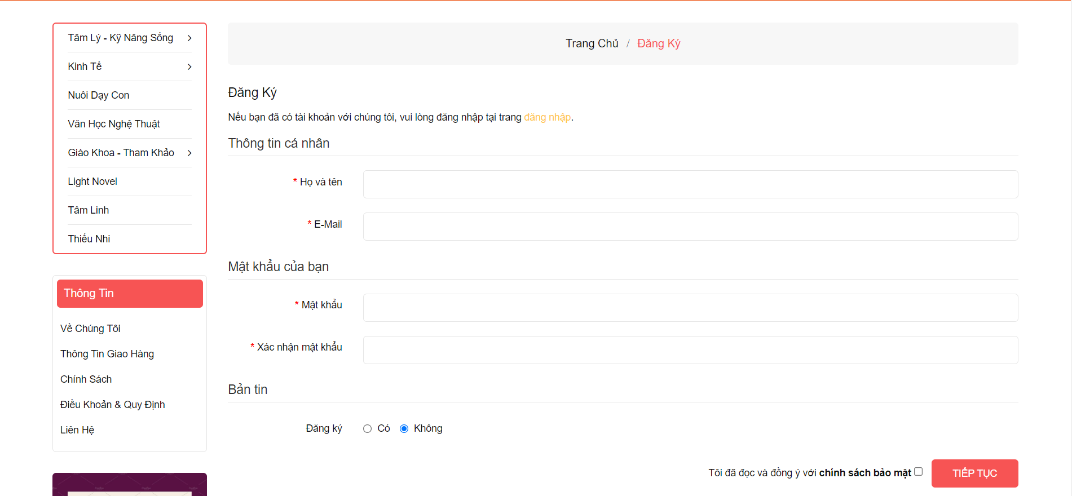

### Xem chi tiết sản phẩm

* Khi click vào 1 sản phẩm, sẽ dẫn đến trang xem chi tiết của sản phẩm đó.

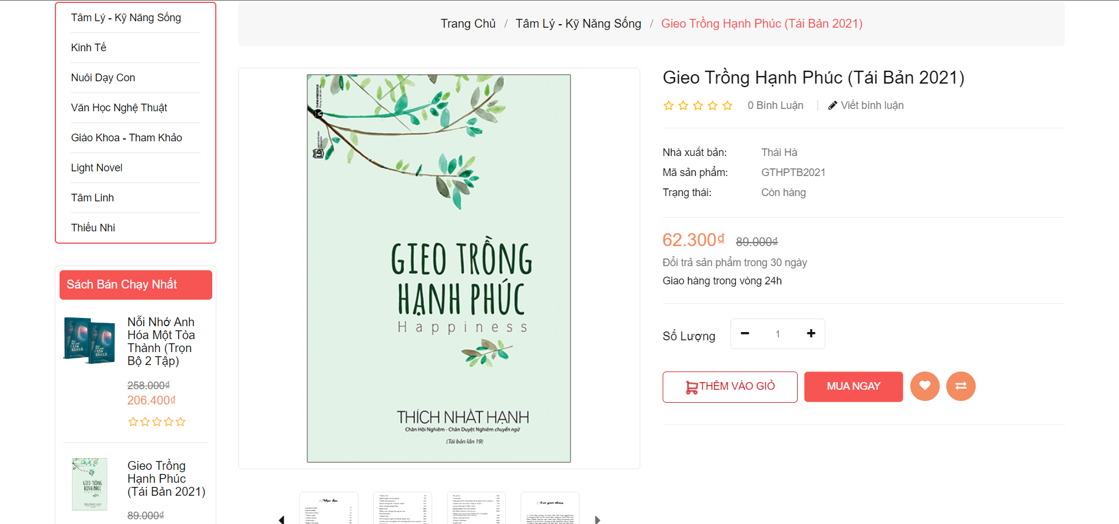

### Thêm sản phẩm vào giỏ hàng và thanh toán

* + - * Khi chọn “Add to Cart” thì sản phẩm sẽ được thêm vào giỏ và tiến hành thanh toán.
      * Click vào icon giỏ hàng bên góc phải hoặc “view cart” màn hình để đi đến giỏ hàng.

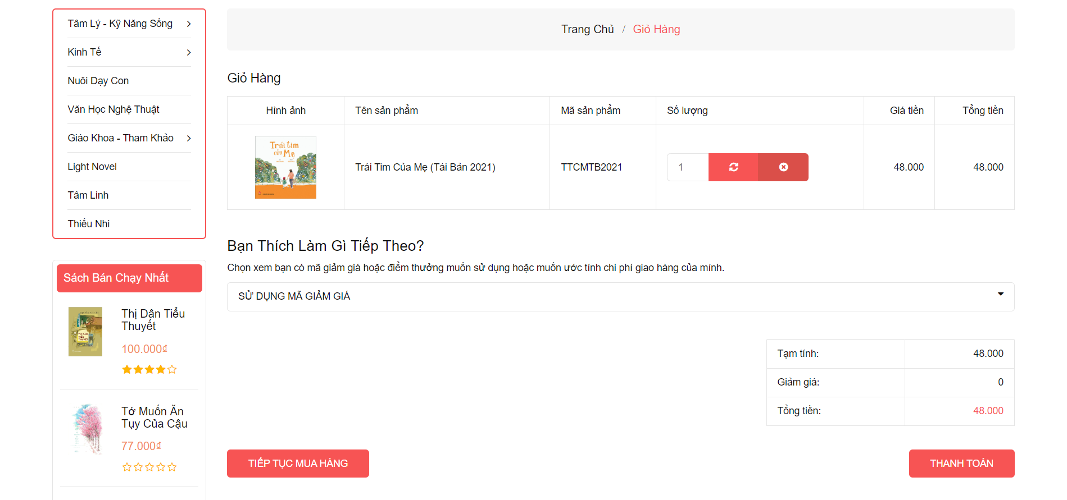

* + - * Chọn địa chỉ có sẵn hoặc thêm địa chỉ mới để mua hàng

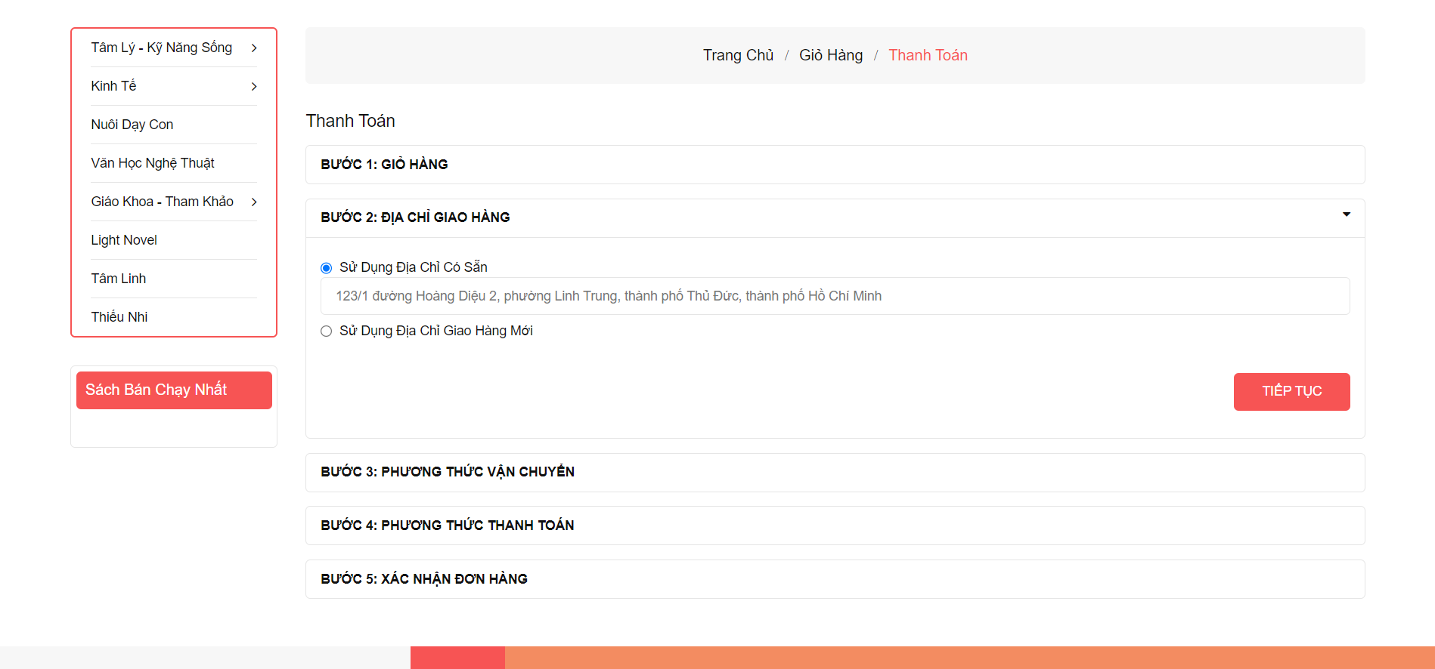

* Phương thức vận chuyển

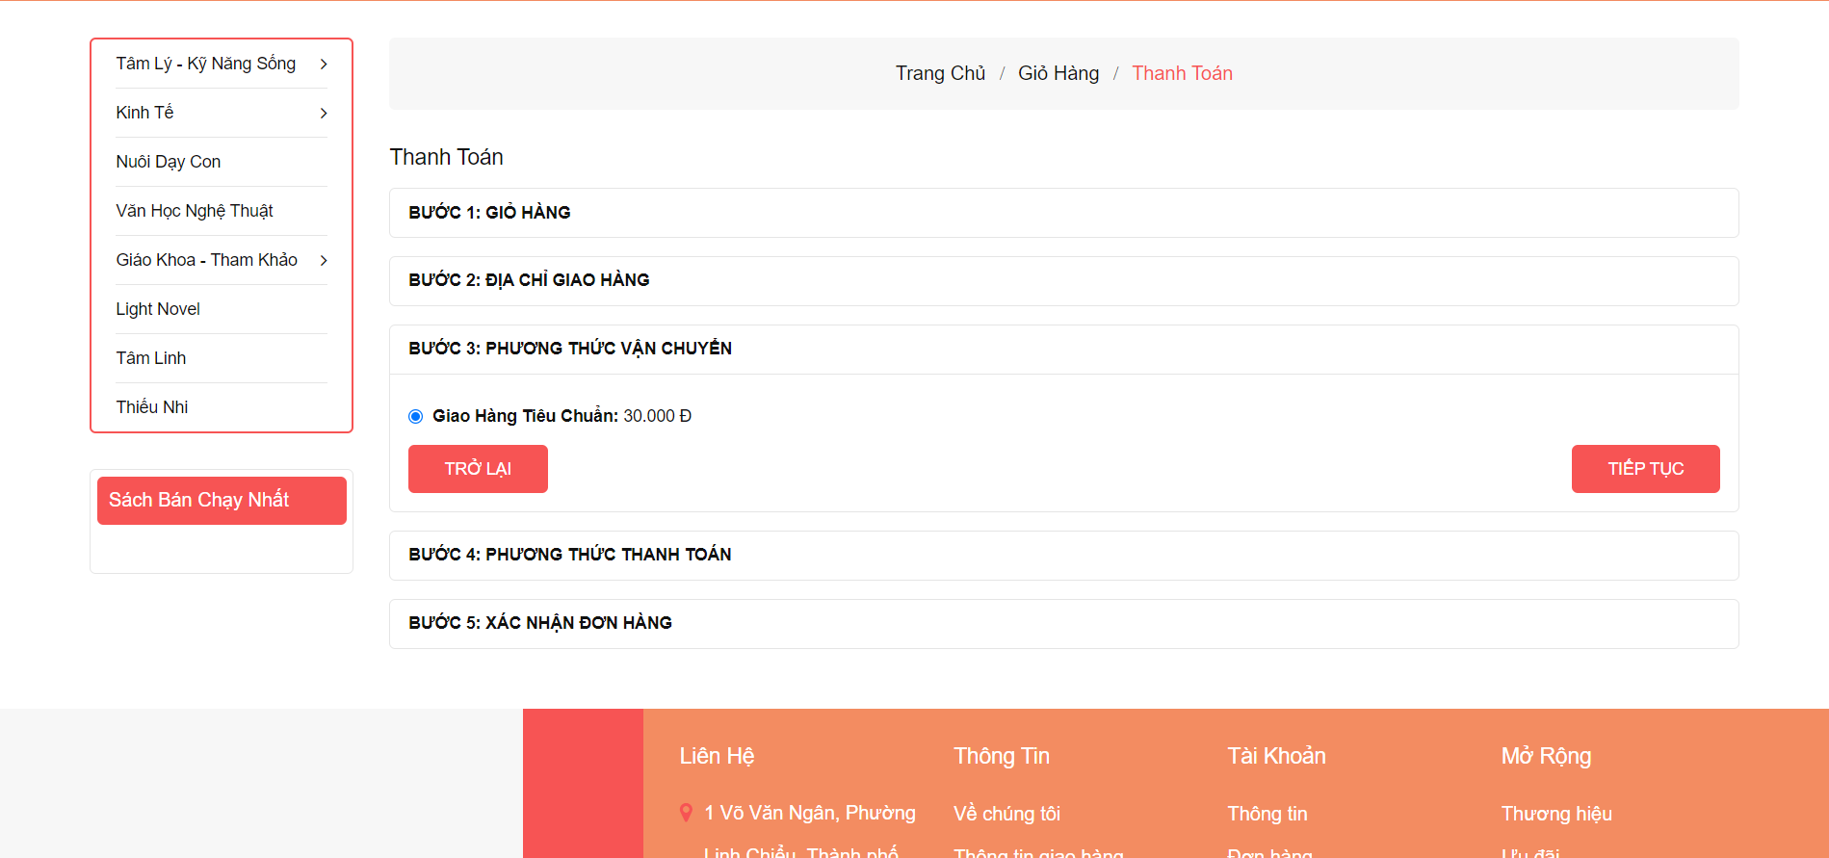

* Phương thức thanh toán (thanh toán online qua PayPal hoặc thanh toán bằng tiền mặt khi nhận hàng)

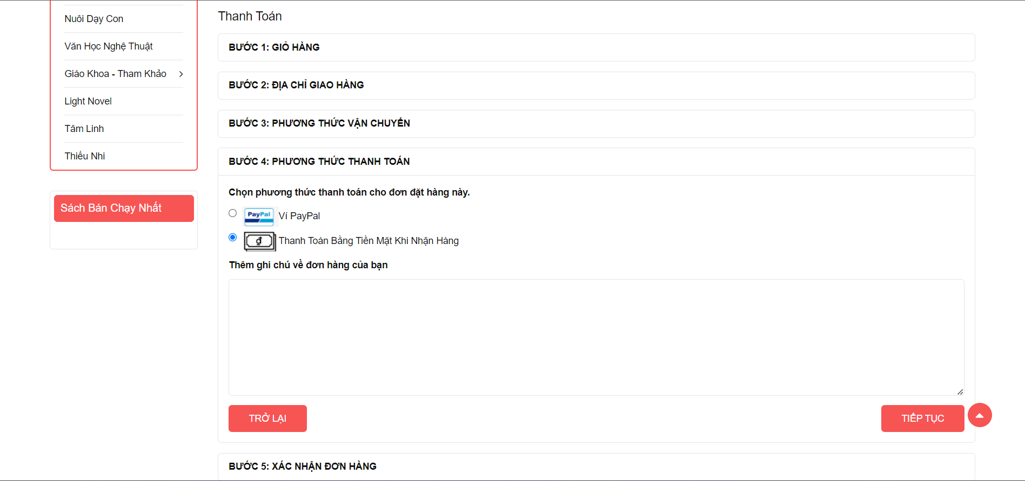

* Xác nhận đơn hàng

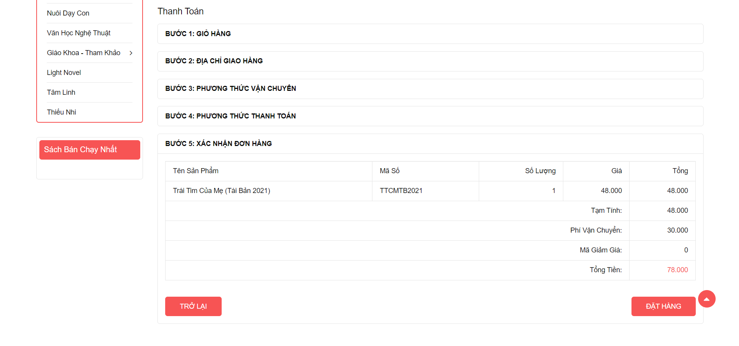

* Đặt hàng (nếu thanh toán online qua paypal): Nhập tài khoản Paypal

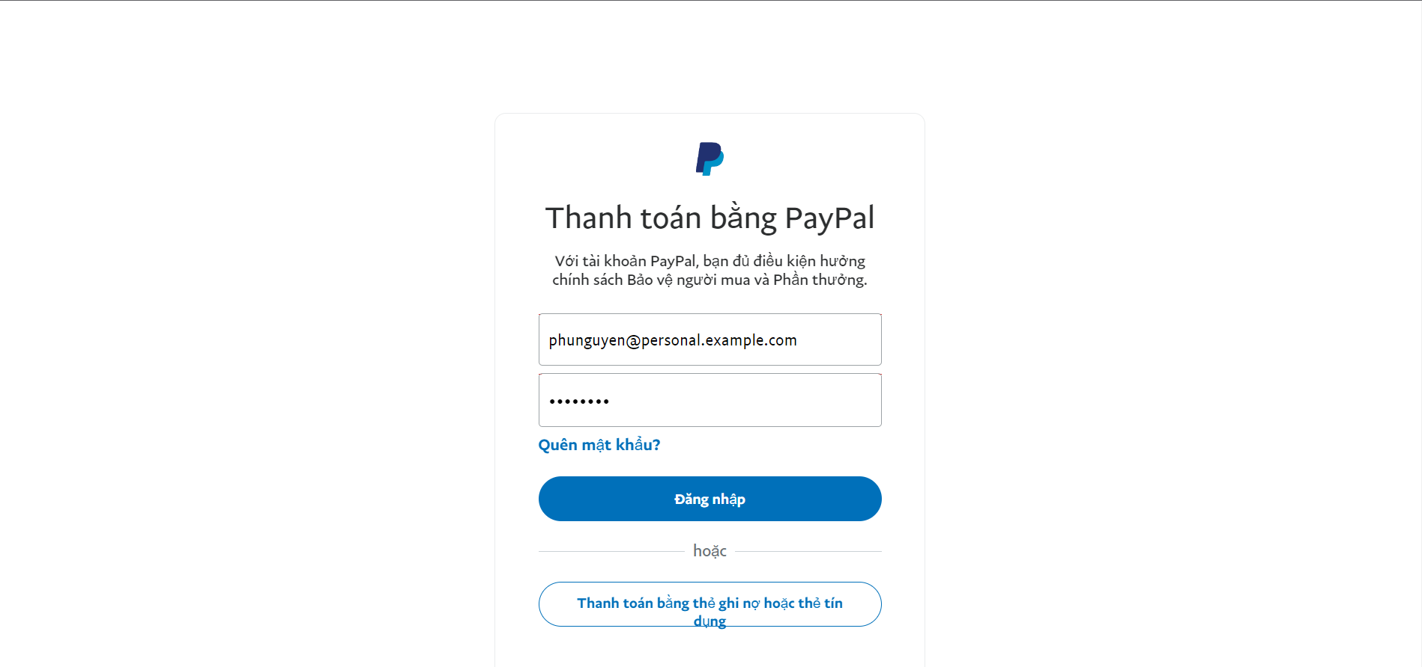

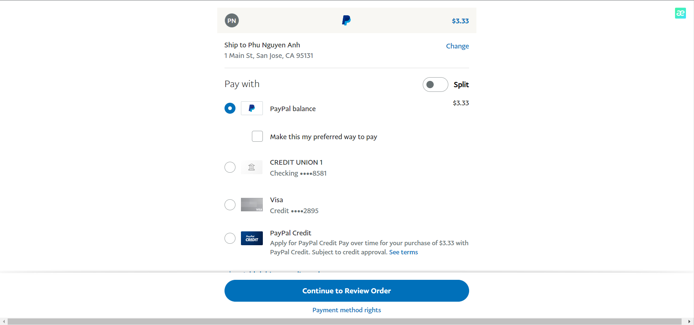

* Thanh toán thành công

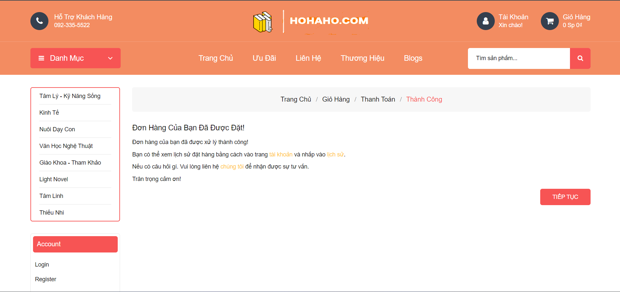

* + - * Mail xác nhận

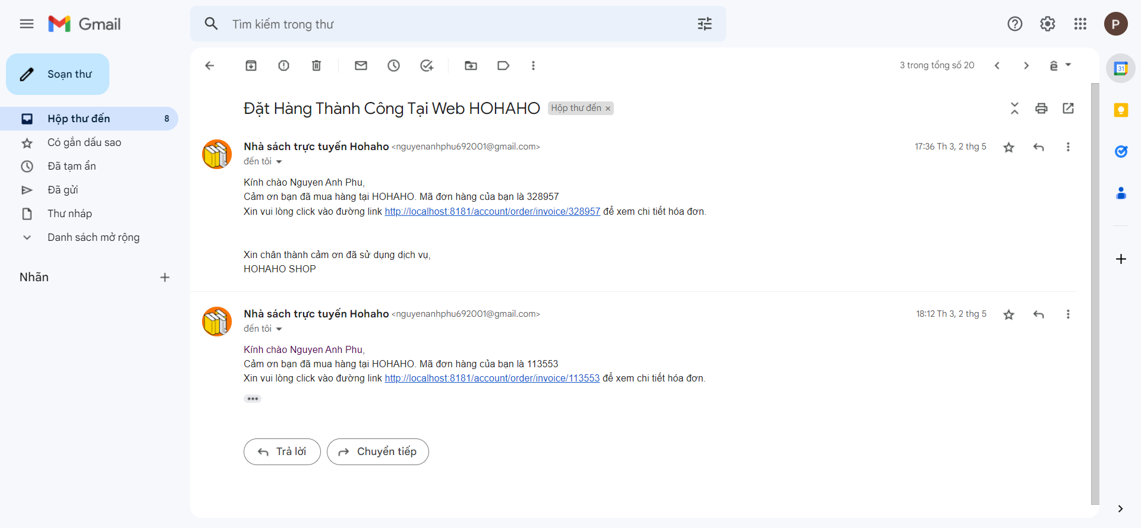

### Chỉnh sửa thông tin cá nhân

* + - * Click vào tên người dùng bên góc phải để đi đến trang thông tin cá nhân.

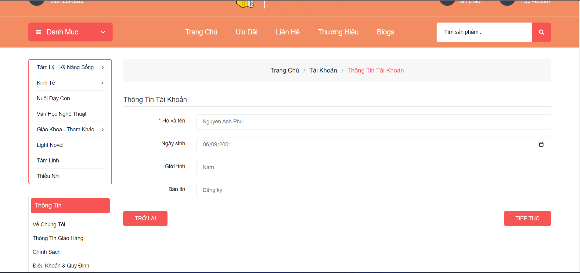

* + - * Trang quản lý địa chỉ giao hàng của người dùng.

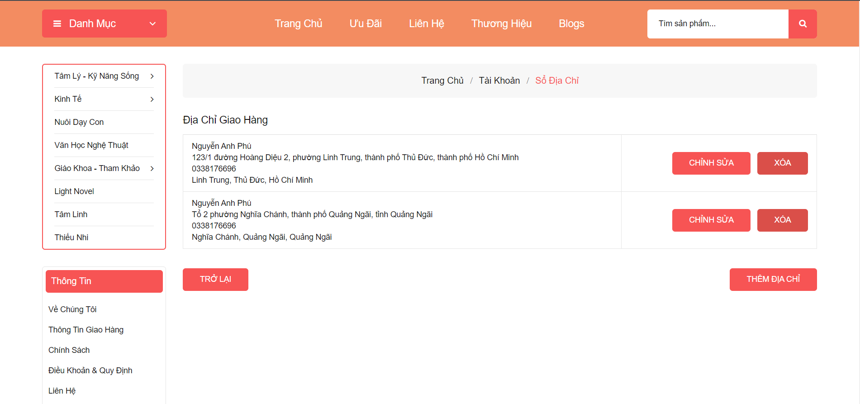

* + - * Đổi mật khẩu.

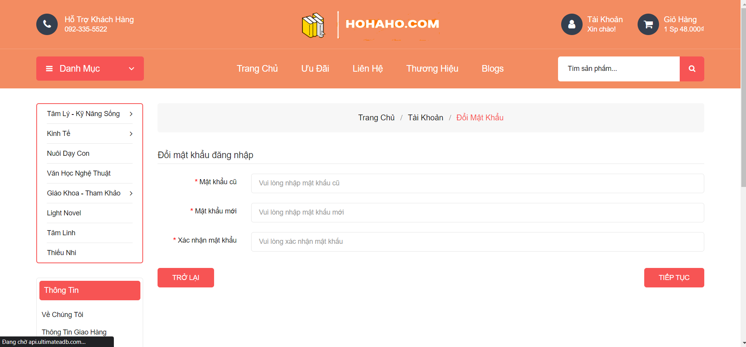

### Tìm kiếm sản phẩm

* + - * Trang sản phẩm yêu thích.

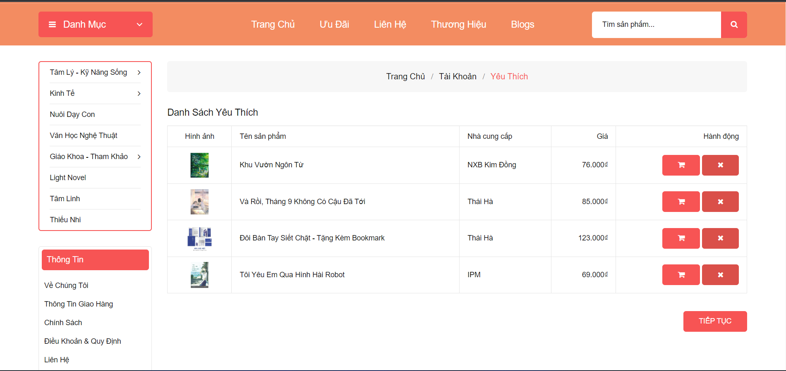

* + - * Trang tìm kiếm sản phẩm theo danh mục.

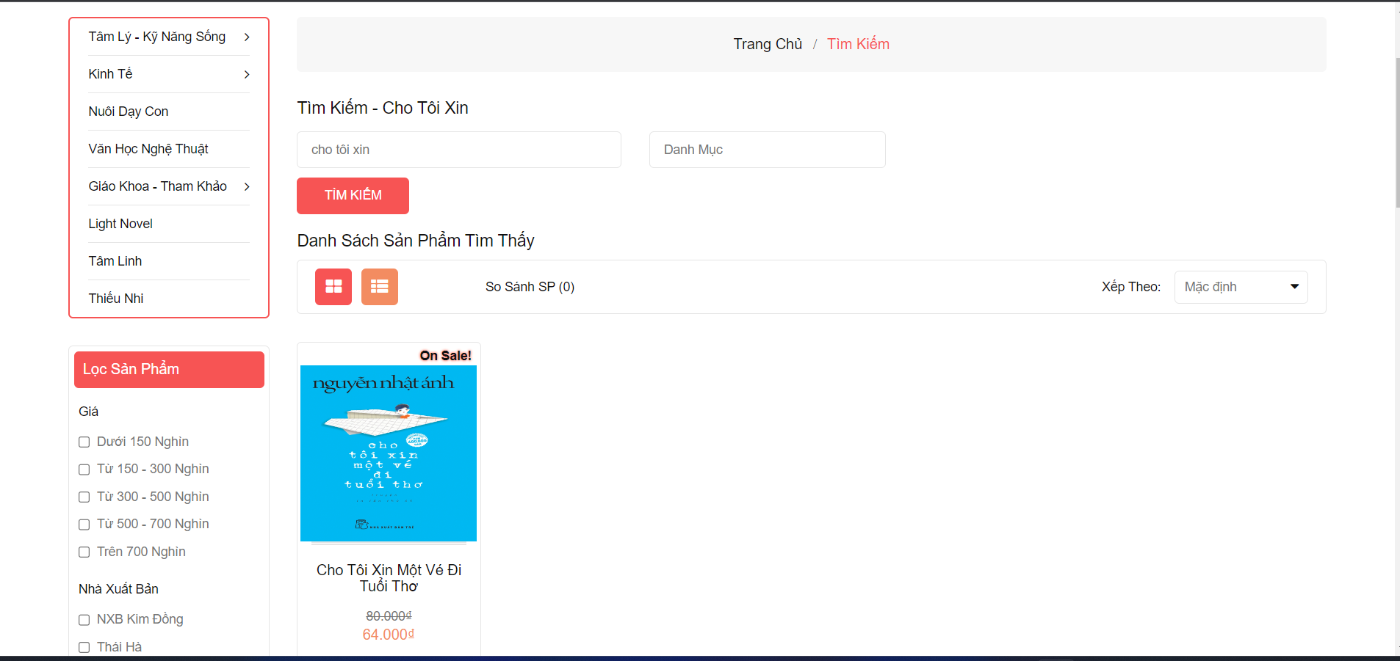

* + - * Giao diện trang Admin Dashboard.

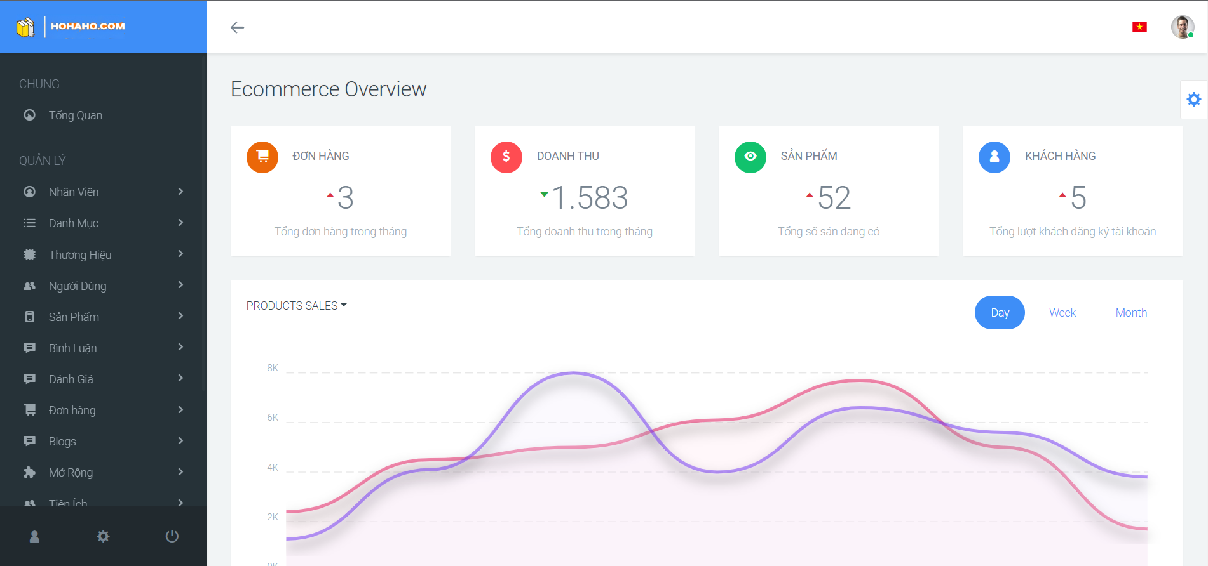

### Giao diện trang quản lý của Admin

* + - * Giao diện trang Admin Dashboard.



* + - * Giao diện trang quản lý nhân viên.

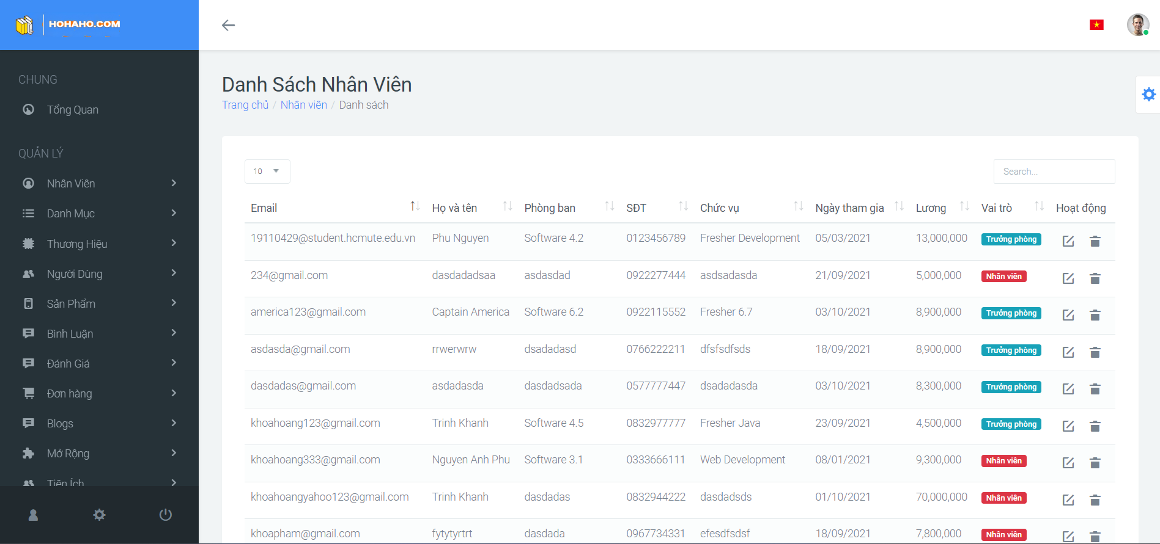

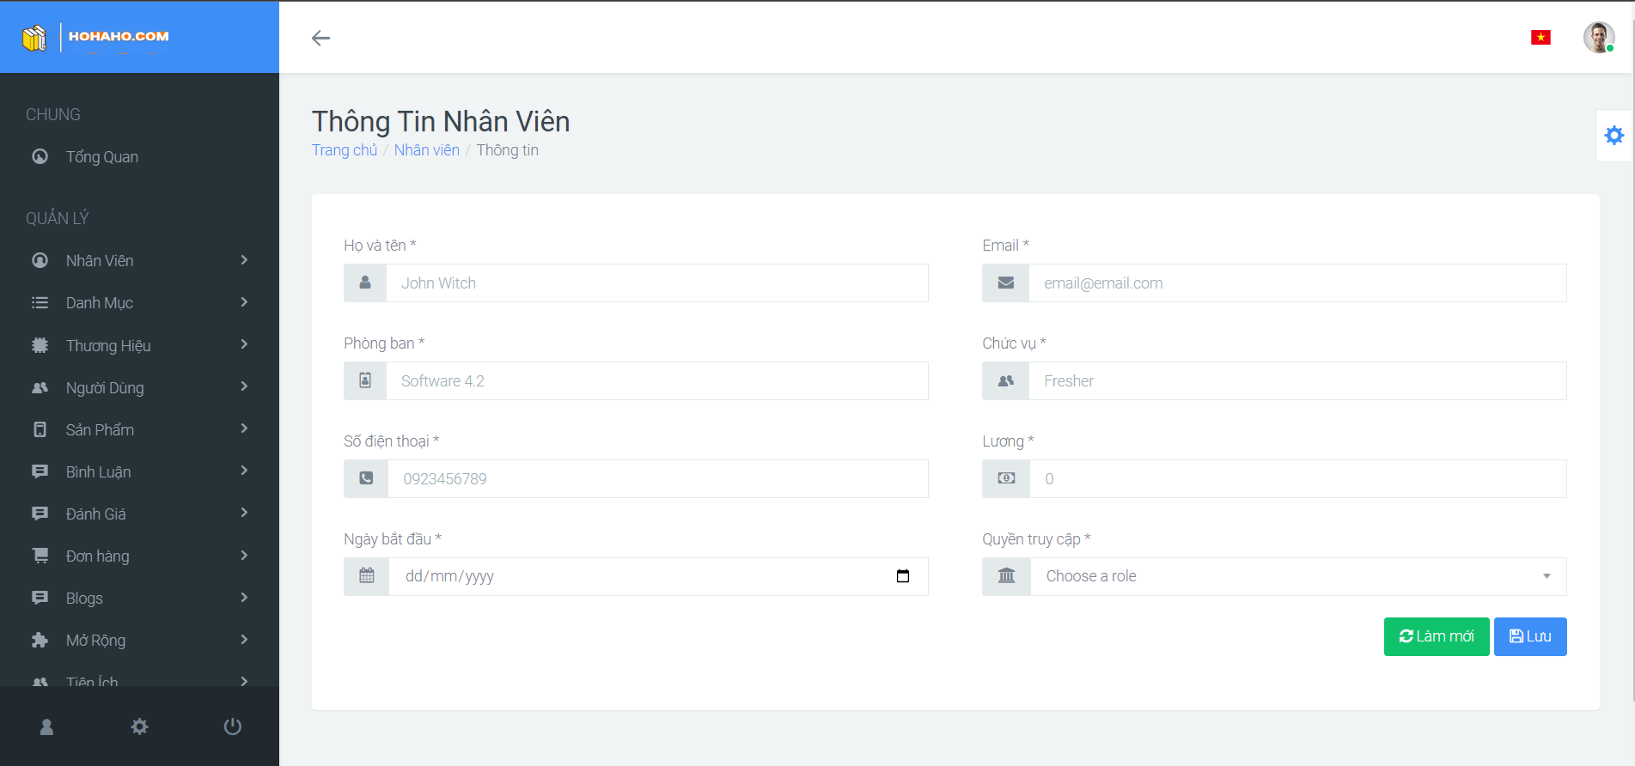

* + - * Giao diện trang quản lý danh mục.

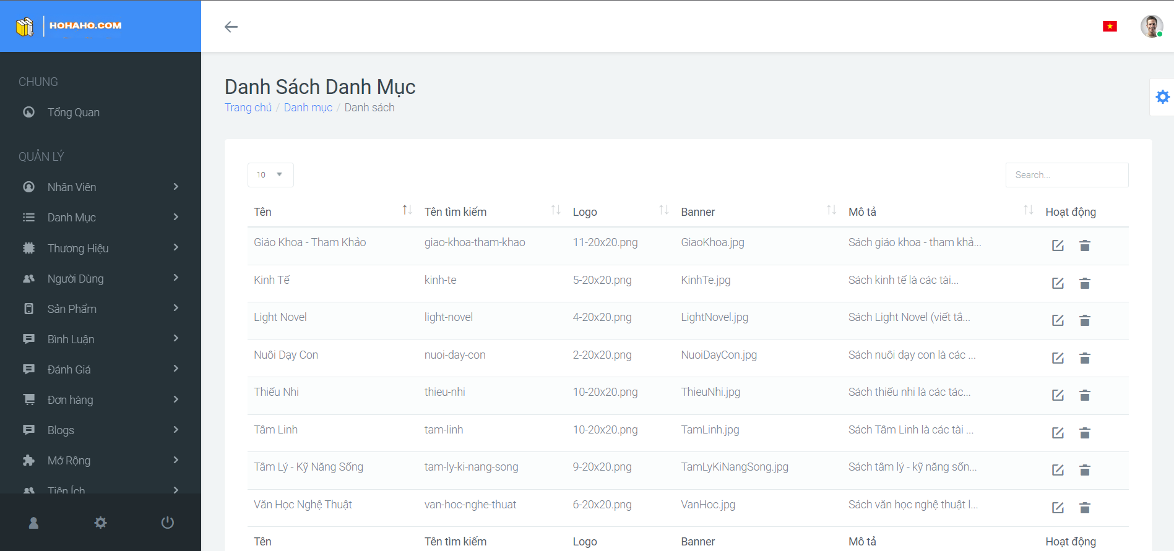

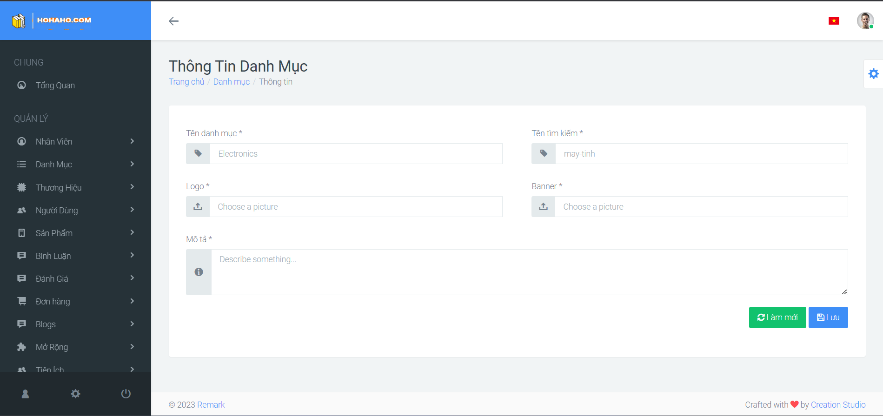

* + - * Giao diện trang quản lý thương hiệu.

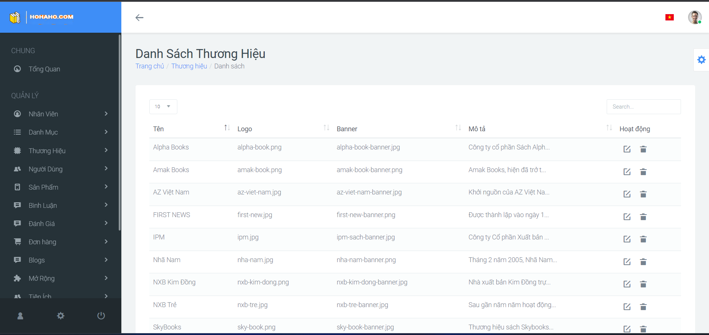

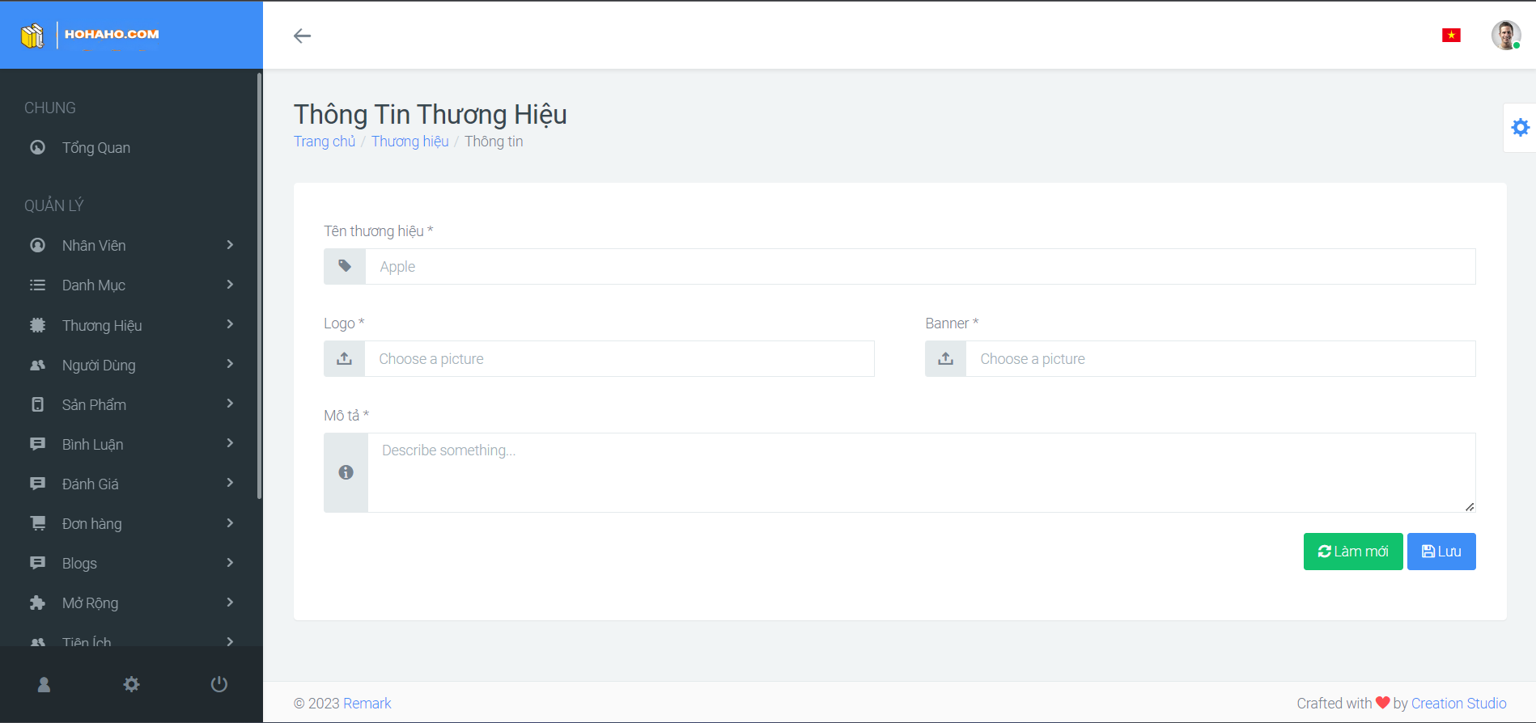

* + - * Giao diện trang quản lý người dùng.

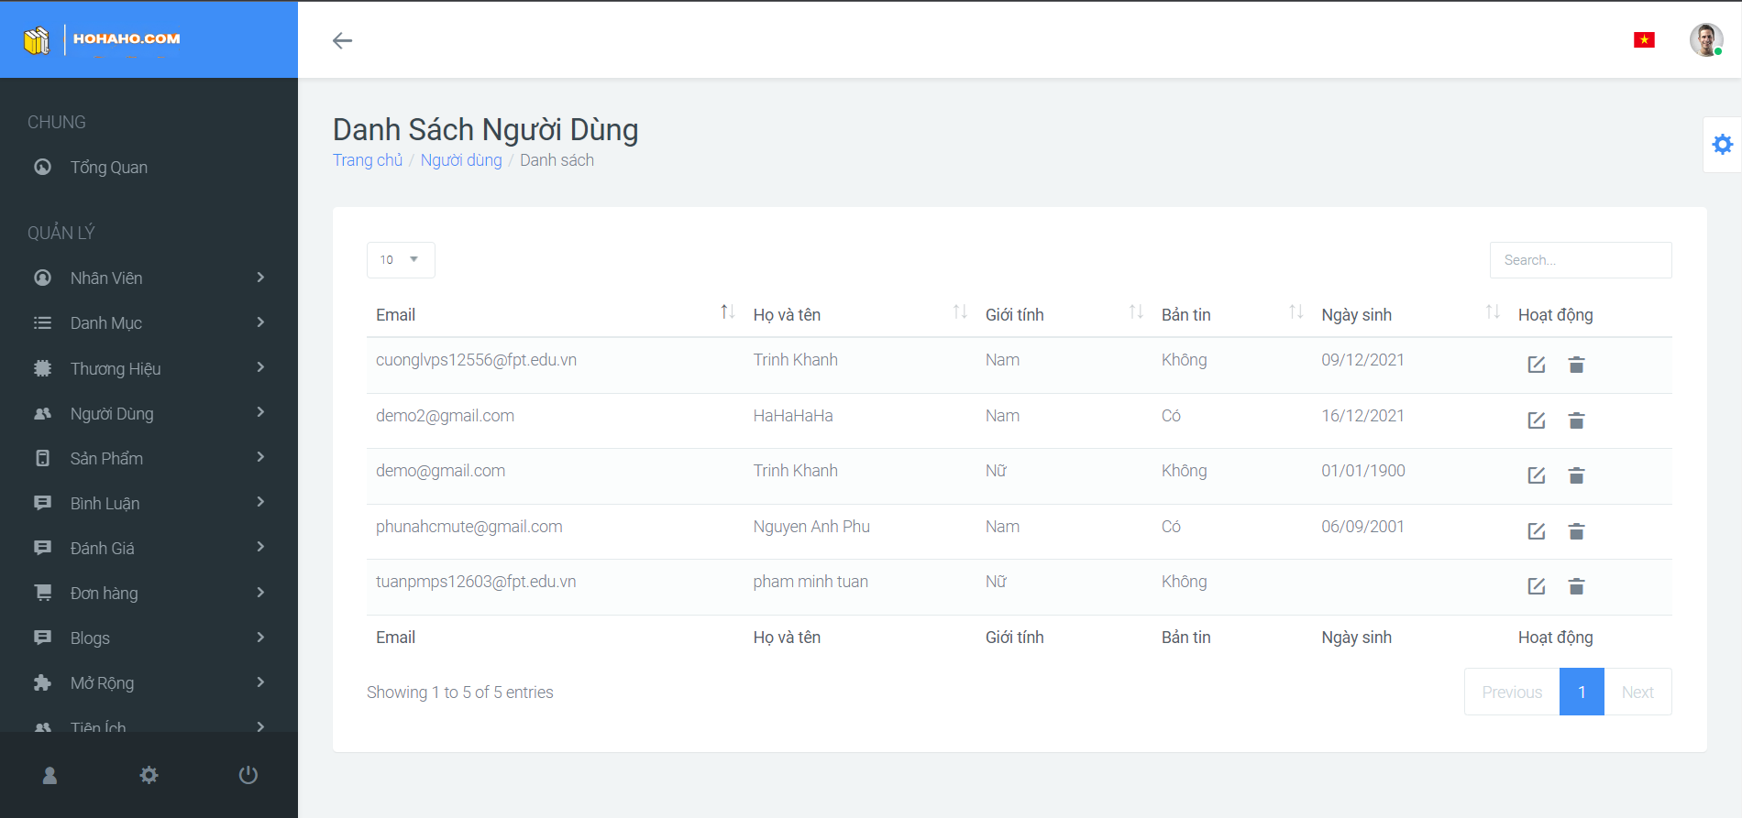

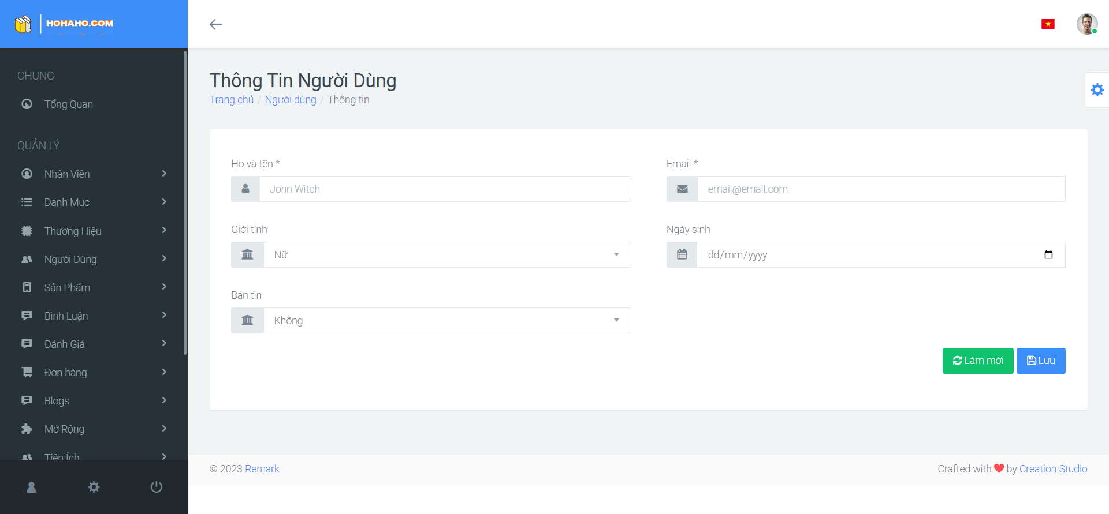

* + - * Giao diện trang quản lý sản phẩm.

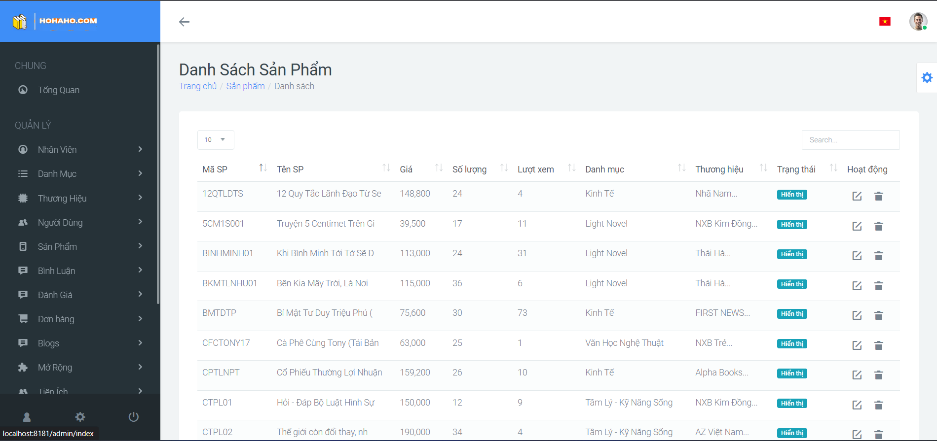

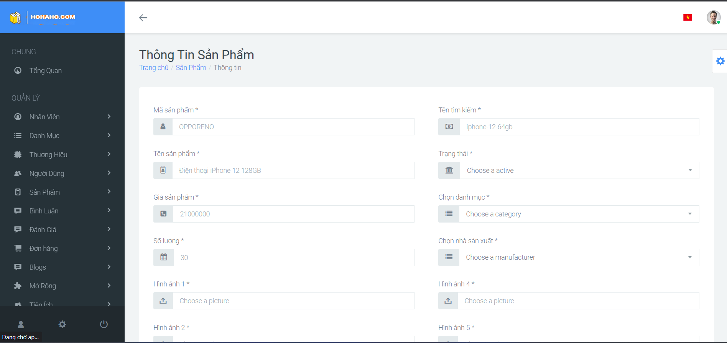

* + - * Giao diện trang quản lý bình luận.

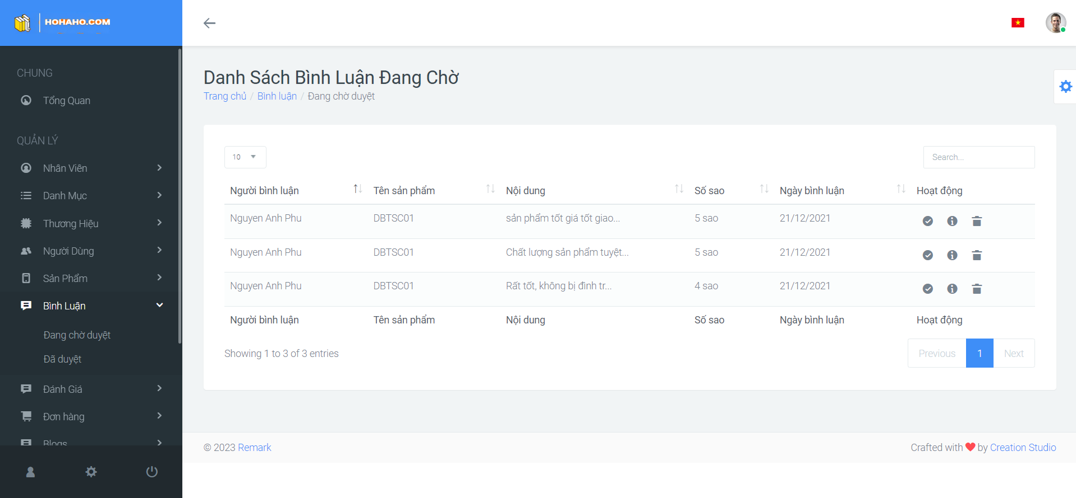

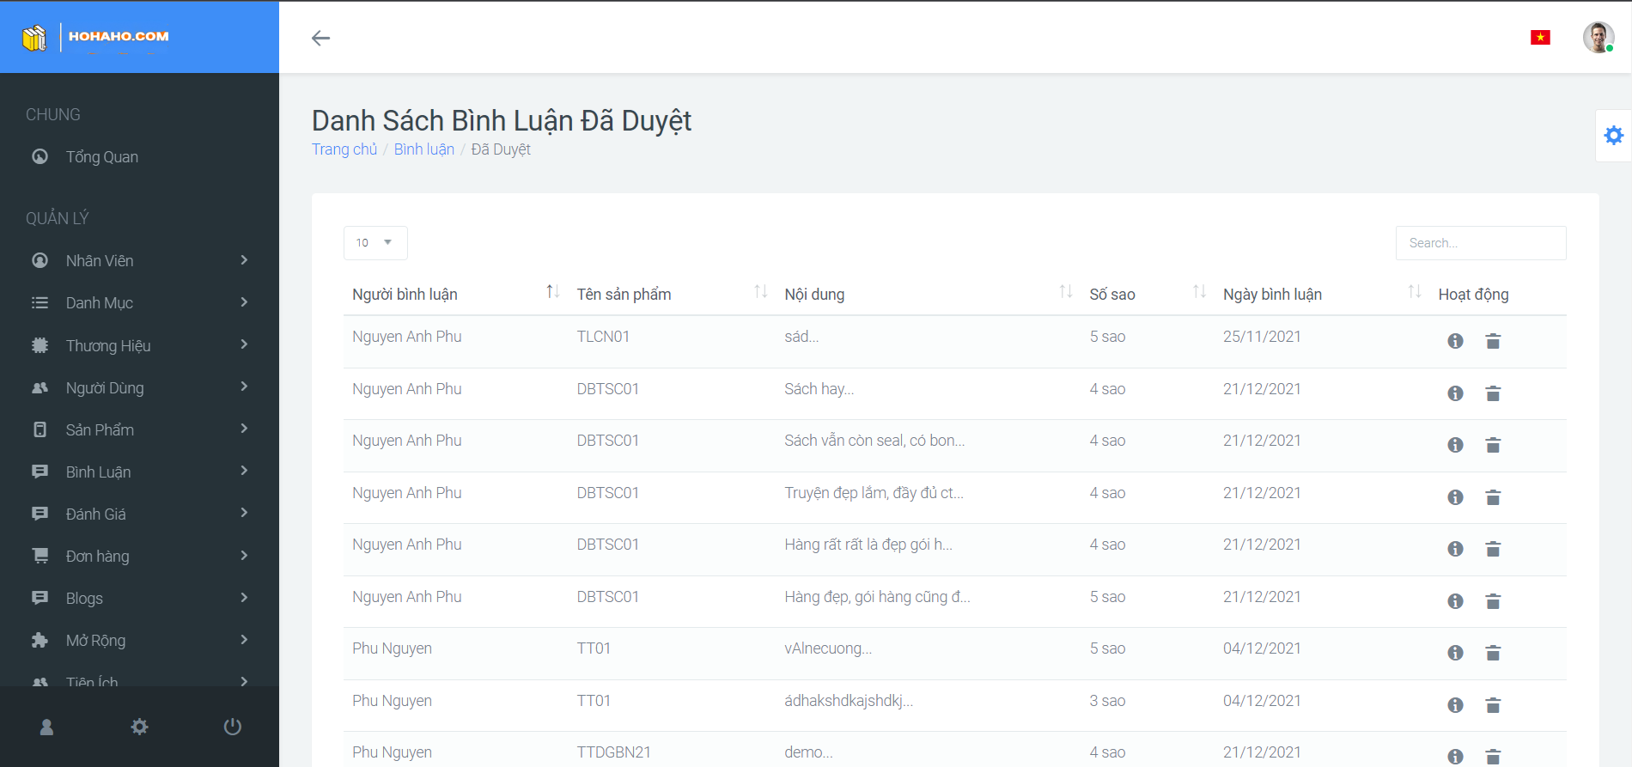

* + - * Giao diện trang quản lý đánh giá

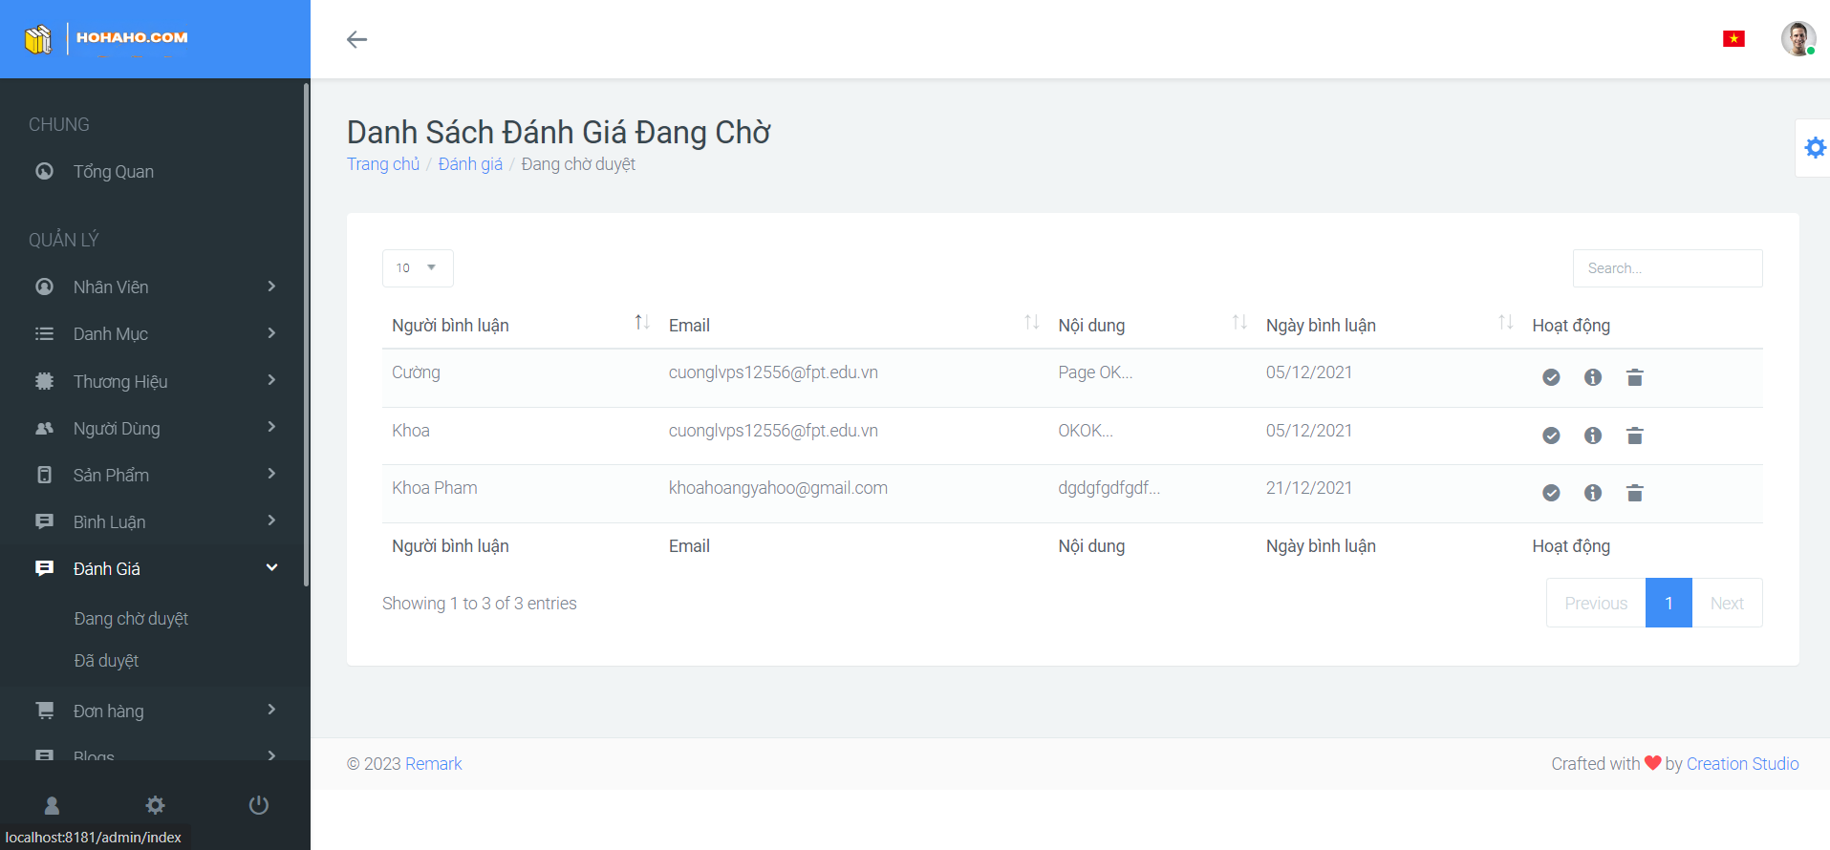

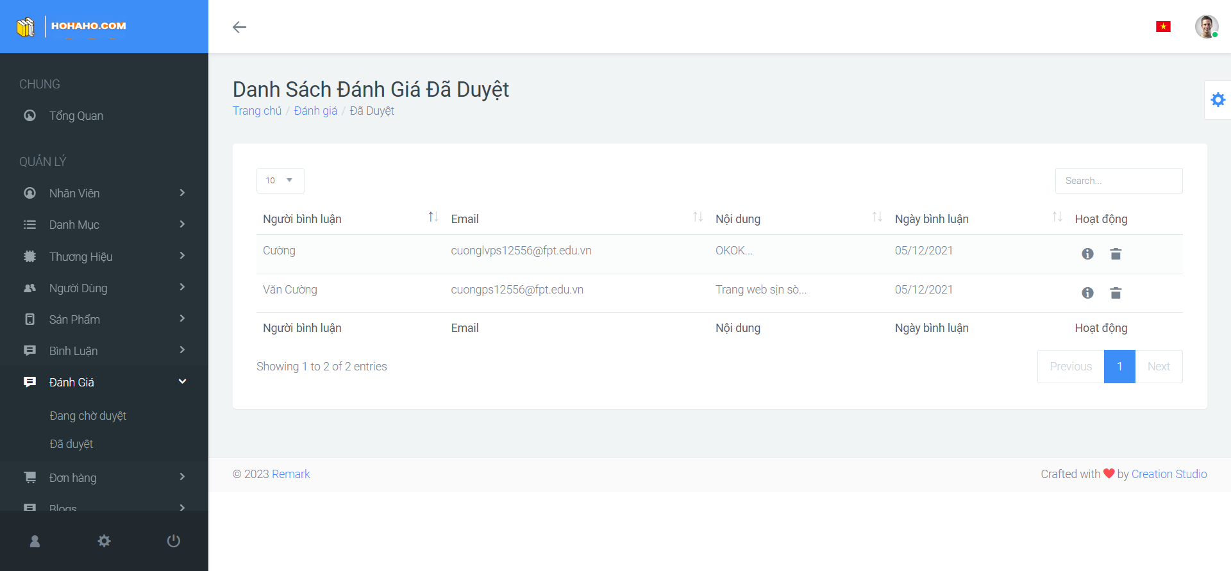

* + - * Giao diện trang quản lý đơn hàng

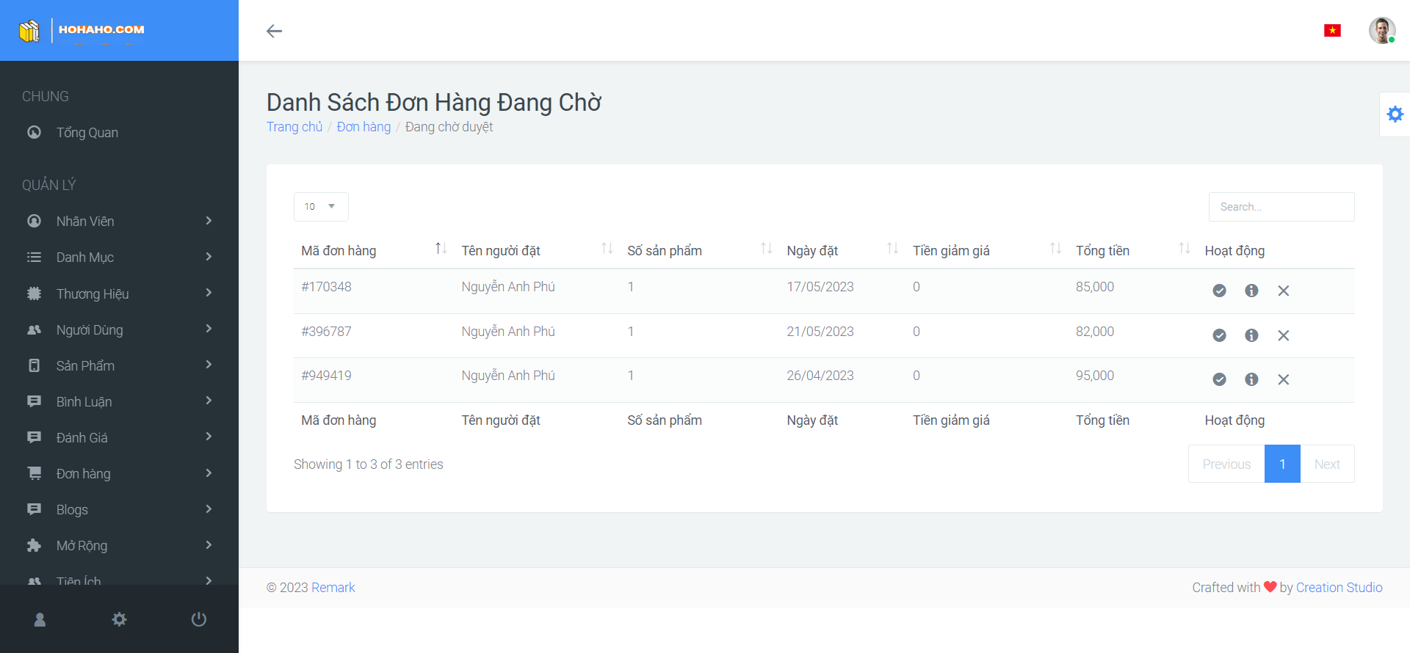

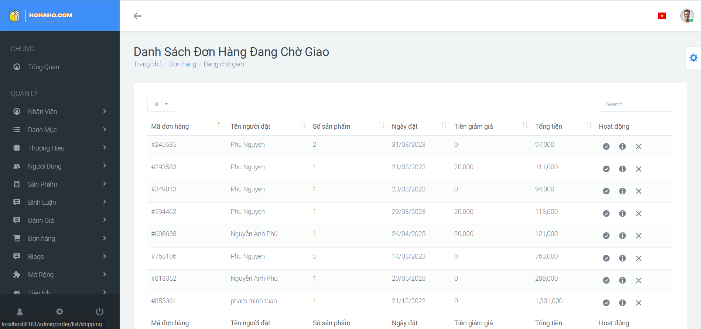

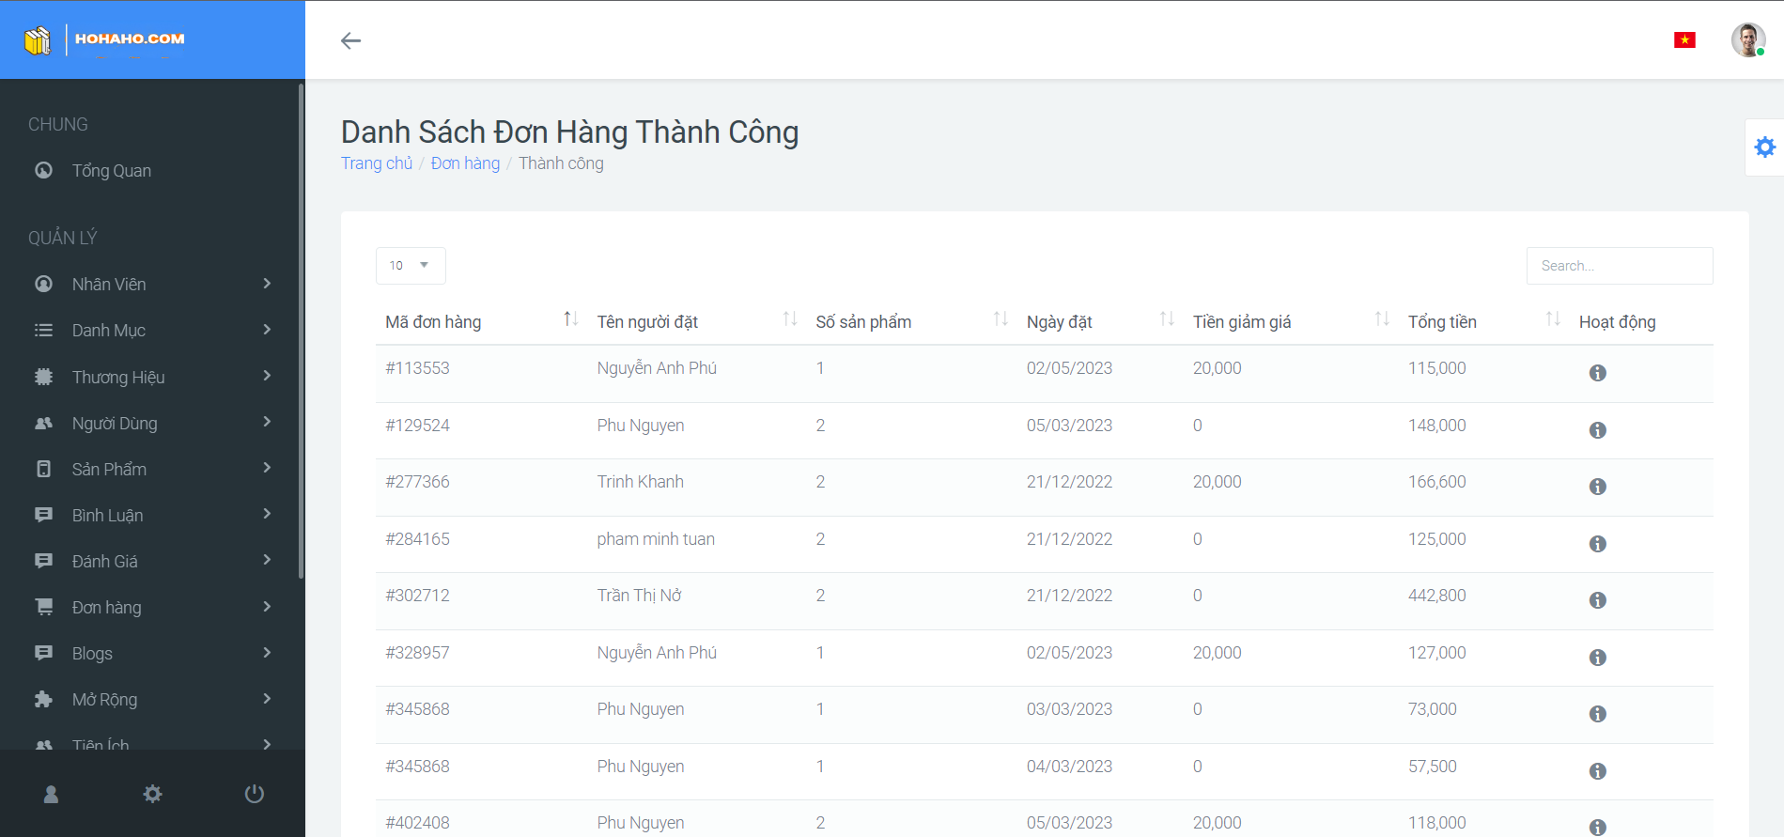

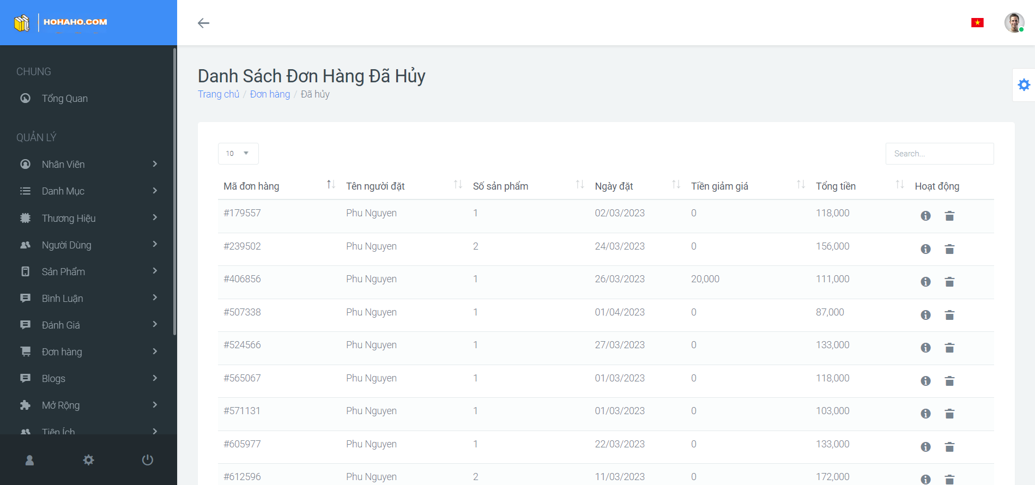

### Các trang giao diện thống kê

* + - * Trang biểu đồ thống kê doanh thu bán hàng dạng biểu đồ tròn.

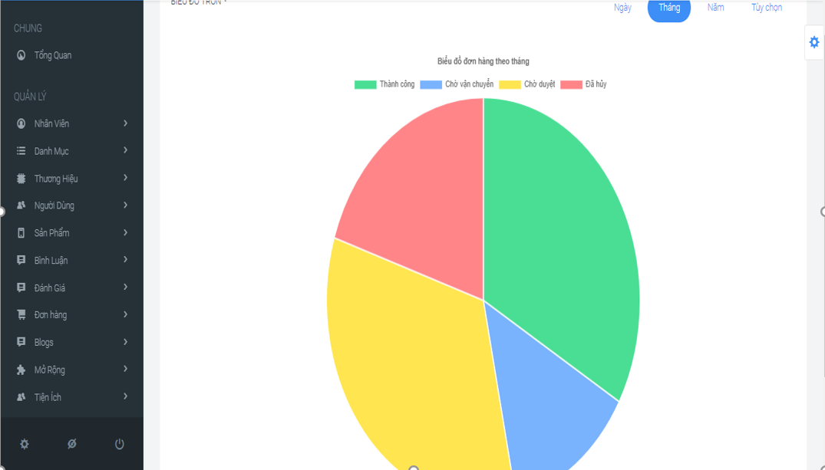

* + - * Trang biểu đồ thống kê doanh thu bán hàng dạng biểu đồ dọc.

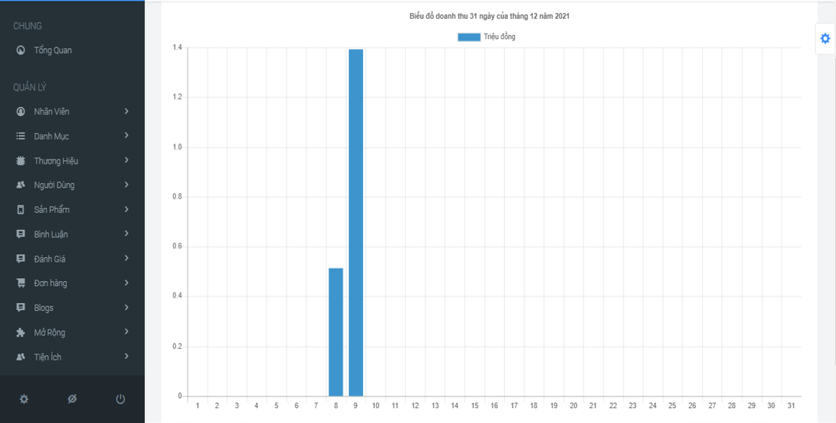

1. **CHƯƠNG V – KẾT LUẬN**

Sau một thời gian nghiên cứu và thực hiện đề tài nhóm thực hiện đã đạt được những kết quả như sau:

* 1. **Về lý thuyết**

Đãnghiên cứu được các kiến thức cũng như những vấn đề liên quan trong việc xây dựng Web API bằng Java với Spring Boot.

Đã nghiên cứu và áp dụng được HTML, CSS, JQuery, JavaScript, Bootstrap, Thymeleaf và AngularJS cho phần giao diện người dùng của đề tài.

* 1. **Chức năng của website**

Giao diện người dùng được thiết kế đẹp mắt, dễ sử dụng và tương thích trên nhiều thiết bị, giúp người dùng dễ dàng tìm kiếm và duyệt sách theo nhu cầu cá nhân.

Các chức năng chính của website bao gồm: duyệt và tìm kiếm sách, xem chi tiết sách, đặt hàng và thanh toán, quản lý đơn hàng, đánh giá và nhận xét.

* 1. **Ưu điểm**

Một số ưu điểm nổi bật của đề tài

1. Tìm kiếm và lọc sản phẩm: khách hàng có thể dễ dàng tìm kiếm sách theo tiêu chí như theo danh mục, nhà xuất bản, từ khóa. Ngoài ra, cung cấp các lựa chọn lọc để khách hàng có thể thu hẹp kết quả tìm kiếm dựa trên giá.
2. Có trang blog riêng cho website: để cung cấp các bài viết review nhằm tạo niềm tin và thu hút khách hàng quay lại trang web.
3. Có chức năng "Yêu thích sản phẩm": cho phép khách hàng lưu trữ và theo dõi các sản phẩm mà họ quan tâm một cách dễ dàng. Điều này giúp họ không bỏ lỡ bất kỳ sản phẩm nào và dễ dàng truy cập lại chúng sau này.
4. Chi tiết sản phẩm: cung cấp thông tin chi tiết về từng cuốn sách bao gồm hình ảnh, mô tả, tác giả, nhà xuất bản, giá cả, bình luận của khách hàng, và thông tin liên quan khác. Điều này giúp người mua có cái nhìn rõ ràng về sản phẩm trước khi quyết định mua.
5. Bình luận và nhận xét: cho phép khách hàng bình luận và viết nhận xét về sách mà họ đã mua. Điều này giúp tăng tính tin cậy và giá trị của sản phẩm trong mắt khách hàng khác.
6. Đánh giá trang web: cho phép khách hàng có thể đánh giá về trang web để để thu thập phản hồi từ khách hàng và cải thiện trải nghiệm mua sắm
7. Giỏ hàng và thanh toán: có chức năng giỏ hàng để khách hàng có thể thêm nhiều sản phẩm và quản lý đơn hàng của mình.
8. Khuyến mãi và giảm giá: có chức năng cho phép khách hàng áp dụng mã giảm giá, khuyến mãi để thu hút khách hàng. Cập nhật thường xuyên các chương trình khuyến mãi mới và thông báo cho khách hàng qua email hoặc thông báo trên trang web.
9. Thanh toán online: hỗ trợ phương thức thanh toán trực tuyến bằng PayPal mang nhiều lợi ích cho người dùng.
10. Chức năng chuyển đổi tiền tệ: sử dụng api của Open Exchange Rates để hỗ trợ chuyển đổi tiền tệ VND sang USD giúp khách hàng thuận tiện cho việc thanh toán online bằng USD
11. Có gửi mail xác thực khi khách hàng đăng ký tài khoản hoặc đặt hàng: giúp đảm bảo tính chính xác và xác thực thông tin của khách hàng
12. Xem lịch sử đơn hàng: giúp khách hàng có thể theo dõi đơn hàng của mình. Cung cấp thông tin về tiến trình giao hàng
    1. **Nhược điểm**

Chưa có các tính năng nâng cao như:

* 1. Chưa có tính năng so sánh sản phẩm
  2. Chưa tích hợp được Deep Learning vào gợi ý và tìm kiếm sản phẩm

## Hướng phát triển

Bổ sung thêm các tính năng nâng cao như:

1. Thêm tính năng so sánh sản phẩm
2. Tích hợp Deep Learning vào gợi ý và tìm kiếm sản phẩm

# TÀI LIỆU THAM KHẢO

[1] "Spring Boot - Introduction," 28 7 2021. [Online]. Available: <https://www.tutorialspoint.com/spring_boot/spring_boot_introduction.htm>. [Accessed 3 3 2022].

[2] "Spring Boot – Architecture," 28 1 2021. [Online]. Available: <https://www.geeksforgeeks.org/spring-boot-architecture/>. [Accessed 14 2 2022].

[3] "Spring Boot and OAuth2," 25 9 2021. [Online]. Available: <https://spring.io/guides/tutorials/spring-boot-oauth2/>. [Accessed 1 3 2022].

[4] "TypeScript for JavaScript Programmers," 16 2 2021. [Online]. Available: <https://www.typescriptlang.org/docs/handbook/typescript-in-5-minutes.html>. [Accessed 14 2 2022]